- Kompetensi Inti Madrasah Aliyah (MA)

Tabel 3. 3 Kompetensi Inti Madrasah Aliyah (MA)
Kompetensi Inti 1  (Sikap Spiritual) | Kompetensi Inti 2  (Sikap Sosial) | Kompetensi Inti 3  (Pengetahuan) | Kompetensi Inti 4  (Keterampilan)
Menghayati dan mengamalkan ajaran agama yang dianutnya. | Menghayati dan mengamalkan perilaku jujur, disiplin, tanggung jawab, peduli (gotong royong, kerja sama, toleran, damai) santun, responsif dan pro-aktif dan menunjukkan sikap sebagai bagian dari solusi atas berbagai permasalahan dalam berinteraksi secara efektif dengan lingkungan sosial dan alam serta dalam menempatkan diri sebagai cerminan bangsa dalam pergaulan dunia. | Memahami, menerapkan, menganalisis pengetahuan faktual, konseptual, prosedural berdasarkan rasa ingintahunya tentang ilmu pengetahuan, tehnologi, seni, budaya, dan humaniora dengan wawasan kemanusiaan, kebangsaan, kenegaraan, dan peradaban terkait penyebab fenomena dan kejadian, serta menerapkan pengetahuan prosedural pada bidang kajian yang spesifik sesuai dengan bakat dan minatnya untuk memecahkan masalah. | Mengolah, menalar, dan menyaji dalam ranah konkret dan ranah abstrak terkait dengan pengembangan dari yang dipelajarinya di sekolah secara mandiri, dan mampu menggunakan metode sesuai kaidah keilmuan.

- Kompetensi Dasar Madrasah Aliyah (MA)
- Kompetensi Dasar Mata Pelajaran Kelompok A (Wajib)
- Pendidikan Agama Islam
- Al-Qur’an Hadis
Tabel 3. 4 KD Mata Pelajaran Al-Qur’an Hadis Kelas X
 | Kompetensi Dasar  (Sikap Spiritual) |  | Kompetensi Dasar  (Sikap Sosial) | Kompetensi Dasar (Pengetahuan) |  | Kompetensi Dasar (Keterampilan)
 | Semester Ganjil
 | 1.1 Menghayati Al-Qur'an adalah wahyu Allah Swt. yang pasti kebenarannya  1.2 Menghayati kebenaran penurunan Al-Qur'an oleh Allah Swt.  1.3 Menghayati keautentikan kebenaran Al-Qur'an  1.4 Menghayati kemukjizatan Al-Qur'an  1.5 Menghayati kebenaran Al- Qur'an memuat semua aspek kehidupan  1.6 Menghayati kebenaran Al-Qur'an berlaku sepanjang zaman |  | - Mengamalkan sikap santun dan kritis dalam menuntut ilmu  - Mengamalkan sikap jujur sebagai cerminan pemahaman bukti keautentikan Al-Qur'an  - Mengamalkan sikap kritis dalam mempelajari penurunan dan penulisan Al-Qur'an secara bertahap  - Mengamalkan sikap cinta terhadap Al-Qur'an sebagai cerminan pemahaman kemukjizatan Al-Qur'an  - Mengamalkan sikap teliti dalam mempelajari pokokpokok isi Al-Qur'an  - Memiliki sikap disiplin dalam mempelajari struktur Al-Qur'an | - Menganalisis pengertian Al-Qur'an dan wahyu menurut para ulama'  - Menganalisis sejarah penurunan dan penulisan Al-Qur'an  - Menganalisis bukti-bukti keautentikan Al-Qur'an  - Menganalisis kemukjizatan Al-Qur'an  - Menganalisis pokok-pokok isi Al-Qur'an  - Menganalisis struktur ayat dan surat dalam Al-Qur'an |  | - Menyajikan hasil analisis pengertian Al-Qur'an dan wahyu dari para ulama'  - Menyajikan hasil analisis sejarah penurunan dan penulisan Al-Qur'an  - Menyajikan contoh buktibukti keautentikan Al- Qur'an  - Menyajikan contoh kemukjizatan Al-Qur'an  - Mengomunikasikan pokok-pokok ajaran Al- Qur'an dan contoh ayatayatnya  - Mempraktikkan cara pencarian ayat dengan menggunakan kitab indeks atau kitab mu’jam
Semester Genap
- Menerima perbedaan hadis, sunah, khabar, dan atsar Rasulullah Saw.  - Menghayati hadis Rasulullah sebagai salah satu sumber ajaran Islam  - Menghargai pentingnya berpegang teguh kepada hadis Rasulullah Saw.  - Menghayati fungsi hadis terhadap Al-Qur’an  - Menghayati keberadaan hadis shahih dapat dijadikan sebagai dasar hukum  - Menghargai semangat karya tokoh-tokoh hadis hadis sebagai khazanah intektual Islam |  | - Mengamalkan sikap kritis dalam mempelajari perbedaan antara hadis, sunah, khabar dan atsar  - Mengamalkan sikap jujur sebagai implementasi dari pemahaman sejarah perkembangan hadis  - Mengamalkan sikap kritis sebagai perwujudan dari pemahaman unsurunsur hadis  - Mengamalkan sikap proaktif dalam ligkungannya sebagai implementasi dari pemahaman fungsi hadis terhadap Al-Qur'an  - Mengamalkan sikap kritis terhadap suatu informasi sebagai implementasi dari pemahaman pembangian hadis dari segi kuantitas dan kualitas  - Mengamalkan sikap kritis dalam mempelajari tokoh-tokoh hadis dan biografi kitabnya |  |  | - Membandingkan pengertian hadis, sunah, khabar dan atsar (macammacam sunnah)  - Menganalisis sejarah perkembangan hadis  - Menganalisis unsur-unsur hadis  - Menganalisis fungsi hadis terhadap Al-Qur'an  - Menganalisis pembagian hadis dari segi kuantitas dan pembagian hadis dari segi kualitasnya  - Menganalisis biografi tokoh hadis dan kitabnya |  | - Menyajikan hasil perbandingan hadis, sunnah, khabar dan atsar  - Menyajikan hasil analisis sejarah perkembangan hadis  - Menyajikan unsur-unsur hadis sebagai hasil analisis hadis  - Menyajikan contohcontoh fungsi hadis terhadap ayat Al-Qur'an  - Menyajikan pembagian hadis dari segi kuantitas dan kualitas dalam bentuk bagan/ skema  - Menyajikan hasil analisis biografi tokoh hadis dan kitabnya

Tabel 3. 5 KD Mata Pelajaran Al-Qur’an Hadis Kelas XI
Semester Ganjil
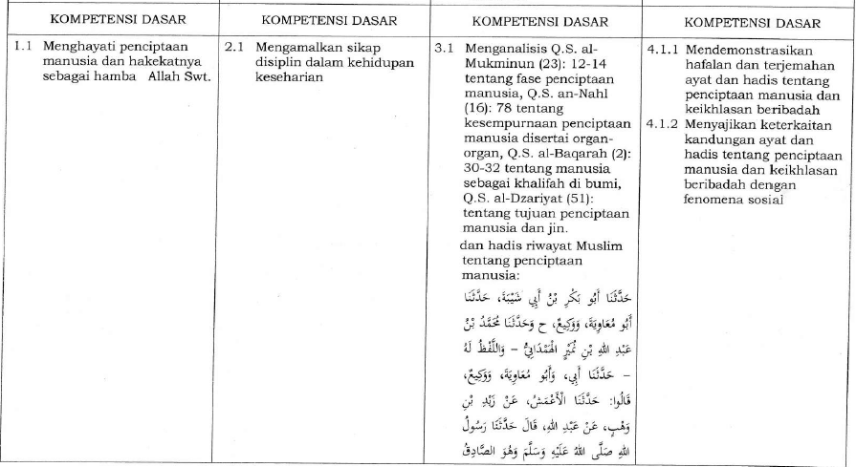
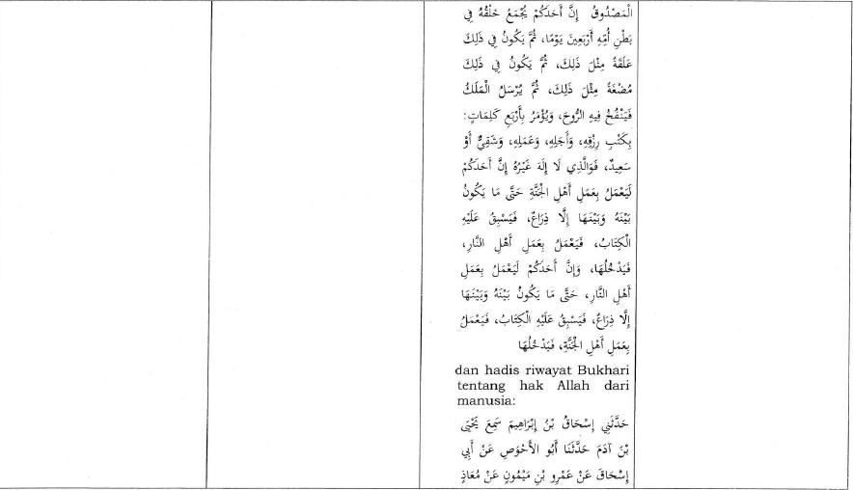
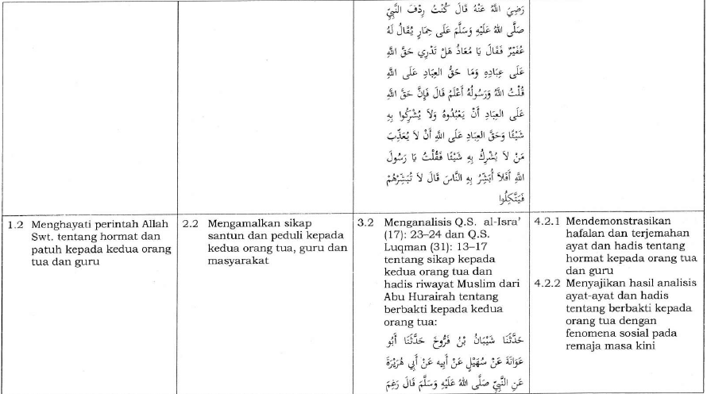
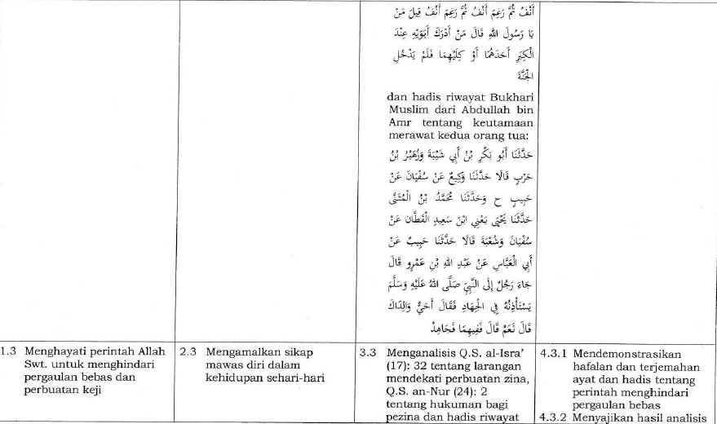
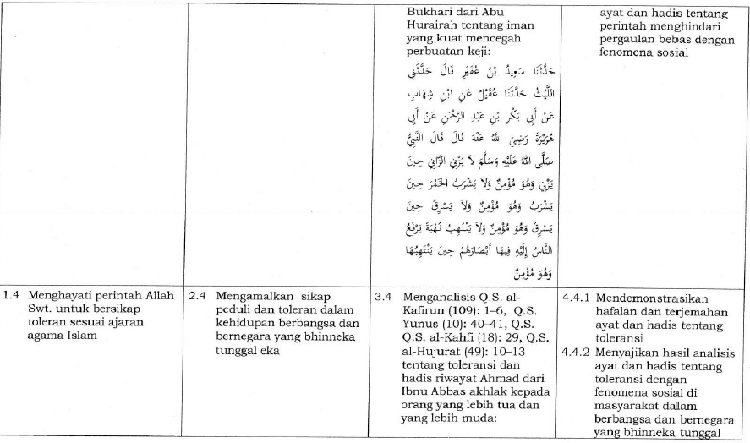
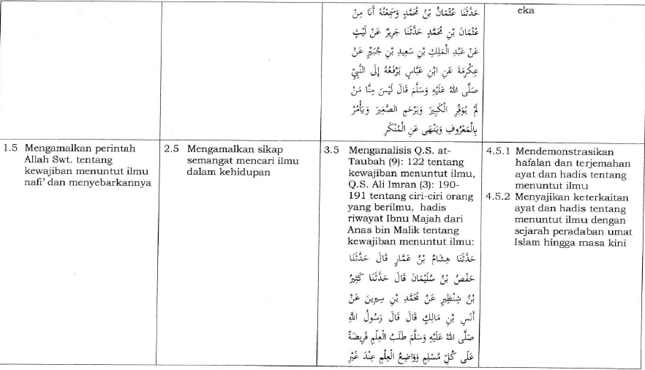

Semester Genap
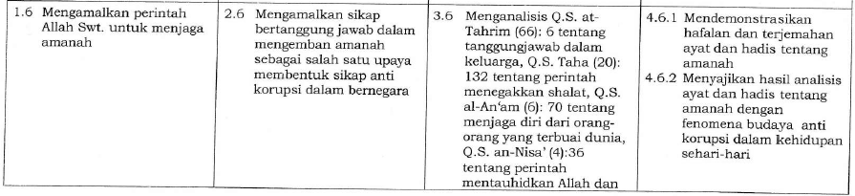
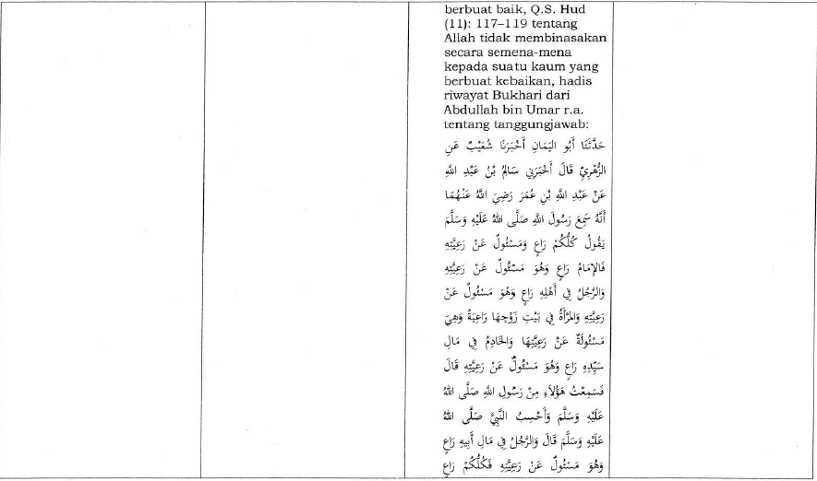
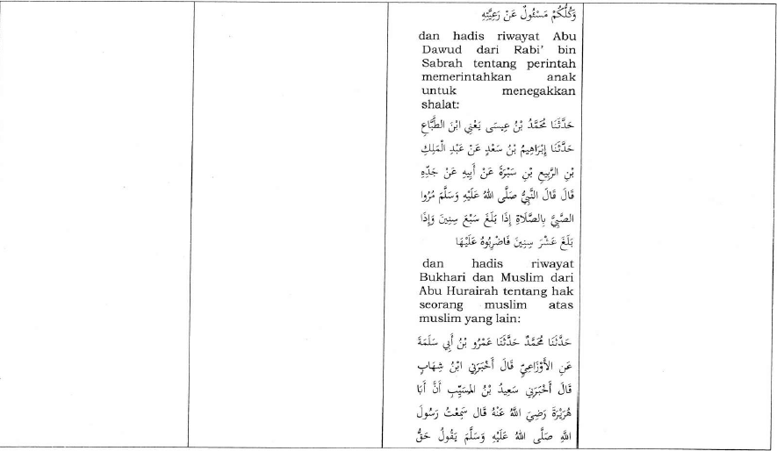
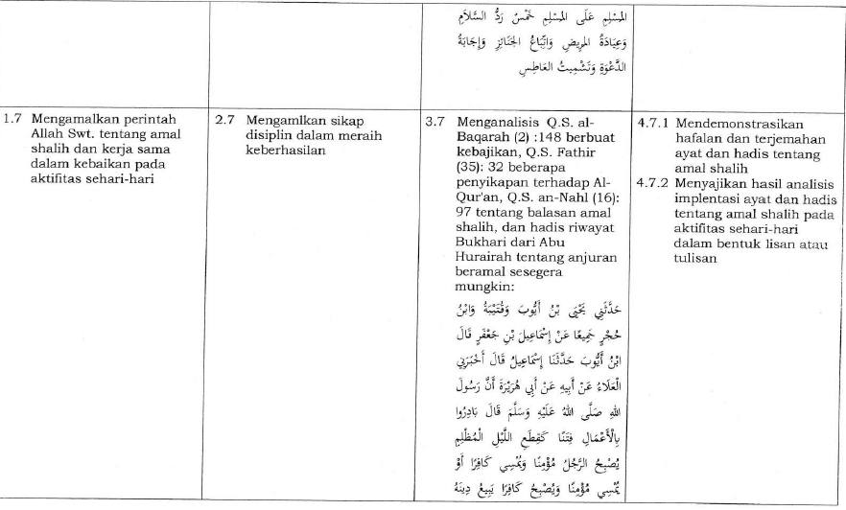
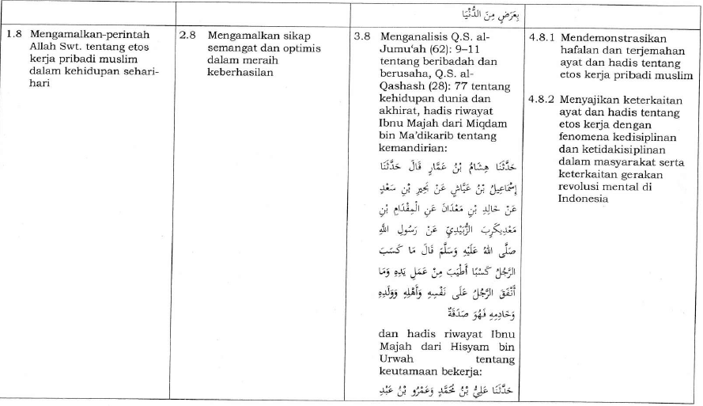
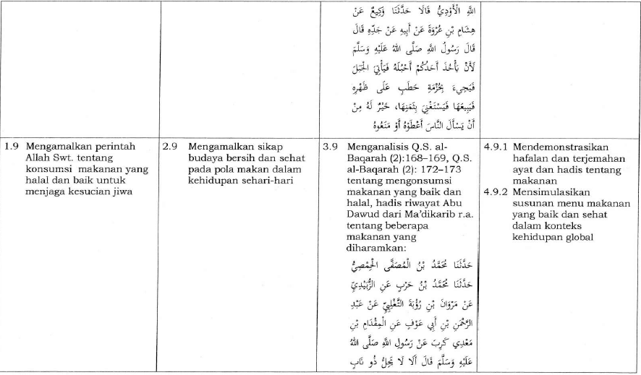
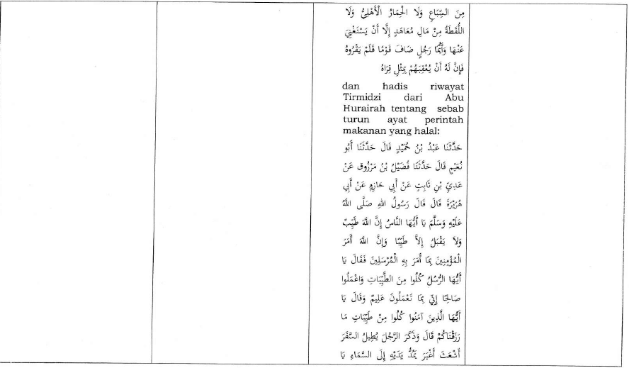
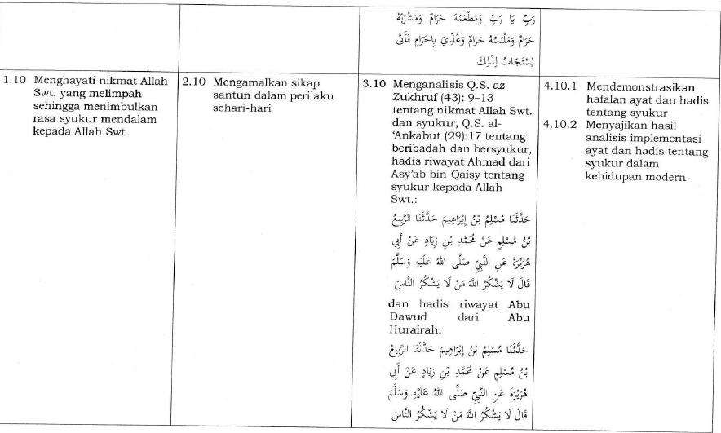


Tabel 3. 6 KD Mata Pelajaran Al-Qur’an Hadis Kelas XII
Semester Ganjil
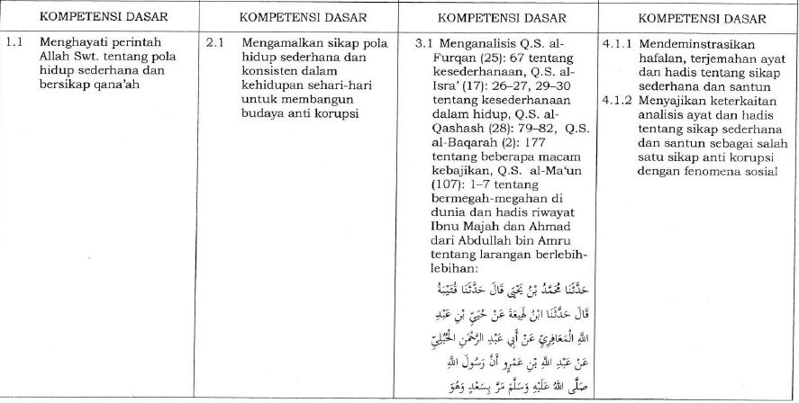
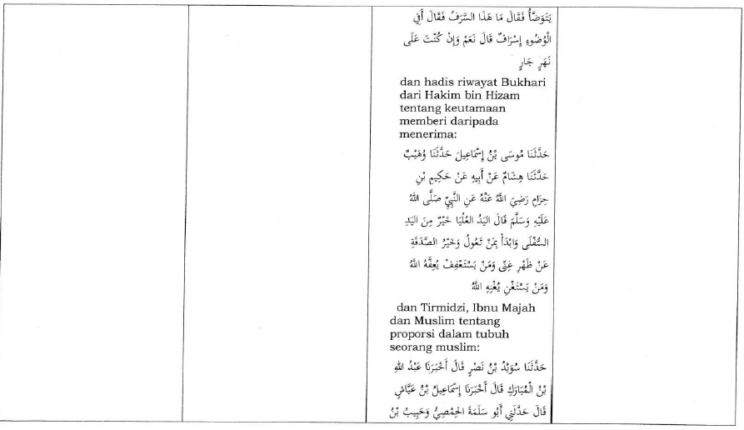
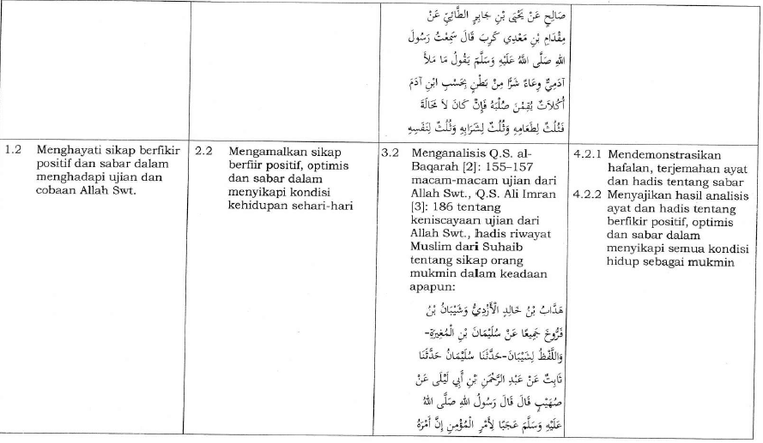
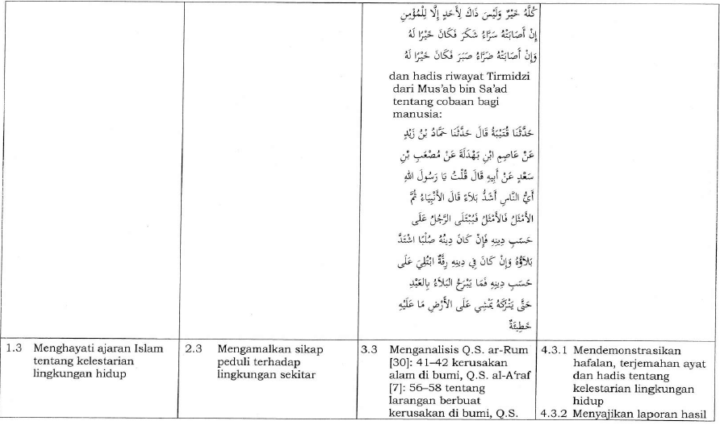
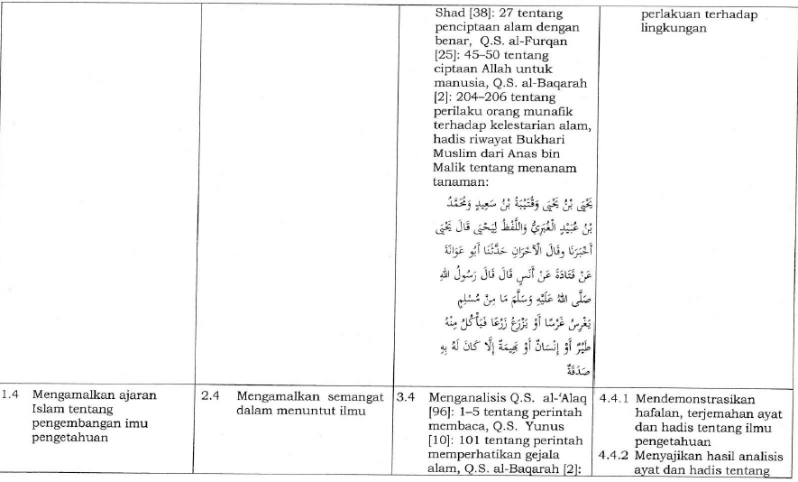
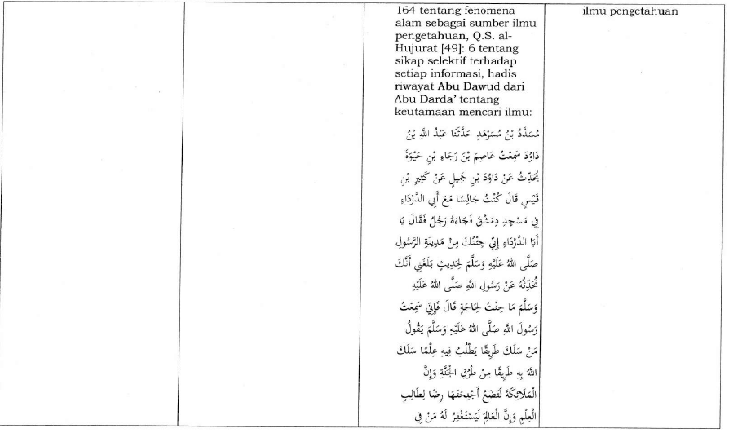

Semester Genap
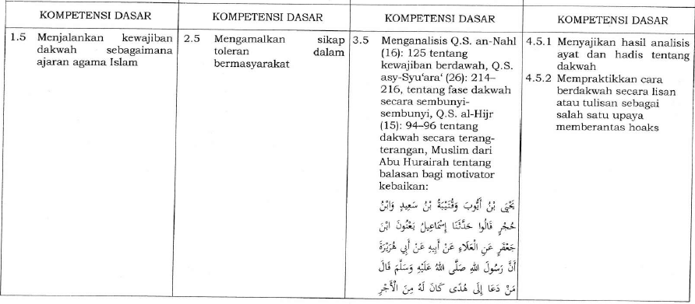
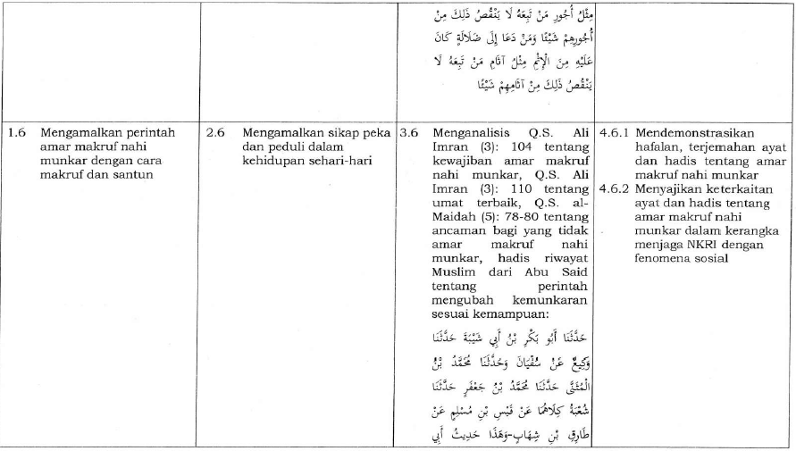
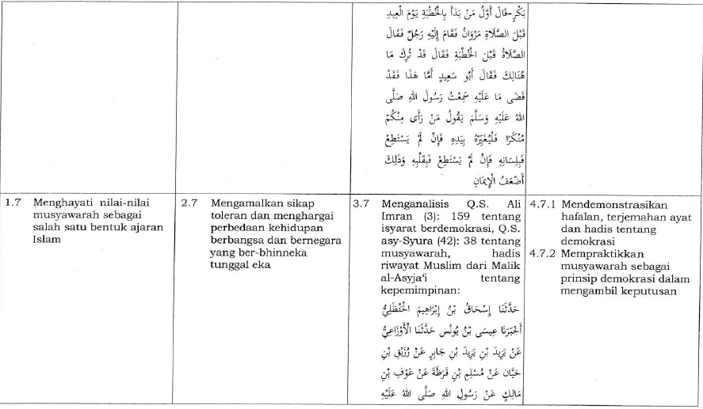
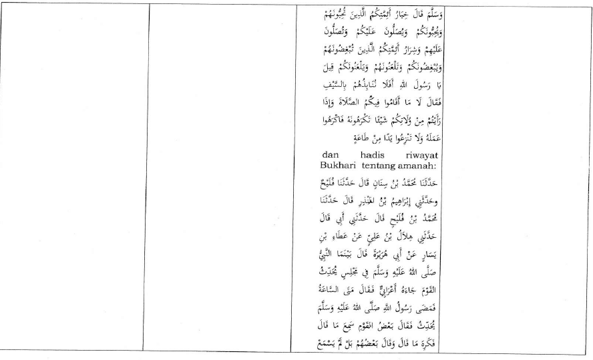
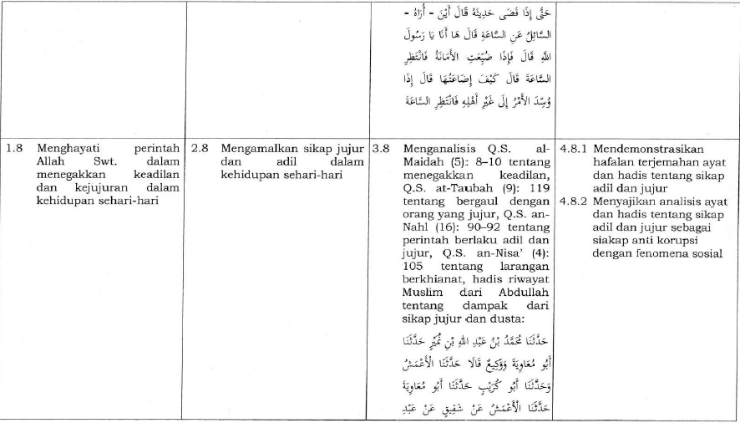


- Akidah Akhlak
Tabel 3. 7 KD Mata Pelajaran Akidah Akhlak Kelas X
Kompetensi Dasar  (Sikap Spiritual) | Kompetensi Dasar  (Sikap Sosial) | Kompetensi Dasar (Pengetahuan) | Kompetensi Dasar (Keterampilan)
Semester Ganjil
- Meyakini hubb al-dunya, hasad, ujub, sombong, riya’, dan sifat-sifat turunannya adalah larangan agama Islam  - Menghayati sifat wajib Allah (nafsiyah, salbiyah, ma’ani, dan ma’nawiyah) dan sifat-sifat jaiz Allah swt.  - Menghayati pentingnya taubat sebagai pondasi perjalanan rohani yang harus dilakukan oleh setiap muslim  - Menghayati kemuliaan berbakti kepada orang tua dan guru sebagai perintah agama Islam  - Menghayati kisah teladan Nabi Luth a.s. | - Menghindarkan diri dari hubb al dunya, hasad, ujub, sombong, riya’,dan sifat-sifat turunannya  - Menunjukkan perilaku disiplin, tanggungjawab, sebagai cermin beriman kepada sifat wajib Allah (nafsiyah, salbiyah, ma’ani, dan ma’nawiyah) dan sifat-sifat jaiz Allah swt.  - Menunjukkan sikap jujur dan tanggung jawab sebagai implementasi pemahaman tentang taubat  - Mengamalkan sikap patuh dan santun kepada orang tua dan guru dalam kehidupan sehari-hari  - Mengamalkan sikap tabah, tanggungjawab, dan peduli sebagai cermin dari kisah Nabi Luth a.s. | - Menganalisis makna penyebab dan dampak negatif dari sifat tercela hubb al-dunya, hasad, ujub, sombong, riya’, dan sifat-sifat turunannya  - Menganalisis sifat wajib Allah (nafsiyah, salbiyah, ma’ani, dan ma’nawiyah) dan sifat-sifat jaiz Allah swt.  - Menganalisis hakekat syarat-syarat dan kedudukan taubat sebagai fondasi perjalanan rohani  - Menganalisis keutamaan dan adab berbakti kepada orang tua dan guru dengan cerdas berdasarkan dalil dan pendapat ulama  - Menganalisis kisah keteladanan Nabi Luth a.s. | - Menyajikan hasil analisis makna, penyebab dan dampak negatif dari sifat tercela hubb al-dunya hasad, ujub, sombong, riya’,dan sifat-sifat turunannya  - Menyajikan hasil analisis tentang makna sifat wajib Allah (nafsiyah, salbiyah, ma’ani, dan ma’nawiyah) dan sifat-sifat jaiz Allah swt.  - Menyajikan hasil analisis tentang hakikat, syarat-syarat, dan kedudukan taubat sebagai fondasi perjalanan rohani  - Mengomunikasikan hasil analisis tentang keutamaan dan adab berbakti kepada orang tua dan guru berdasarkan dalil dan pendapat ulama  - Menyajikan hasil analisis keteladanan dan contoh implementasi keteladanan Nabi Luth a.s. dalam kehidupan sehari-hari
Semester Genap
- Menghayati kebesaran Allah dengan al Asma’ al Husna-Nya (al-Kariim, al-Mu'min, al-Wakiil, al- Matiin, al-Jami’, al-Hafiidz, al-Rafii’al-Wahhaab, al-Rakiib, al-Mubdi’, al-Muhyi, al-Hayyu , al-Qayyuum, al-Aakhir, al-Mujiib, al-Awwal)  - Menghayati kebenaran ajaran Islam wasatiyyah (moderat) sebagai rahmatan lil ‘alamin  - Menghayati pentingnya mujahadah dan riyadhah (tazkiyatunnafsi) sebagai ajaran Islam untuk membentuk akhlak karimah  - Menghayati keutamaan induk sifat-sifat utama yakni: hikmah, iffah, syaja‘ah dan ‘adalah sebagai pembentuk akhlak karimah  - Menghayati dampak buruk perilaku licik, tamak, zalim dan diskriminasi sehingga menimbulkan tekad menjauhinya  - Menghayati hikmah dan pentingnya membesuk orang sakit | - Mengamalkan sikap santun dan bijaksana sebagai cermin pemahaman al Asma’ al Husna-Nya (al-Kariim, al-Mukmin,al-Wakiil, al- Matiin, al-Jami’, al-Hafiidz, al-Rafii’al-Wahhaab, al-Rakiib, al-Mubdi’, al-Muhyi, al-Hayyu , al-Qayyuum, al-Aakhir, al-Mujiib, al-Awwal)  - Mengamalkan sikap kokoh pendirian, moderat dan toleran sebagai cermin pemahaman Islam washatiyah (moderat) sebagai rahmatan lil ‘alamin  - Mengamalkan sikap jujur dan disiplin sebagai cermin pemahaman setelah mempelajari mujaahadah dan riyaadhah (tazkiyatunnafsi)  - Mengamalkan sikap hikmah, iffah, syaja‘ah dan ‘adalah  - Mengamalkan sikap kerja sama dan peduli sebagai cermin pemahaman menghindari perilaku tercela licik, tamak, zalim, dan diskriminasi  - Mengamalkan sikap peduli, responsif dan pro-aktif sebagai cermin pemahaman dari adab membesuk orang sakit | - Menganalisis makna al Asma’ al Husna-Nya (al-Kariim, al-Mukmin,al-Wakiil, al- Matiin, al-Jami’, al-Hafiidz, al-Rafii’al-Wahhaab, al-Rakiib, al-Mubdi’, al-Muhyi, al-Hayyu , al-Qayyuum, al-Aakhir, al-Mujiib, al-Awwal)  - Menganalisis makna, dalil dan ciri-ciri Islam washatiyah (moderat) dan ciri-ciri pemahaman Islam radikal  - Menganalisis hakikat dan sifat dasar nafsu syahwat dan ghadlab; serta cara menundukkannya melalui mujaahadah dan riyaadhah (tazkiyatunnafsi)  - Menganalisis makna dan keutamaan induk sifat-sifat utama yakni: hikmah, iffah, syaja‘ah dan ‘adalah  - Menganalisis sebab-sebab, contoh, dan cara menghindari perilaku licik, tamak, zhalim, dan diskriminasi  - Menganalisis adab dan hikmah mengunjungi orang sakit | - Menyajikan hasil analisis tentang makna al-Asama’u alhusna (al-Kariim, al-Mukmin,al-Wakiil, al- Matiin, al-Jami’, al-Hafiidz, al-Rafii’al-Wahhaab, al-Rakiib, al-Mubdi’, al-Muhyi, al-Hayyu , al-Qayyuum, al-Aakhir, al-Mujiib, al-Awwal)  - Menyajikan hasil analisis tentang makna, dalil dan ciri-ciri Islam washatiyah (moderat) dan ciri-ciri pemahaman Islam radikal  - Menyajikan hasil analisis tentang hakikat dan sifat dasar nafsu syahwat dan ghadlab; serta cara menundukkannya melalui mujaahadah dan riyaadhah (tazkiyatunnafsi)  - Mengomunikasikan hasil analisis tentang keutamaan induk sifat-sifat utama yakni: hikmah, iffah, syaja‘ah dan ‘adalah sebagai pembentuk akhlak karimah  - Menyajikan hasil analisis tentang sebab-sebab, contoh, dan cara menghindari licik, tamak, zhalim, dan diskriminasi  - Menyajikan hasil analisis tentang adab hikmah mengunjungi orang sakit

Tabel 3. 8 KD Mata Pelajaran Akidah Akhlak Kelas XI
Kompetensi Dasar  (Sikap Spiritual) | Kompetensi Dasar  (Sikap Sosial) | Kompetensi Dasar (Pengetahuan) | Kompetensi Dasar (Keterampilan)
Semester Ganjil
- Menghayati nilai-nilai munculnya aliran-aliran kalam dalam peristiwa tahkīm.  - Menghargai keragaman nilai-nilai dalam aliran-aliran ilmu Kalam: Khawarij, Syi’ah, Murji’ah, Jabariyah, Qadariyah, Mu’tazilah, Ahlussunnah wal Jama’ah (Asy’ariyah dan Maturidiyah).  - Menghayati dampak buruk dan pentingnya menghindari perbuatan dosa-dosa besar (membunuh, liwath, LGBT, meminum khamr, Judi, Mencuri, durhaka kepada orang tua, meninggalkan salat, memakan harta anak yatim dan korupsi)  - Menghayati adab yang baik dalam berpakaian, berhias, perjalanan, bertamu dan menerima tamu  - Menghayati sifat-sifat yang utama Fatimah az-Zahra ra dan Uwes al-Qarni | - Mengamalkan sikap teguh pendirian, berfikir kritis dan toleran dalam menghadapi perbedaan dalam aliran-aliran kalam.  - Mengamalkan sikap tanggung jawab dan menghargai perbedaan setelah mempelajari aliran-aliran ilmu Kalam: Khawarij, Syi’ah, Murji’ah, Jabariyah, Qadariyah, Mu’tazilah, Ahlussunnah wal Jama’ah (Asy’ariyah dan Maturidiyah).  - Mengamalkan sikap takwa, tanggung jawab dan beramar ma’ruf nahy munkar sebagai cermin menghindari perbuatan dosa-dosa besar (membunuh, liwath, LGBT, meminum khamr,Judi, Mencuri, durhaka kepada orang tua,meninggalkan salat, memakan harta anak yatim dan korupsi)  - Mengamalkan sikap santun dan bertanggung jawab dalam berpakaian, berhias, perjalanan, bertamu dan menerima tamu  - Mengamalkan sikap santun dan bertanggung jawab sesuai keteladanan sifat-sifat Fatimah az- Zahra dan Uwes al-Qarni | - Menganalisis latar belakang munculnya aliran-aliran kalam dalam peristiwa tahkīm.  - Menganalisis sejarah, tokoh utama dan ajaran pokok aliran-aliran ilmu Kalam: Khawarij, Syi’ah, Murji’ah, Jabariyah, Qadariyah, Mu’tazilah, Ahlussunnah wal Jama’ah (Asy’ariyah dan Maturidiyah).  - Menganalisis perilaku dan dampak negatif serta upaya menghindari dosa-dosa besar (membunuh, liwath, LGBT, meminum khamr,Judi, Mencuri, durhaka kepada orang tua, meninggalkan salat, memakan harta anak yatim dan korupsi)  - Menganalisis adab dan manfaat berpakaian, berhias, perjalanan, bertamu dan menerima tamu  - Menganalsis sifat-sifat utama Putri Rasulullah, Fatimah az-Zahra ra. dan Uwes al-Qarni | - Menyajikan hasil analisis tentang latar belakang munculnya aliran-aliran kalam dan peristiwa tahkīm.  - Menyajikan hasil analisis tentang sejarah, tokoh utama dan ajaran pokok aliran-aliran ilmu Kalam: Khawarij, Syi’ah, Murji’ah, Jabariyah, Qadariyah, Mu’tazilah, Ahlussunnah wal Jama’ah (Asy’ariyah dan Maturidiyah).  - Menyajikan hasil analisis tentang perilaku dan dampak negatif serta upaya menghindari dosa-dosa besar (membunuh, liwath, LGBT, meminum khamr, Judi, Mencuri, durhaka kepada orang tua, meninggalkan salat, memakan harta anak yatim dan korupsi)  - Menyajikan hasil analisis tentang adab dan manfaat berpakaian, berhias, perjalanan, bertamu dan menerima tamu.  - Mengkomunikasikan contoh implementasi keteladanan Fatimah az-Zahrah ra. dan Uways al-Qarni.
Semester Genap
- Menghayati pentingnya akhlak terpuji dalam pergaulan remaja  - Menyadari kewajiban menghindari akhlak tercela: isrāf, tabżīr dan bakhīl  - Menghayati kepastian Allah tentang kematian dan alam barzah  - Menghayati kedudukan dan fungsi syari’at, ṭarekat, hakikat, dan ma’rifat dalam ajaran Islam  - Menghayati nilai-nilai keruhanian Islam dalam ajaran tasawuf para sufi besar  - Menghayati keutamaan sifat sahabat: Abdurrahman bin Auf dan Abu Dzar al-Ghifari | - Mengamalkan sikap bertanggung jawab dan santun dalam pergaulan remaja  - Mengamalkan sikap bertanggung jawab dan peduli kepada sesama sebagai cermin dari pemahaman dalam menghindari akhlak tercela: isrāf, tabżīr dan bakhīl  - Mengamalkan sikap jujur bertanggung jawab sebagai cermin dari pemahaman terhadap kepastian Allah tentang kematian dan alam barzah  - Mengamalkan sikap istiqamah dalam menempuh ajaran Islam sebagai refleksi syari’at, ṭarekat, hakikat, dan ma’rifat dalam ajaran Islam  - Mengamalkan sikap taqwa dan istiqamah yang mencerminkan nilai-nilai tasawuf dalam kehidupan.  - Mengamalkan sikap jujur dan bertanggung jawab yang mencerminkan sifat keteladanan sahabat Abdurrahman bin Auf dan Abu Dzar al-Ghifari | - Menganalisis akhlak pergaulan remajadan upaya memilikinya  - Menganalisis bentuk dan cara menghindari akhlak tercela: isrāf, tabżīr dan bakhīl  - Menganalisis dalil aqli, naqli dan fakta sosial kematian, ciri-ciri husnul khatimah dan su’ul khatimah, serta alam barzah  - Menganalisis dalil, kedudukan, dan fungsi syari’at, ṭarekat, hakikat, dan ma’rifat dalam ajaran Islam  - Menganalisis definisi, tokoh utama, dan inti ajaran tasawuf (Imam Junaid al-Baghdadi, Rabi’ah al-Adawiyah, al-Ghazali, dan Syekh Abdul Qadir al-Jailani)  - Menganalisis kisah keteladanan sahabat Abdurrahman bin Auf dan Abu Dzar al-Ghifari | - Menyajikan hasil analisis tentang terpuji akhlak pergaulan remajadan upaya memilikinya  - Menyajikan hasil analisis tentang bentuk dan cara menghindari akhlak tercela: isrāf, tabżīr dan bakhīl  - Menyajikan hasil analisis tentang dalil aqli, naqli dan fakta sosial kematian, ciri-ciri husnul khatimah dan su’ul khotimah, serta alam barzah  - Menyajikan hasil analisis tentang dalil, kedudukan, dan fungsi syari’at, ṭarekat, hakikat, dan ma’rifat dalam ajaran Islam  - Menyajikan hasil analisis tentang inti ajaran tasawuf (Imam Junaid al-Baghdadi, Rabi’ah al- Adawiyah, al-Ghazali, dan Syekh Abdul Qadir al-Jailani)  - Mengkomunikasikan contoh implementasi keteladanan sahabat Abdurrahman bin Auf dan Abu Dzar al-Ghifari dalam kehidupan sehari-hari
Tabel 3. 9 KD Mata Pelajaran Akidah Akhlak Kelas XII
Kompetensi Dasar  (Sikap Spiritual) | Kompetensi Dasar  (Sikap Sosial) | Kompetensi Dasar (Pengetahuan) | Kompetensi Dasar (Keterampilan)
Semester Ganjil
- Menghayati kebenaran dan kebesaran Allah melalui al-Asmā` al-Ḥusna; al-‘Afuww, al-Rozzāq, al-Malik, al-Hasīb, al-Hādi, al-Khālik dan al-Hakīm  - Menghayati nilai-nilai positif dari tasāmuh (toleransi), musāwah (persaamaan derajat), tawasuth (moderat), dan ukhuwwah (persaudaraan)  - Menghayati dampak buruk sifat tercela yang harus dihindari; nifāq (munafik), gaḍab (marah) dan qaswah al-qalb (keras hati)  - Menghayati etika Islam dalam bergaul dengan orang yang sebaya, yang lebih tua, yang lebih muda dan lawan jenis  - Menghayati keteladanan sifat-sifat sufistik Imam Abu Hanifah, Imam Malik, Imam Syafi’i dan Imam Ahmad bin Hanbal | - Mengamalkan keluhuran budi salingmemaafkan dan peduli sebagai cermin yang terkandung dalam al-Asmā` al-Ḥusna; al-‘Afuww, al-Rozzāq, al-Malik, al-Hasīb, al-Hādi, al-Khālik dan al-Hakīm  - Mengamalkan sikap tasāmuh (toleransi), musāwah (persaamaan derajat), tawasuth (moderat), dan ukhuwwah (persaudaraan) dalam kehidupan sehari-hari  - Mengamalkan sikap jujur, tanggung jawab, dan santun sebagai cermin dari pemahaman sifat tercela nifāq (munafik), gaḍab (marah) dan qaswah al-qalb (keras hati)  - Mengamalkan sikap jujur dan santun sebagai bentuk pemahaman tentang etika Islam dalam bergaul dengan sebaya, yang lebih tua, yang lebih muda dan lawan jenis  - Mengamalkan sikap takwa, wara, zuhud, sabar, dan ikhlash yang mencerminkan sifat-sifat kesufian Imam Abu Hanifah, Imam Malik, Imam Syafi’i dan Imam Ahmad bin Hanbal | - Menganalisis makna dan upaya meneladani al-Asmā` al-Ḥusna; al-‘Afuww, al-Rozzāq, al-Malik, al-Hasīb, al-Hādi, al-Khālik dan al-Hakīm  - Menganalisis makna, pentingnya, dan upaya memiliki sikap tasāmuh (toleransi), musāwah (persaamaan derajat), tawasuth (moderat), dan ukhuwwah (persaudaraan)  - Menganalisis konsep, penyebab, dan cara menghindari sifat tercela nifāq (munafik), gaḍab (marah) dan qaswah al-qalb (keras hati)  - Menganalisis etika Islam dalam bergaul dengan sebaya, yang lebih tua, yang lebih muda dan lawan jenis  - Mengevaluasi kisah kesufian Imam Abu Hanifah, Imam Malik, Imam Syafi’i dan Imam Ahmad bin Hanbal | - Menyajikan hasil analisis tentang makna dan upaya meneladani al-Asmā` al-Ḥusna; al-‘Afuww, al-Rozzāq, al-Malik, al-Hasīb, al-Hādi, al-Khālik dan al-Hakīm  - Menyajikan hasil analisis tentang makna, pentingnya, dan upaya memiliki sikap tasāmuh (toleransi), musāwah (persaamaan derajat), tawasuth (moderat), dan ukhuwwah (persaudaraan) dalam menjaga keutuhan NKRI  - Memaparkan hasil analisis tentang konsep, penyebab, dan cara menghindari sifat tercela nifāq (munafik), gaḍab (marah) dan qaswah al-qalb (keras hati)  - Meyajikan hasil analisis tentang etika Islam dalam bergaul dengan sebaya, yang lebih tua, yang lebih muda dan lawan jenis  - Menilai kisah kesufian Imam Abu Hanifah, Imam Malik, Imam Syafi’i dan Imam Ahmad bin Hanbal dalam kehidupan sehari-hari untuk teladan kehidupan sehari-hari
Semester Genap
- Menghayati ragam bentuk sikap terpuji melalui sikap semangat berlomba dalam kebaikan, bekerja keras dan kolaboratif, dinamis dan optimis, serta kreatif dan inovatif.  - Menghayati perbuatan tercela yang harus dihindari; fitnah, berita bohong (hoaks), namimah, tajassus dan ghibah  - Menghayati akhlak mulia dalam berorganisasi dan bekerja  - Menghayati keutamaan sifat-sifat Kiai Kholil al-Bangkalani, Kiai Hasyim Asy’ari, dan Kiai Ahmad Dahlan | - Menganalisis makna sikap terpuji diantaranya sikap semangat berlomba dalam kebaikan, bekerja keras dan kolaboratif, dinamis dan optimis, serta kreatif dan inovatif.  - Mengamalkan sikap jujur dan tanggung jawab sebagai cerminan menghindari perilaku fitnah, berita bohong (hoaks), namimah, tajassus dan ghibah  - Mengamalkan sikap santun dan tanggung jawab sebagai cermin dari pemahaman akhlak mulia dalam berorganisasi dan bekerja  - Mengamalkan sikap disiplin dan jujur sebagai cermin keteladan dari sifat-sifat Kiai Kholil al-Bangkalani, Kiai Hasyim Asy’ari, dan Kiai Ahmad Dahlan | - Mengamalkan dan meneladani sikap terpuji yang berkaitan dengan sikap semangat berlomba dalam kebaikan, bekerja keras dan kolaboratif, dinamis dan optimis, serta kreatif dan inovatif.  - Menganalisis konsep dan cara menghindari perilaku fitnah, berita bohong (hoaks), namimah, tajassus dan ghibah  - Menerapkan akhlak mulia dalam berorganisasi dan bekerja  - Menganalisis keteladanan sifat-sifat positif Kiai Kholil al-Bangkalani, Kiai Hasyim Asy’ari, dan Kiai Ahmad Dahlan | - Menyajikan hasil analisis tentang makna dan upaya meneladani sikap terpuji semangat berlomba dalam kebaikan, bekerja keras dan kolaboratif, dinamis dan optimis, serta kreatif dan inovatif.  - Mengomunikasikan hasil analisis tentang konsep dan cara menghindari perilaku fitnah, berita bohong (hoaks), namimah, tajassus dan ghibah  - Menyajikan hasil analisis tentang akhlak mulia dalam adab berorganisasi dan bekerja  - Mengomunikasikan contoh implementasi keteladanan Kiai Kholil al-Bangkalani, Kiai Hasyim Asy’ari, dan Kiai Ahmad Dahlan dalam kehidupan sehari-hari dan dalam membentuk sikap cinta tanah air dan bela Negara

- Fikih
Tabel 3. 10 KD Mata Pelajaran Fikih Kelas X
Kompetensi Dasar  (Sikap Spiritual) | Kompetensi Dasar  (Sikap Sosial) | Kompetensi Dasar (Pengetahuan) | Kompetensi Dasar (Keterampilan)
Semester Ganjil
- Menghayati kesempurnaan ajaran Islam melalui aturan fikih yang komprehensif  - Menghayati pentingnya syariat Islam tentang kewajiban penyelenggaraan jenazah  - Menghayati ketentuan zakat dalam mengurangi kesenjangan antara yang kaya dan yang  - Miskin  - Menghayati nilai-nilai positif dari pelaksanaan ibadah haji dan umrah  - Menghayati nilai-nilai mulia dari pelaksanaan syariat qurban dan akikah | - Mengamalkan sikap patuh dan tanggung jawab dalam kehidupan sehari-hari  - Mengamalkan sikap tanggung jawab, peduli dan gotong royong dalam kehidupan sehari-hari  - mengamalkan sikap peduli sosial dan responsif dalam kehidupan sehari-hari  - Mengamalkan sikap disiplin, tanggung jawab dan gotong royong dalam kehidupan sehari-hari  - Mengamalkan sikap peduli, tanggung jawab dan rela berkorban sebagai implementasi dari mempelajari qurban dan akikah | - menganalisis konsep fikih dan sejarah perkembangannya  - Menganalisis ketentuan penyelenggaraan jenazah  - mengevaluasi ketentuan zakat dalam hukum Islam dan undang-undang pengelolaan zakat  - Menganalisis implementasi ketentuan haji dan umrah  - Menganalisis ketentuan pelaksanaan qurban dan akikah serta hikmahnya | - Mengomunikasikan hasil analisis konsep fikih dan sejarah perkembangannya  - Mengomunikasikan hasil analisis tata cara penyelenggaraan jenazah  - mengomunikasikan penerapan ketentuan zakat dan undang-undang pengelolaan zakat  - Menyajikan hasil analisis tentang problematika pelaksanaan haji  - Menyajikan hasil analisis ketentuan pelaksanaan qurban dan akikah sesuai syariat
Semester Genap
- Menghayati konsep tentang akad, kepemilikan harta dengan ihyaul mawaat  - Menghayati konsep muamalah dalam Islam tentang jual beli, khiyar, salam dan hajr  - Menghayati konsep muamalah dalam Islam tentang musaaqah, muzaara’ah, mudlaarabah, muraabahah, syirkah, syuf’ah, wakaalah, shulh, dlamaan dan kafaalah  - Menghayati konsep muamalah dalam Islam tentang nafaqah, shadaqah, hibah, hadiah dan wakaf  - Menghayati hikmah dari larangan praktik riba, bank dan asuransi | - Mengamalkan tanggung jawab sebagai implementasi dari mempelajari konsep tentang akad, kepemilikan harta dengan ihyaul mawaat  - Mengamalkan sikap kerja sama dalam kehidupan sehari-hari sebagai implementasi dari pengetahuan tentang kerjasama ekonomi dalam Islam  - Mengamalkan sikap peduli dan tanggung jawab dalam kehidupan sehari-hari sebagai implementasi dari pengetahuan tentang kerjasama dalam hal ekonomi  - Mengamalkan sikap peduli dan tolong menolong sebagai implementasi dari mempelajari tentang nafaqah, shadaqah, hibah, hadiah dan wakaf  - Mengamalkan sikap kritis dan hati-hati terhadap segala praktik riba dan sikap kerjasama dalam praktik perbankan dan asuransi | - Menganalisis konsep akad, kepemilikan harta dengan ihyaul mawaat  - Menganalisis ketentuan tentang jual beli, khiyar, salam dan hajr  - Menganalisis ketentuan muamalah tentang musaaqah, muzaara’ah, mudlaarabah, muraabahah, syirkah, syuf’ah, wakaalah, shulh, dlamaan dan kafaalah  - Menganalisis ketentuan nafaqah, shadaqah, hibah, hadiah dan wakaf  - Mengevaluasi hukum riba, bank dan asuransi | - Menyajikan konsep akad, kepemilikan harta dengan ihyaul mawaat  - Mengomunikasikan ketentuan Islam mengenai jual beli, khiyar, salam dan hajr  - Menyajikan hasil analisis tentang hikmah yang terkandung dalam musaaqah, muzaara’ah, mudlaarabah, muraabahah, syirkah, syuf’ah, wakaalah, shulh, dlamaan dan kafaalah  - Mengomunikasikan tentang pelaksanaan ketentuan Islam tentang nafaqah, shadaqah, hibah, hadiah dan wakaf  - Menyajikan hasil evaluasi tentang hokum bank, asuransi dan larangan praktik riba

Tabel 3. 11 KD Mata Pelajaran Fikih Kelas XI
Kompetensi Dasar  (Sikap Spiritual) | Kompetensi Dasar  (Sikap Sosial) | Kompetensi Dasar (Pengetahuan) | Kompetensi Dasar (Keterampilan)
Semester Ganjil
- Menyajikan hasil evaluasi tentang hukum bank, asuransi dan larangan praktik riba  - Menghayati ketentuan Islam tentang hukum huduud  - Menghayati hikmah ketentuan Islam tentang larangan bughaat  - Menghayati ketentuan Islam tentang peradilan | - Mengamalkan sikap adil, cinta damai dan tanggungjawab sebagai implementasi dari pengetahuan tentang jinaayaat  - Mengamalkan sikap kontrol diri dan tanggungjawab sebagai implementasi dari pengetahuan tentang hukum huduud  - Mengamalkan sikap taat dan nasionalisme sebagai implementasi dari pengetahuan larangan bughaat  - Mengamalkan sikap adil dan patuh pada hukum sebagai implementasi dari pengetahuan tentang peradilan Islam | - Menganalisis ketentuan tentang jinaayaat dan hikmahnya  - Menganalisis ketentuan tentang hukum huduud dan hikmahnya  - Menganalisis ketentuan tentang larangan bughaat  - Menganalisis peradilan Islam dan hikmahnya | - Menyajikan hasil analisis tentang pelaksanaan ketentuan jinaayaat dan hikmahnya  - Menyajikan contoh-contoh hasil analisis pelanggaran yang terkena ketentuan hukum huduud  - Menyajikan contoh-contoh hasil analisis larangan bughaat  - Mengomunikasikan penerapan ketentuan peradilan Islam
Semester Genap
- Menghayati hikmah dari ketentuan Islam tentang pernikahan  - Menghayati efek negatif dari perceraian sebagai hal mubah yang dibenci Allah  - Menghayati hikmah dan manfaat dari ketentuan syariat Islam tentang pembagian warisan dan wasiat | - Mengamalkan sikap taat dan bertanggungjawab sebagai implementasi dari pemahaman ketentuan perkawinan dalam hukum Islam dan perundang-undangan  - Mengamalkan sikap tanggung jawab denganberfikir dan bertindak dewasa sebagai implementasi pemahaman tentang perceraian dan akibat hukum yang menyertainya  - Mengamalkan sikap peduli, jujur dan kerja sama sebagai implementasi dari pernahaman tentang ketentuan pembagian harta warisan dan wasiat | - Menganalisis ketentuan perkawinan dalam hukum Islam dan perundangundangan  - Mengevaluasi ketentuan talak dan rujuk dan akibat hukum yang menyertainya  - Menganalisis ketentuan hukum waris dan wasiat | - Menyajikan hasil analisis praktik pernikahan yang sesuai dan tidak sesuai dengan ketentuan hukum Islam yang terjadi di masyarakat  - Menyajikan hasil evaluasi talak dan rujuk yang terjadi di masyarakat  - Menyajikan hasil analisis praktik waris dan wasiat dalam masyarakat yang sesuai dan tidak sesuai dengan ketentuan hukum Islam

Tabel 3. 12 KD Mata Pelajaran Fikih Kelas XII
Kompetensi Dasar  (Sikap Spiritual) | Kompetensi Dasar  (Sikap Sosial) | Kompetensi Dasar (Pengetahuan) | Kompetensi Dasar (Keterampilan)
Semester Ganjil
- Menghayati pentingnya proses pengambilan hukum melalui ushul fikih  - Menghayati akan kebenaran sumber hukum Islam  - Menghayati nilai-nilai positif dari konsep ijtihad dan berma7hab dalam pelaksanaan hukum Islam  - Menghayati konsep hukum Islam sebagai jalan kebenaran hidup  - Menghayati kebenaran hukum Islam yang dihasilkan melalui penerapan kaidah pokok fikih | - Mengamalkan sikap rasa ingin tahu sebagai implementasi pemahaman konsep ushul fikih  - Mengamalkan sikap teguh pendirian dan tanggungjawab sebagai implementasi tentang sumber hukum yang muttafaq (disepakati) serta sikap toleran dan saling menghargai sebagai implementasi dari pemahaman mengenai sumber hukum Islam yang mukhtalaf (tidak disepakati)  - Mengamalkan sikap cinta ilmu dan tanggung jawab sebagai implementasi dari pengetahuan konsep ijtihad dan bermazhab dalam pelaksanaan hukum Islam  - Mengamalkan sikap patuh kepada aturan yang berlaku sebagai implementasi dari pengetahuan tentang konsep hukum Islam  - Mengamalkan perilaku patuh dan tanggung jawab terhadap ketentuan hukum | - Menganalisis konsep ushul fikih  - Menganalisis sumber hukum Islam yang muttafaq (disepakati) dan mukhtalaf (tidak disepakati)  - Mengevaluasi konsep ijtihad dan bermazhab dalam pelaksanaan hukum Islam  - Menganalisis konsep tentang al-hakim, alhukmu, al-mahkum fih dan al-mahkum `alaih  - Menganalisis al-qawaidul khamsah | - Menyajikan hasil analisis dalam bentuk peta konsep tentang kaidah ushul fikih  - Menyajikan basil analisis berupa peta konsep tentang hukum Islam yang muttafaq (disepakati) dan mukhtalaf (tidak disepakati)  - Mengomunikasikan basil evaluasi tentang konsep ijtihad dan bermadzhab dalam pelaksanaan hukum Islam  - Mengomunikasikan hasil analisis penerapan hukum Islam tentang alhakim, al-hukmu, almahkum fih dan al mahkum 'a laih  - Mengomunikasikan hasil analisis penerapan kaidah fikih dalam mengambil keputusan hukum suatu kasus yang terjadi di masyarakat
Semester Genap
- Menghayati kebenaran ijtihad yang dihasilkan melalui penerapan kaidah 'amar dan nahi  - Menghayati kebenaran ijtihad yang dihasilkan melalui penerapan kaidah 'aam dan khaash  - Menghayati kebenaran ijtihad yang dihasilkan melalui penerapan kaidah takhshiish dan mukhasshish  - Menghayati kebenaran ijtihad yang dihasilkan melalui pen erapan kaidah mujmal dan mubayyan  - Menghayati kebenaran ijtihad yang dihasilkan melalui penerapan kaidah muraadif dan musytarak  - Menghayati kebenaran ijtihad yang dihasilkan melalui penerapan kaidahmuthlaq dan muqayyad  - Menghayati kebenaran ijtihad yang dihasilkan melalui penerapan kaidah dhaahir dan ta’wiil  - Menghayati kebenaran ijtihad yang dihasilkan melalui penerapan kaidah manhtuuq dan mafhuum | - Mengamalkan sikap tanggung jawab dan patuh terhadap ketentuan hukum Islam sebagai implementasi dari pemahaman tentang kaidah 'amar dan nahi  - Mengamalkan sikap tanggung jawab dan patuh terhadap ketentuanhukum Islam sebagai implementasi dari pemahaman tentang kaidah 'aam dan khaash  - Mengamalkan sikap tanggung jawab dan patuh terhadap ketentuanhukum Islam sebagai implementasi dari pemahaman tentang kaidah takhsiish dan mu khassish  - Mengamalkan sikap tanggung jawab dan patuh terhadap ketentuan hukum Islam sebagai implementasi dari pemahaman tentang kaidah mujmal dan mubayyan  - Mengamalkan sikap tanggung jawab dan patuh terhadap ketentuan hukum Islam sebagai implementasi dari pemahaman tentang kaidah muraadif dan musytarak  - Mengamalkan sikap tanggung jawab dan patuh terhadap ketentuanhukum Islam sebagai implementasi dari pemahaman tentang kaidah muthlaq dan muqayyad  - Mengamalkan sikap tanggung jawab dan patuh terhadap ketentuan hukum Islam sebagai implementasi dari pemahaman tentang kaidah dhaahir dan ta’wiil  - Mengamalkan sikap tanggung jawab dan patuh terhadap ketentuan hukum Islam sebagai implementasi dari pemahaman tentang kaidah manthuuq dan mafhuum | - Menganalisis ketentuan kaidah 'amar dan nahi  - Menganalisis ketentuan kaidah 'am dan khaash  - Menganalisis ketentuan kaidah takhshiish dan mukhasshish  - Menganalisis ketentuan kaidah mujmal dan mubayyan  - Menganalisis ketentuan kaidah muraadif dan musytarak  - Menganalisis ketentuan kaidah muthlaq dan muqayyad  - Menganalisis ketentuan kaidah dhaahir dan ta'wiil  - Menganalisis ketentuan kaidah manthuuq dan mafhuum | - Menyajikan hasil analisis contoh penerapan kaidah ' amar dan nahi dalam menentukan hukum suatu kasus yang terjadi di masyarakat  - Menyajikan hasil analisis contoh penerapan kaidah 'am dan khaash  - Menyajikan hasil analisis contoh penerapan kaidah takhshiish dan mukhasshish dalam menentukan hukum suatu kasus yang terjadi di masyarakat  - Menyajikan hasil analisis contoh penerapan kaidah mujmal dan mubayyan  - Menyajikan hasil analisis contoh penerapan kaidah muraadif dan musytarak  - Menyajikan hasil analisis contoh penerapan kaidah muthlaq dan muqayyad  - Menyajikan hasil analisis dari contoh pelaksanaan kaidah dhaahir dan ta’wiil  - Menyajikan hasil analisis contoh penerapan kaidah manthuuq dan mafhuum

- Sejarah Kebudayaan Islam
Tabel 3. 13 KD Mata Pelajaran SKI Kelas X
Kompetensi Dasar  (Sikap Spiritual) | Kompetensi Dasar  (Sikap Sosial) | Kompetensi Dasar (Pengetahuan) | Kompetensi Dasar (Keterampilan)
Semester Ganjil
- Menghayati ketetapan Allah atas hadirnya Agama Islam di Mekah sebagai solusi terhadap kerusakan masyarakat  - Menghayati substansi dan strategi dakwah Nabi di Mekah adalah sesuai dengan perintah Allah  - Menghayati nilai-nilai spiritual dalam peristiwa hijrah yang dilakukan oleh Nabi Muhammad Saw. dan para sahabat  - Menghayati nilai-nilai spiritual masyarakat Madinah  - Menghayati perjuangan Nabi Muhammad Saw. dalam membangun peradaban Islam di Madinah  - Menghayati substansi piagam Madinah sebagai salah satu strategi perjuangan Rasulullah  - Menghayati nilai-nilai perdamaian Islam dari peristiwa Fathu Makkah | - Mengamalkan sikap santun dalam berinteraksi dengan lingkungan sosial  - Mengamalkan sikap damai, tanggung jawab dan santun dalam mengajak kebaikan  - Mengamalkan sikap dinamis dan toleran dalam kehidupan  - Mengamalkan sikap toleran dan tolong menolong dalam kehidupan beragama  - Mengamalkan hidup rukun dan saling menghargai antar umat beragama  - Mengamalkan sikap toleran dan menjaga perdamaian  - Menunjukkan sikap damai dan berani dalam menjalankan kebenaran | - Menganalisis kebudayaan masyarakat Mekah sebelum Islam  - Menganalisis substansi dan strategi dakwah Rasulullah Saw. periode Mekah  - Madinah Menganalisis peristiwa hijrah yang dilakukan Rasulullah Saw. dan para sahabat  - Menganalisis kebudayaan masyarakat Madinah sebelum Islam  - Menganalisis strategi dakwah Rasulullah pada periode Madinah  - Menganalisis substansi dari Piagam Madinah (Mitsaq al-Madinah)  - Menganalisis keberhasilan Makkah faktor-faktor Fathu | - Menilai kebudayaan masyarakat Mekah sebelum Islam  - Menyimpulkan substansi dan strategi dakwah Rasulullah Saw. di Mekah dan menyajikannya dalam bentuk tulisan atau media lain  - Mengolah informasi tentang peristiwa hijrah Rasulullah Saw. Ke Madinah  - Menilai kebudayaan. masyarakat Madinah sebelum kedatangan Islam  - Mengapresiasi strategi dakwah Rasulullah Saw. periode Madinah dan menyajikannya dalam bentuk tulisan atau media lain  - Mengapresiasi isi Piagam Madinah (Mitsaq al- Madinah)  - Mengapresiasi kemuliaan prilaku Rasulullah dalam peristiwa Fathu Makkah
Semester Genap
- Menghayati perintah Allah dalam mengutamakan musyawarah sebagai cara terbaik dalam menyelesaikan masalah  - Menghayati nilai-nilai positif dari kepemimpinan Khulafaur Rasyidin sebagai ketentuan ajaran Islam  - Menghayati bahwa kekuasaan adalah amanah  - Menghayati bahwa manusia memiliki berbagai macam potensi sebagai anugerah dari Allah Swt.  - Menghayati karunia Allah dalam pencapaian peradaban Islam  - Menghayati nikmat Allah dari kemajuan peradaban dan ilmu pengetahuan dalam Islam | - Mengamalkan sikap demokratis dalam bermusyawarah  - Mengamalkan sikap tanggung jawab dan disiplin  - Mengamalkan sikap komitmen dalam menjalankan amanah  - Mengamalkan sikap semangat menuntut ilmu  - Mengamalkan sikap dinamis dan bersungguhsungguh dalam menggapai cita-cita  - Menampilkan perilaku inovatif dan produktif | - Menganalisis proses pemilihan Khulafaur Rasyidin  - Menganalisis substansi dan strategi dakwah Khulafaur Rasyidin  - Menganalisis proses lahirnya Daulah Umayyah di Damaskus  - Mengevaluasi perkembangan peradaban dan ilmu pengetahuan pada masa Daulah Umayyah di Damaskus  - Menganalisis sejarah lahirnya Daulah Umayyah di Andalusia  - Mengavaluasi perkembangan peradaban dan ilmu pengetahuan pada masa Daulah Umayyah di Andalusia | - Menilai proses pemilihan Khulafaur Rasyidin  - Menyimpulkan substansi dan strategi dakwah Khulafaur Rasyidin  - Menilai proses berdirinya Daulah Umayah di Damaskus  - Mengapresiasi perkembangan peradaban dan ilmu pengetahuan pada masa Daulah Umayyah di Damaskus  - Menilai sejarah lahirnya Daulah Umayah di Andalusia  - Mengapresiasi peristiwa penting dalam perkembangan peradaban dan ilmu pengetahuan pada masa Daulah Umayyah di Andalusia

Tabel 3. 14 KD Mata Pelajaran SKI Kelas XI
Kompetensi Dasar  (Sikap Spiritual) | Kompetensi Dasar  (Sikap Sosial) | Kompetensi Dasar (Pengetahuan) | Kompetensi Dasar (Keterampilan)
Semester Ganjil
- Menghayati bahwa kekuasaan adalah amanah  - Menghayati karunia Allah dari perkembangan peradaban dan ilmu pengetahuan  - Menghayati bahwa kekuasaan adalah amanah  - Menghayati karunia Allah dari perkembangan peradaban dan ilmu pengetahuan  - Menghayati bahwa kekuasaan adalah amanah  - Menghayati karunia Allah dari perkembangan peradaban dan ilmu pengetahuan  - Menghayati bahwa kekuasaan adalah amanah  - Menghayati karunia Allah dari perkembangan peradaban dan ilmu pengetahuan | - Mengamalkan sikap komitmen dalam menjalankan amanah  - Mengamalkan perilaku inovatif dan kreatif  - Mengamalkan sikap komitmen dalam menjalankan amanah  - Mengamalkan perilaku inovatif dan kreatif  - Mengamalkan sikap komitmen dalam menjalankan amanah  - Mengamalkan perilaku inovatif dan kreatif  - Mengamalkan sikap komitmen dalam menjalankan amanah  - Mengamalkan perilaku inovatif dan kreatif | - Mengevaluasi proses lahirnya Daulah Abbasiyah  - Mengevaluasi perkembangan peradaban dan ilmu pengetahuan pada masa Daulah Abbasiyah  - Mengevaluasi proses lahirnya Daulah Usmani  - Mengevaluasi perkembangan peradaban dan ilmu pengetahuan pada masa Daulah Usmani  - Mengevaluasi sejarah lahirnya Daulah Mughal  - Mengevaluasi perkembangan ilmu pengetahuan dan peradaban pada masa Daulah Mughal  - Mengevaluasi proses Daulah Syafawi  - Mengevaluasi perkembangan ilmu pengetahuan dan peradaban pada masa Daulah Syafawi | - Menilai proses lahirnya Daulah Abbasiyah  - Mengapresiasi perkembangan peradaban dan ilmu pengetahuan pada masa Daulah Abbasiyah  - Menilai proses berdirinya Daulah Usmani  - Mengapresiasi perkembangan ilmu pengetahuan dan peradaban pada masa Daulah Usmani  - Menilai proses berdirinya Daulah Mughal  - Mengapresiasi perkembangan peradaban dan ilmu pengetahuan pada masa Daulah Mughal  - Menilai proses berdirinya lahirnya Daulah Syafawi  - Mengapresiasi perkembangan peradaban dan ilmu pengetahuan pada masa Daulah Syafawi
Semester Genap
- Menghayati bahwa kemunduran umat Islam disebabkan menjauhnya umat Islam dari petunjuk Allah Swt.  - Menghayati lahirnya tokoh pembaru Islam adalah kehendak dari Allah Swt.  - Menghayati nilai-nilai Islam dari gerakan pembaruan Islam merupakan perintah Allah Swt.  - Menghayati pengaruh positif dari kemajuan umat Islam di dunia  - Menghayati nilai-nilai Islam dan budaya lokal sebagai jati diri bangsa dengan munculnya organisasi Islam sebagai dampak adanya gerakan pembaruan | - Mengamalkan sikap instropeksi, belajar dari pengalaman  - Mengamalkan sikap re sponsif terhadap perubahan  - Mengamalkan sikap kritis, demokratis dan selektif  - Mengamalkan perilaku selektif konstruktif  - Mengamalkan sikap inovatif dan dinamis | - Menganalisis kemunduran Islam dan latar belakang munculnya gerakan tajdid  - Menganalisis tokoh-tokoh pembaruan dalam Islam dan ide-ide pembaruannya (Ali Pasha, Jamaluddin Al- Afghani, Muhammad Abduh, Rasyid Ridha, Muhammad Iqbal)  - Menganalisis nilai positif dari gerakan pembaruan dunia Islam  - Menganalisis pengaruh gerakan pembaruan terhadap perkembangan Islam di Indonesia  - Menganalisis munculnya organisasi Islam sebagai dampak dari adanya gerakan pembaruan | - Menyimpulkan sebabsebab kemunduran Islam dan latar belakang munculnya gerakan tajdid  - Mengidentifikasi permasalahan, sudut pandang serta argumen dari para tokoh pembaru Islam dan ide pemikirannya  - Menyimpulkan nilai-nilai positif dari gerakan pembaruan Islam dan menyajikannya dalam bentuk tulisan atau media lain  - Mengidentifikasi pengaruh gerakan pembaruan Islam  - Mengidentifikasi organisasi Islam yang muncul sebagai dampak adanya gerakan pembaruan

Tabel 3. 15 KD Mata Pelajaran SKI Kelas XII
Kompetensi Dasar  (Sikap Spiritual) | Kompetensi Dasar  (Sikap Sosial) | Kompetensi Dasar (Pengetahuan) | Kompetensi Dasar (Keterampilan)
Semester Ganjil
1.1 Menghayati kewajiban dalam berdakwah  1.2 Menghayati nilai Islam dalam membentuk sikap cinta tanah air dan bela negara  1.3 Menghayati nilai semangat berdakwah yang dilakukan para Walisanga  1.4 Menghayati bahwa syariat Islam adalah dasar pembentukan kerajaan Islam yang mampu memperkokoh persatuan dan kesatuan Indonesia  1.5 Menghayati karunia Allah Swt. dalam perjuangan kemerdekaan  1.6 Menghayati pentingnya peran umat Islam dalam pembangunan sebagai cerminan Iman kepada Allah Swt. | - Mengamalkan semangat yang tinggi dalam berdakwah  - Mengamalkan sikap gigih, toleran dan tanggung jawab dalam mencintai dan membela tanah air  - Mengamalkan sikap kerja keras, jujur dan tanggung jawab dalam mengajak kebaikan  - Mengamalkan sikap tasamuh dan cinta damai  - Mengamalkan sikap semangat juang tinggi  - Mengamalkan sikap inovatif, kreatif dan dinamis | - Menganalisis jalur dan proses awal masuknya Islam di Indonesia  - Menganalisis sejarah kerajaan Islam di Indonesia  - Menganalisis biografi Walisanga dan perannya dalam mengembangkan Islam di Indonesia  - Menganalisis peranan kerajaan-kerajaan awal Islam terhadap perkembangan Islam di Indonesia  - Menganalisis peran umat Islam pada masa penjajahan dan kemerdekaan  - Menganalisis peran umat Islam pada masa pascakemerdekaan | - Membuat kerangka hasil analisis mengenai jalur dan proses awal masuknya Islam di Indonesia  - Menyimpulkan keterkaitan sejarah kerajaan-kerajaan Islam dengan pembentukan sikap cinta tanah air dan bela negara di Indonesia  - Menyajikan analisis strategi dakwah yang dikembangkan oleh Walisanga dan implementasinya pada konteks kekinian di Indonesia  - Menilai peranan kerajaankerajaan awal Islam terhadap perkembangan Islam di Indonesia  - Menilai peran umat Islam pada masa penjajahan dan kemerdekaan dalam menumbuhkan sika cinta tanah air dan bela negara  - Menilai peran umat Islam pada masa pascakemerdekaan dan implementasinya pada konteks kekinian di Indonesia
Semester Genap
- Menghayati kewajiban berdakwah bagi setiap muslim  - Menghayati kewajiban berdakwah bagi setiap muslim  - Menghayati kewajiban berdakwah bagi setiap muslim | - Mengamalkan sikap tanggungjawab, santun dan toleran dalam menyebarkan Islam  - Mengamalkan sikap tanggungjawab, santun dan toleran dalam menyebarkan Islam  - Mengamalkan sikap tanggungjawab, santun dan toleran dalam menyebarkan Islam | - Menganalisis perkembangan Islam di kawasan Asia Tenggara  - Menganalisis perkembangan Islam di kawasan Asia Afrika  - Menganalisis perkembangan Islam di dunia Barat | - Menilai hasil analisis mengenai perkembangan Islam di kawasan Asia Tenggara  - Menyimpulkan hasil analisis mengenai perkembangan Islam di kawasan Asia Afrika  - Menyimpulkan hasil analisis mengenai perkembangan Islam di dunia Barat

- Pendidikan Pancasila dan Kewarganegaraan
Tabel 3. 16 KD Mata Pelajaran PPKn Kelas X
Kompetensi Dasar  (Sikap Spiritual) | Kompetensi Dasar  (Sikap Sosial) | Kompetensi Dasar (Pengetahuan) | Kompetensi Dasar (Keterampilan)
1.1 Mensyukuri nilai-nilai Pancasia dalam praktik penyelenggaraan pemerintahan Negara sebagai salah satu bentuk pengabdian kepada Tuhan Yang Maha Esa | 2.1 Menunjukkan sikap gotong royong sebagai bentuk penerapan nilai- nilai Pancasila dalam kehidupan berbangsa dan bernegara | 3.1 Menganalisis nilai-nilai Pancasila dalam kerangka praktik penyelenggaraan pemerintahan Negara | 4.1 Menyaji hasil analisis nilai-nilai Pancasila dalam kerangka praktik penyelenggaraan pemerintahan Negara Negara
1.2 Menerima ketentuan Undang- Undang Dasar Negara Republik Indonesia Tahun 1945 yang mengatur tentang wilayah negara, warga negara dan penduduk, agama dan kepercayaan, pertahanan dan keamanan sebagai wujud rasa syukur pada Tuhan Yang Maha Esa | 2.2 Bersikap peduli terhadap penerapan ketentuan Undang-Undang Dasar Negara Republik Indonesia Tahun 1945 yang mengatur tentang wilayah negara, warga negara dan penduduk, agama dan kepercayaan, pertahanan dan keamanan | 3.2 Menelaah ketentuan Undang- Undang Dasar Negara Republik Indonesia Tahun 1945 yang mengatur tentang wilayah negara, warga negara dan penduduk, agama dan kepercayaan, serta pertahanan dan keamanan | 4.2 Menyaji hasil telaah tentang ketentuan Undang-Undang Dasar Negara Republik Indonesia Tahun 1945 yang mengatur wilayah negara, warga negara dan penduduk, agama dan kepercayaan, serta pertahanan dan keamanan
1.3 Menghargai nilai-nilai terkait fungsi dan kewenangan lembaga-lembaga negara menurut Undang-Undang Dasar Negara Republik Indonesia Tahun 1945 sebagai bentuk sikap beriman dan bertaqwa | 2.3 Bersikap peduli terhadap lembaga- lembaga di sekolah sebagai cerminan dari lembaga-lembaga negara | 3.3 Menganalisis fungsi dan kewenangan lembaga-lembaga Negara menurut Undang-Undang Dasar Negara Republik Indonesia Tahun 1945 | 4.3 Mendemonstrasikan hasil analisis tentang fungsi dan kewenangan lembaga-lembaga Negara menurut Undang-Undang Dasar Negara Republik Indonesia Tahun 1945
1.4 Menghormati hubungan pemerintah pusat dan daerah menurut Undang- Undang Dasar Negara Republik Indonesia Tahun 1945 sebagai anugerah Tuhan Yang Maha Esa | 2.4 Bersikap peduli terhadap hubungan pemerintah pusat dan daerah yang harmonis di daerah setempat | 3.4 Merumuskan hubungan pemerintah pusat dan daerah menurut Undang-Undang Dasar Negara Republik Indonesia Tahun 1945 | 4.4 Merancang dan melakukan penelitian sederhana tentang hubungan pemerintah pusat dan pemerintah daerah setempat menurut Undang-Undang Dasar Negara Republik Indonesia Tahun 1945
1.5 Mensyukuri nilai-nilai yang membentuk komitmen integrasi nasional dalam bingkai Bhinneka Tunggal Ika sebagai wujud syukur kepada Tuhan yang Maha Esa | 2.5 Menunjukkan sikap kerjasama dalam rangka mewujudkan komitmen integrasi nasional dalam bingkai Bhinneka Tunggal Ika | 3.5 Mengidentifikasi faktor-faktor pembentuk integrasi nasional dalam bingkai Bhinneka Tunggal Ika | 4.5 Mendemonstrasikan faktor-faktor pembentuk integrasi nasional dalam bingkai Bhinneka Tunggal Ika
1.6 Bersyukur kepada Tuhan Yang Maha Esa atas nilai-nilai yang membentuk kesadaran atas ancaman terhadap negara dan upaya penyelesaiannya dalam bingkai Bhinneka TunggalIka | 2.6 Bersikap responsif dan proaktif atas ancaman terhadap negara dan upaya penyelesaiannya dibidang Ideologi, politik, ekonomi, sosial, budaya, pertahanan, dan keamanan dalam bingkai Bhinneka Tunggal Ika | 3.6 Menganalisis ancaman terhadap negara dan upaya penyelesaiannya di bidang ideologi, politik, ekonomi, sosial, budaya, pertahanan, dan keamanan dalam bingkai Bhinneka Tunggal Ika | 4.6 Menyaji hasil analisis tentang ancaman terhadap negara dan upaya penyelesaiannya di bidang Ideologi, politik, ekonomi, sosial, budaya, pertahanan, dan keamanan
1.7 Menghargai wawasan nusantara dalam konteks Negara Kesatuan Republik Indonesia sebagai anugerah Tuhan Yang Maha Esa | 2.7 Bertanggungjawab mengembangkan kesadaran akan pentingnya wawasan nusantara dalam konteks Negara Kesatuan Republik Indonesia | 3.7 Menginterpretasi pentingnya Wawasan Nusantara dalam konteks Negara Kesatuan Republik Indonesia | 4.7 Mempresentasikan hasil interpretasi terkait pentingnya Wawasan Nusantara dalam konteks Negara Kesatuan Republik Indonesia

Tabel 3. 17 KD Mata Pelajaran PPKn Kelas XI
Kompetensi Dasar  (Sikap Spiritual) | Kompetensi Dasar  (Sikap Sosial) | Kompetensi Dasar (Pengetahuan) | Kompetensi Dasar (Keterampilan)
- Menghargai hak asasi manusia berdasarkan perspektif pancasila sebagai anugerah Tuhan yang Maha Esa | - Bersikap peduli terhadap hak asasi manusia berdasarkan perspektif pancasila dalam kehidupan berbangsa dan bernegara | - Menganalisis pelanggaran hak asasi manusia dalam perspektif pancasila dalam kehidupan berbangsa dan bernegara | - Menyaji hasil analisis pelanggaran hak asasi manusia dalam perspektif pancasila dalam kehidupan berbangsa dan bernegara
- Menghargai nilai-nilai ke-Tuhanan dalam berdemokrasi Pancasila sesuai Undang-Undang Dasar Negara Republik Indonesia Tahun 1945 | - Berperilaku santun dalam ber- demokrasi Pancasila sesuai Undang- Undang Dasar Negara Republik Indonesia Tahun 1945 | - Mengkaji sistem dan dinamika demokrasi Pancasila sesuai dengan Undang-Undang Dasar Negara Republik Indonesia Tahun 1945 | - Menyajikan hasil kajian tentang sistem dan dinamika demokrasi Pancasila sesuai dengan Undang- Undang Dasar Negara Republik Indonesia Tahun 1945
- Mensyukuri nilai-nilai dalam sistem hukum dan peradilan di Indonesia sesuai dengan Undang-Undang Dasar Negara Republik Indonesia Tahun 1945 sebagai bentuk pengabdian kepada Tuhan Yang Maha Esa | - Menunjukkan sikap disiplin terhadap aturan sebagai cerminan sistem hukum dan peradilan di Indonesia | - Mendeskripsikan sistem hukum dan peradilan di Indonesia sesuai dengan Undang-Undang Dasar Negara Republik Indonesia Tahun 1945 | - Menyaji hasil penalaran tentang sistem hukum dan peradilan di Indonesia sesuai dengan Undang- Undang Dasar Negara Republik Indonesia Tahun 1945
- Mensyukuri peran Indonesia dalam mewujudkan perdamaian dunia sebagai anugerah Tuhan Yang Maha Esa | - Bersikap toleran dan cinta damai sebagai refleksi peran Indonesia dalam perdamaian dunia dalam hidup bermasyarakat, berbangsa dan bernegara | - Menganalisis dinamika peran Indonesia dalam perdamaian dunia sesuai Undang-Undang Dasar Negara Republik Indonesia Tahun 1945 | - Mendemonstrasikan hasil analisis tentang peran Indonesia dalam perdamaian dunia sesuai Undang- Undang Dasar Negara Republik Indonesia Tahun 1945
- Bersyukur pada Tuhan Yang Maha Esa atas nilai-nilai yang membentuk kesadaran akan ancaman terhadap negara strategi mengatasinya berdasarkan asas Bhinneka Tunggal Ika | - Bersikap responsif dan proaktif atas ancaman terhadap negara strategi mengatasinya berdasarkan asas Bhinneka Tunggal Ika | - Mengkaji kasus-kasus ancaman terhadap Ideologi, politik, ekonomi, sosial, budaya, pertahanan, dan keamanan dan strategi mengatasinya dalam bingkai Bhinneka Tunggal Ika | - Merancang dan melakukan penelitian sederhana tentang potensi ancaman terhadap Ideologi, politik, ekonomi, sosial, budaya, pertahanan, dan keamanan dan strategi mengatasinya dalam bingkai BhinnekaTunggal Ika
- Bersyukur pada Tuhan Yang Maha Esa atas nilai-nilai persatuan dan kesatuan bangsa dalam Negara Kesatuan Republik Indonesia | - Bersikap proaktif dalam menerapkan nilai-nilai persatuan dan kesatuan bangsa dalam Negara Kesatuan Republik Indonesia | - Mengidentifikasikan faktor pendorong dan penghambat persatuan dan kesatuan bangsa dalam Negara Kesatuan Republik Indonesia | - Menyaji hasil identifikasi tentang faktor pedorong dan penghambat persatuan dan kesatuan bangsa dalam Negara Kesatuan Republik Indonesia

Tabel 3. 18 KD Mata Pelajaran PPKn Kelas XII
Kompetensi Dasar  (Sikap Spiritual) | Kompetensi Dasar  (Sikap Sosial) | Kompetensi Dasar (Pengetahuan) | Kompetensi Dasar (Keterampilan)
- Menghargai perbedaan sebagai anugerah Tuhan yang Maha Esa dalam rangka penghormatan hak asasi manusia | - Bersikap responsif dan proaktif terhadap pelanggaran hak dan pengingkaran kewajiban warga negara dalam kehidupan berbangsa dan bernegara | - Menganalisis nilai-nilai Pancasila terkait dengan kasus-kasus pelanggaran hak dan pengingkaran kewajiban warga negara dalam kehidupan berbangsa dan bernegara | - Menyaji hasil analisis nilai-nilai Pancasila terkait dengan kasus- kasus pelanggaran hak dan pengingkaran kewajiban warga negara dalam kehidupan berbangsa dan bernegara
- Menjalankan perilaku orang beriman dalam praktik pelindungan dan penegakan hukum untuk menjamin keadilan dan kedamaian | - Berperilaku jujur dalam praktik perlindungan dan penegakan hukum di tengah masyarakat | - Mengevaluasi praktik perlindungan dan penegakan hukum untuk menjamin keadilan dan kedamaian | - Mendemonstrasikan hasil evaluasi praktik perlindungan dan penegakan hukum untuk menjamin keadilan dan kedamaian
- Menyikapi pengaruh kemajuan Ilmu pengetahuan dan teknologi dengan tetap memegang nilai-nilai ke-1Tuhanan Yang Maha Esa | - Bertanggungjawab dalam menyikapi pengaruh kemajuan Ilmu pengetahuan dan teknologi dalam bingkai Bhinneka Tunggal Ika | - Mengidentifikasi pengaruh kemajuan ilmu pengetahuan dan teknologi terhadap negara dalam bingkai Bhinneka Tunggal Ika | - Mempresentasikan hasil identifikasi pengaruh kemajuan ilmu pengetahuan dan teknologi terhadap negara dalam bingkai Bhinneka Tunggal Ika
- Mensyukuri persatuan dan kesatuan bangsa sebagai upaya dalam menjaga dan mempertahankan Negara Kesatuan Republik Indonesia sebagai bentuk pengabdian | - Bersikap proaktif dalam mengembangkan persatuan dan kesatuan bangsa sebagai upaya dalam menjaga dan mempertahanakan Negara Kesatuan Republik Indonesia | - Mengevaluasi dinamika persatuan dan kesatuan bangsa sebagai upaya menjaga dan mempertahankan Negara Kesatuan Republik Indonesia | - Merancang dan mengkampanyekan persatuan dan kesatuan bangsa sebagai upaya menjaga dan mempertahankan Negara Kesatuan Republik Indonesia

- Bahasa Indonesia
Tabel 3. 19 KD Mata Pelajaran Bahasa Indonesia Kelas X
Kompetensi Dasar (Pengetahuan) | Kompetensi Dasar (Keterampilan)
3.1 Mengidentifikasi laporan hasil observasi yang dipresentasikan dengan lisan dan tulis | 4.1 Menginterpretasi isi teks laporan hasil observasi berdasarkan interpretasi baik secara lisan maupun tulis
3.2 Menganalisis isi dan aspek kebahasaan dari minimal dua teks laporan hasil observasi | 4.2 Mengkonstruksi-kan teks laporan dengan memerhatikan isi dan aspek kebahasaan baik lisan maupun tulis
3.3 Mengidentifikasi (permasalahan, argumentasi, pengetahuan, dan rekomendasi) teks eksposisi yang didengar dan atau dibaca | 4.3 Mengembangkan isi (permasalahan, argumen, pengetahuan, dan rekomendasi) teks eksposisi secara lisan dan/tulis
3.4 Menganalisis struktur dan kebahasaan teks eksposisi | 4.4 Mengonstruksikan teks eksposisi dengan memerhatikan isi (permasalahan, argumen, pengetahuan, dan rekomendasi), struktur dan kebahasaan
3.5 Mengevaluasi teks anekdot dari aspek makna tersirat | 4.5 Mengonstruksi makna tersirat dalam sebuah teks anekdot baik lisan maupun tulis
3.6 Menganalisis struktur dan kebahasaan teks anekdot. | 4.6 Menciptakan kembali teks anekdot dengan memerhatikan struktur, dan kebahasaan baik lisan maupun tulis
3.7 Mengidentifikasi nilai-nilai dan isi yang terkandung dalam cerita rakyat (hikayat) baik lisan maupun tulis | 4.7 Menceritakan kembali isi cerita rakyat (hikayat) yang didengar dan dibaca
3.8 Membandingkan nilai-nilai dan kebahasaan cerita rakyat dan cerpen | 4.8 Mengembangkan cerita rakyat (hikayat) ke dalam bentuk cerpen dengan memerhatikan isi dan nilai-nilai.
3.9 Mengidentifikasi butir-butir penting dari dua buku nonfiksi (buku pengayaan) dan satu novel yang dibaca.gkan nilai- nilai dan kebahasaan cerita rakyat dan cerpen | 4.9 Menyusun ikhtisar dari dua buku nonfiksi (buku pengayaan) dan ringkasan dari satu novel yang dibaca
3.10 Mengevaluasi pengajuan, penawaran dan persetujuan dalam teks negosiasi lisan maupun tertulis. | 4.10 Menyampaikan pengajuan, penawaran, persetujuan dan penutup dalam teks negosiasi secara lisan atau tulis
3.11 Menganalisis isi, struktur (orientasi, pengajuan, penawaran, persetujuan, penutup) dan kebahasaan teks negosiasi | 4.11 Mengkonstruksikan teks negosiasi dengan memerhatikan isi, struktur (orientasi, pengajuan, penawaran, persetujuan, penutup) dan kebahasaan
3.12 Menghubungkan permasalahan/ isu, sudut pandang dan argumen beberapa pihak dan simpulan dari debat untuk menemukan esensi dari debat | 4.12 Mengonstruksi permasalahan/isu, sudut pandang dan argumen beberapa pihak, dan simpulan dari debat secara lisan untuk menunjukkan esensi dari debat
3.13 Menganalisis isi debat (permasalahan/isu, sudut pandang dan argumen beberapa pihak, dan simpulan) | 4.13 Mengembangkan permasalahan/ isu dari berbagai sudut pandang yang dilengkapi argumen dalam berdebat
3.14 Menilai hal yang dapat diteladani dari teks biografi | 4.14 Mengungkapkan kembali hal- hal yang dapat diteladani dari tokoh yang terdapat dalam teks biografi yang dibaca secara tertulis
3.15 Menganalisis aspek makna dan kebahasaan dalam teks biografi | 4.15 Menceritakan kembali isi teks biografi baik lisan maupun tulis.
3.16 Mengidentifikasi suasana, tema, dan makna beberapa puisi yang terkandung dalam antologi puisi yang diperdengarkan atau dibaca | 4.16 Mendemonstrasikan (membacakan atau memusikalisasikan) satu puisi dari antologi puisi atau kumpulan puisi dengan memerhatikan vokal, ekspresi, dan intonasi (tekanan dinamik dan tekanan tempo)
3.17 Menganalisis unsur pembangun puisi | 4.17 Menulis puisi dengan memerhatikan unsur pembangunnya (tema, diksi, gaya bahasa, imaji, struktur, perwajahan)
3.18 Menganalisis isi dari minimal satu buku fiksi dan satu buku nonfiksi yang sudah dibaca | 4.18 Mempresentasikan replikasi isi buku ilmiah yang dibaca dalam bentuk resensi

Tabel 3. 20 KD Mata Pelajaran Bahasa Indonesia Kelas XI
Kompetensi Dasar (Pengetahuan) | Kompetensi Dasar (Keterampilan)
3.1 Mengonstruksi informasi berupa pernyataan-pernyataan umum dan tahapan-tahapan dalam teks prosedur | 4.1 Merancang pernyataan umum dan tahapan-tahapan dalam teks prosedur dengan organisasi yang tepat secara lisan dan tulis
3.2 Menganalisis struktur dan kebahasaan teks prosedur | 4.2 Mengembangkan teks prosedur dengan memerhatikan hasil analisis terhadap isi, struktur, dan kebahasaan
3.3 Mengidentifikasi informasi (pengetahuan dan urutan kejadian) dalam teks ekplanasi lisan dan tulis | 4.3 Mengkonstruksi informasi (pengetahuan dan urutan kejadian) dalam teks eksplanasi secara lisan dan tulis
3.4 Menganalisis struktur dan kebahasaan teks eksplanasi | 4.4 Memproduksi teks eksplanasi secara lisan atautulis dengan memerhatikan struktur dan kebahasaan
3.5 Mengidentifikasi informasi berupa permasalahan aktual yang disajikan dalam ceramah | 4.5 Menyusun bagian-bagian penting dari permasalahan aktual sebagai bahan untuk disajikan dalam ceramah
3.6 Menganalisis isi, struktur, dan kebahasaan dalam ceramah | 4.6 Mengkonstruksi ceramah tentang permasalahan aktual dengan memerhatikan aspek kebahasaan dan menggunakan struktur yang tepat
3.7 Mengidentifikasi butir-butir penting dari satu buku pengayaan (nonfiksi) yang  dibaca | 4.7 Menyusun laporan butir-butir penting dari satu buku pengayaan (nonfiksi)
3.8 Mengidentifikasi nilai-nilai kehidupan yang terkandung dalam kumpulan cerita pendek  yang dibaca | 4.8 Mendemonstrasikan salah satu nilai kehidupan yang dipelajari dalam cerita pendek
3.9 Menganalisis unsur-unsur pembangun cerita pendek dalam buku kumpulan cerita pendek | 4.9 Mengkonstruksi sebuah cerita pendek dengan memerhatikan unsur-unsur pembangun cerpen.
3.10 Menemukan butir-butir penting dari dua buku pengayaan (nonfiksi) yang dibaca | 4.10 Mempertunjukkan kesan pribadi terhadap salah satu buku ilmiah yang dibaca dalam bentuk teks eksplanasi singkat
3.11 Menganalisis pesan dari satu buku fiksi yang dibaca | 4.11 Menyusun ulasan terhadap pesan dari satu buku fiksi yang dibaca
3.12 Mengidentifikasi formasi penting yang ada dalam proposal kegiatan atau penelitian yang dibaca | 4.12 Melengkapi informasi dalam proposal secara lisan supaya lebih efektif
3.13 Menganalisis isi, sistematika, dan kebahasaan suatu proposal | 4.13 Merancang sebuah proposal karya ilmiah dengan memerhatikan informasi, tujuan, dan esensi karya ilmiah yang diperlukan
3.14 Mengidentifikasi informasi, tujuan dan esensi sebuah karya ilmiah yang dibaca | 4.14 Merancang informasi, tujuan, dan esensi yang harus disajikan dalam karya ilmiah
3.15 Menganalisis sistematika dan kebahasaan karya ilmiah | 4.15 Mengonstruksi sebuah karya ilmiah dengan memerhatikan isi, sistematika, dan kebahasaan.
3.16 Membandingkan isi berbagai resensi untuk menemukan sistematika sebuah resensi | 4.16 Menyusun sebuah resensi dengan memerhatikan hasil perbandingan beberapa teks resensi
3.17 Menganalisis kebahasaan resensi setidaknya dua karya yang berbeda | 4.17 Mengkonstruksi sebuah resensi dari buku kumpulan cerita pendek atau novel yang sudah dibaca
3.18 Mengidentifikasi alur cerita, babak demi babak, dan konflik dalam drama yang dibaca atau  ditonton | 4.18 Mempertunjukkan salah satu tokoh dalam drama yang dibaca atau ditonton secara lisan
3.19 Menganalisis isi dan kebahasaan drama yang dibaca atau ditonton | 4.19 Mendemonstrasikan sebuah naskah drama dengan memerhatikan isi dan kebahasaan
3.20 Menganalisis pesan dari dua buku fiksi (novel dan buku kumpulan puisi) yang dibaca | 4.20 Menyusun ulasan terhadap pesan dari dua buku kumpulan puisi yang dikaitkan dengan situasi kekinian

Tabel 3. 21 KD Mata Pelajaran Bahasa Indonesia Kelas XII
Kompetensi Dasar (Pengetahuan) | Kompetensi Dasar (Keterampilan)
3.1 Mengidentifikasi isi dan sistematika surat lamaran pekerjaan yang dibaca | 4.1 Menyajikan simpulan sistematika dan unsur-unsur isi surat lamaran baik secara lisan maupun tulis
3.2 Mengidentifikasi unsur kebahasaan surat lamaran pekerjaan | 4.2 Menyusun surat lamaran pekerjaan dengan memerhatikan isi, sistematika dan kebahasaan
3.3 Mengidentifikasi informasi, yang mencakup orientasi, rangkaian kejadian yang saling berkaitan, komplikasi dan resolusi, dalam cerita sejarah lisan atau tulis | 4.3 Mengonstruksi nilai-nilai dari informasi cerita sejarah dalam sebuah teks eksplanasi
3.4 Menganalisis kebahasaan cerita atau novel sejarah | 4.4 Menulis cerita sejarah pribadi dengan memerhatikan kebahasaan
3.5 Mengidentifikasi informasi (pendapat, alternatif solusi dan simpulan terhadap suatu isu) dalam teks editorial | 4.5 Menyeleksi ragam informasi sebagai bahan teks editorial baik secara lisan maupun tulis
3.6 Menganalisis struktur dan kebahasaan teks editorial | 4.6 Merancang teks editorial dengan memerhatikan struktur dan kebahasaan baik secara lisan maupun tulis
3.7 Menilai isi dua buku fiksi (kumpulan cerita pendek atau kumpulan puisi) dan satu buku pengayaan (nonfiksi) yang dibaca | 4.7 Menyusun laporan hasil diskusi buku tentang satu topik baik secara lisan maupun tulis
3.8 Menafsir pandangan pengarang terhadap kehidupan dalam novel yang dibaca | 4.8 Menyajikan hasil interpretasi terhadap pandangan pengarang baik secara lisan maupun tulis
3.9 Menganalisis isi dan kebahasaan novel | 4.9 Merancang novel atau novelet dengan memerhatikan isi dan kebahasaan baik secara lisan maupun tulis
3.10 Mengevaluasi informasi, baik fakta maupun opini, dalam sebuah artikel yang dibaca | 4.10 Menyusun opini dalam bentuk artikel
3.11 Menganalisis kebahasaan artikel dan/atau buku ilmiah | 4.11 Mengonstruksi sebuah artikel dengan memerhatikan fakta dan kebahasaan
3.12 Membandingkan kritik sastra dan esai dari aspek pengetahuan dan pandangan penulis | 4.12 Menyusun kritik dan esai dengan memerhatikan aspek pengetahuan dan pandangan penulis baik secara lisan maupun tulis
3.13 Menganalisis sistematika dan kebahasaan kritik dan esai | 4.13 Mengonstruksi sebuah kritik atau esai dengan memerhatikan sistematika dan kebahasaan baik secara lisan maupun tulis
3.14 Mengidentifikasi nilai-nilai yang terdapat dalam sebuah buku pengayaan (nonfiksi) dan satu buku drama (fiksi) | 4.14 Menulis refleksi tentang nilai- nilai yang terkandung dalam sebuah buku pengayaan (nonfiksi) dan satu buku drama (fiksi)

- Bahasa Arab
Tabel 3. 22 KD Mata Pelajaran Bahasa Arab Kelas X
Semester Ganjil
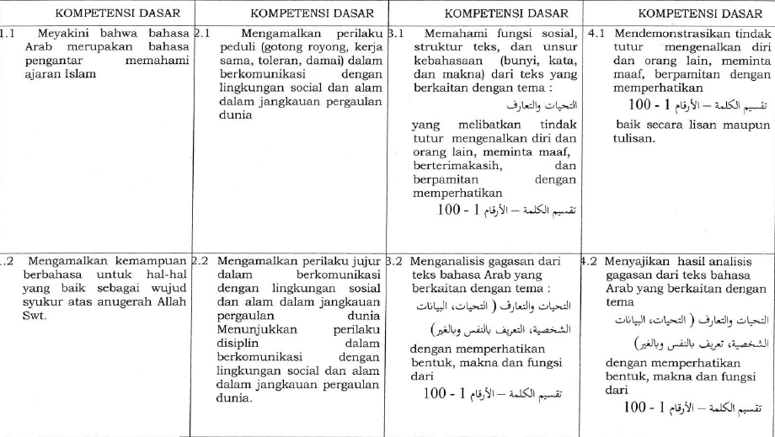
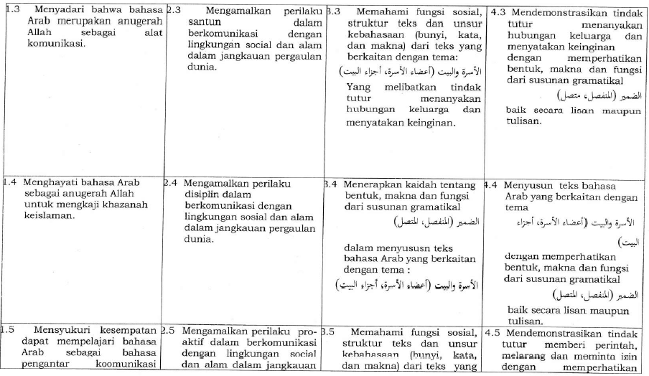
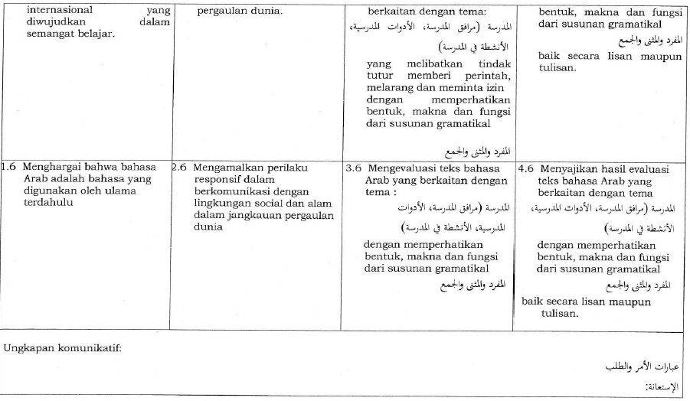
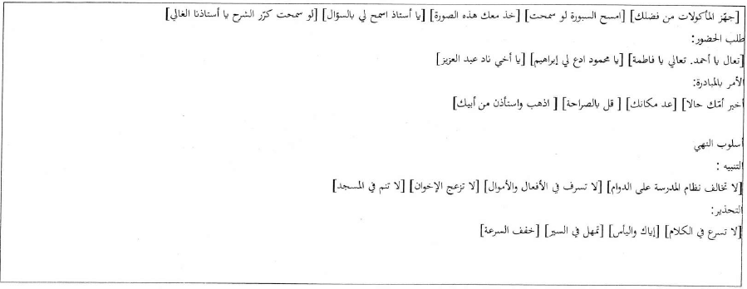
Semester Genap
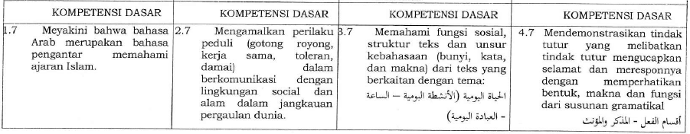
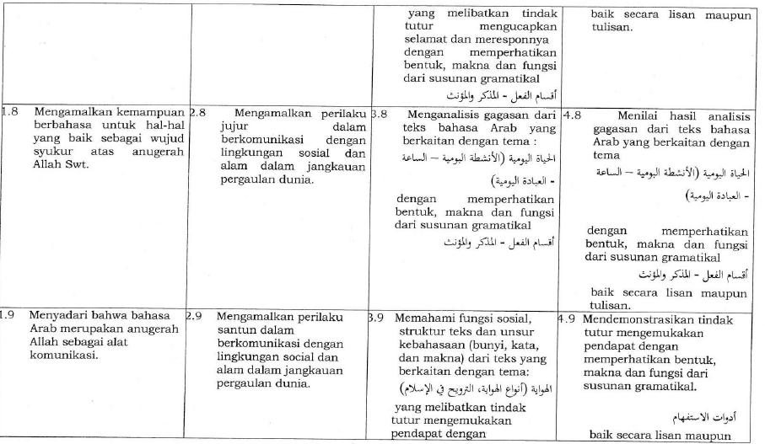
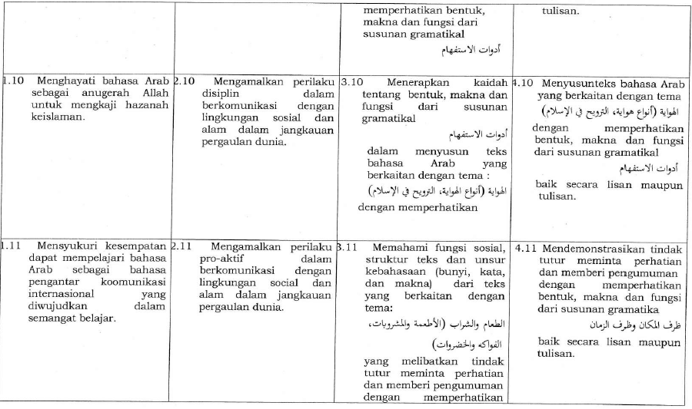
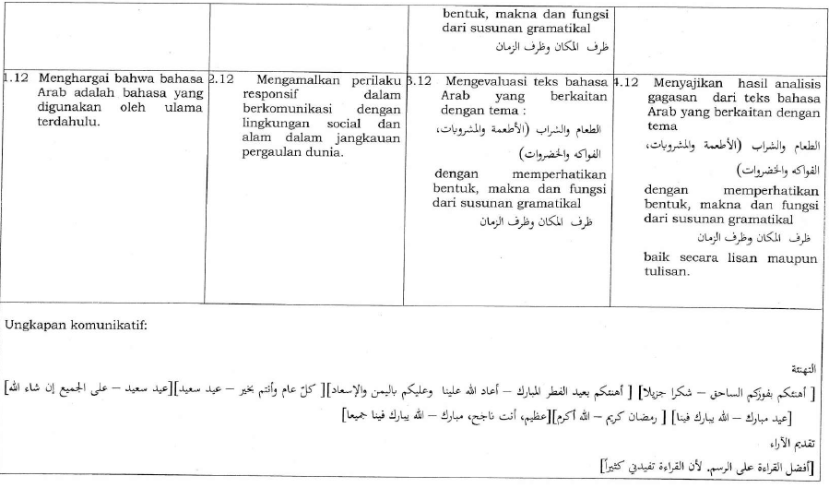
Tabel 3. 23 KD Mata Pelajaran Bahasa Arab Kelas XI
Kompetensi Dasar  (Sikap Spiritual) | Kompetensi Dasar  (Sikap Sosial) | Kompetensi Dasar (Pengetahuan) | Kompetensi Dasar (Keterampilan)
Semester Ganjil
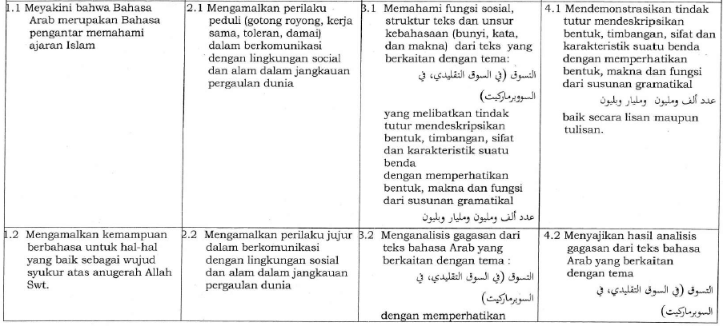
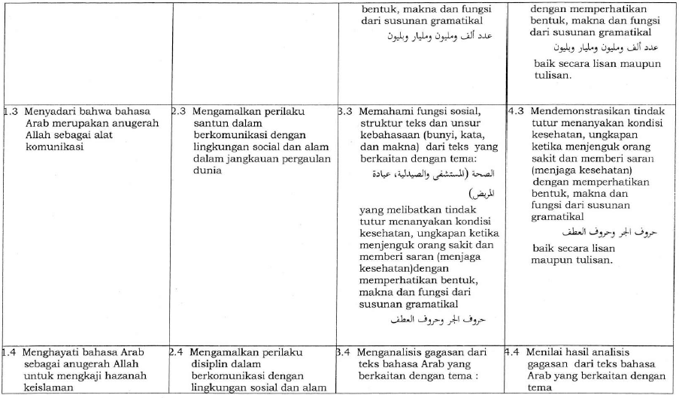
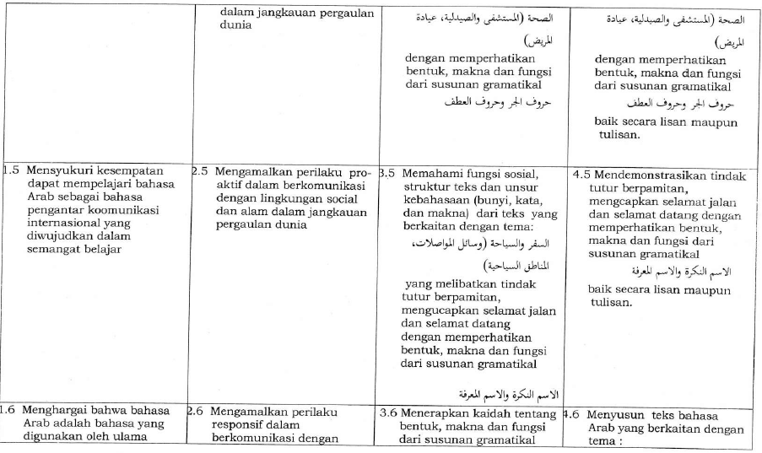
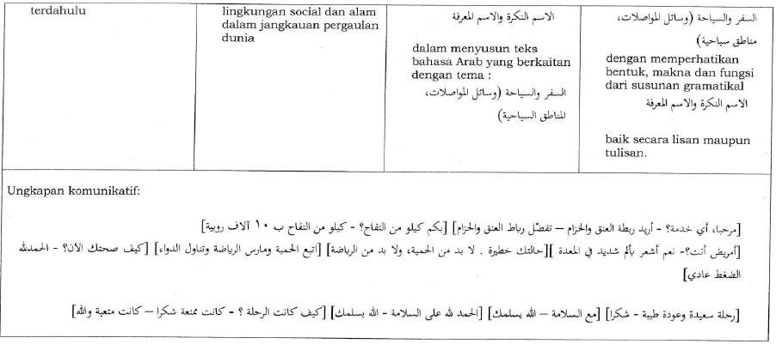
Semester Genap
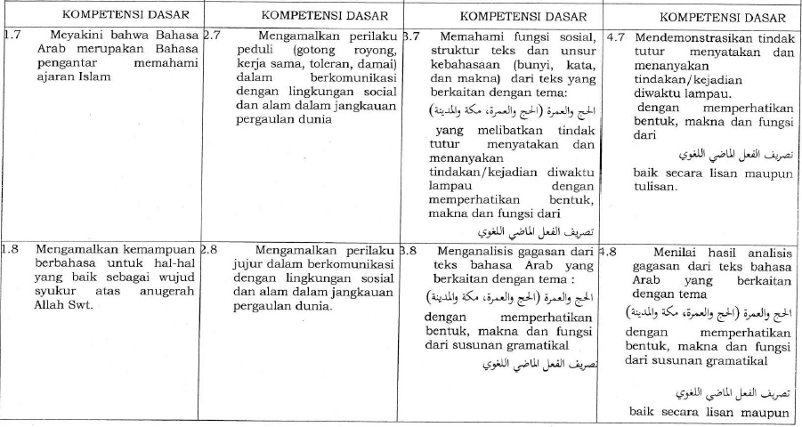
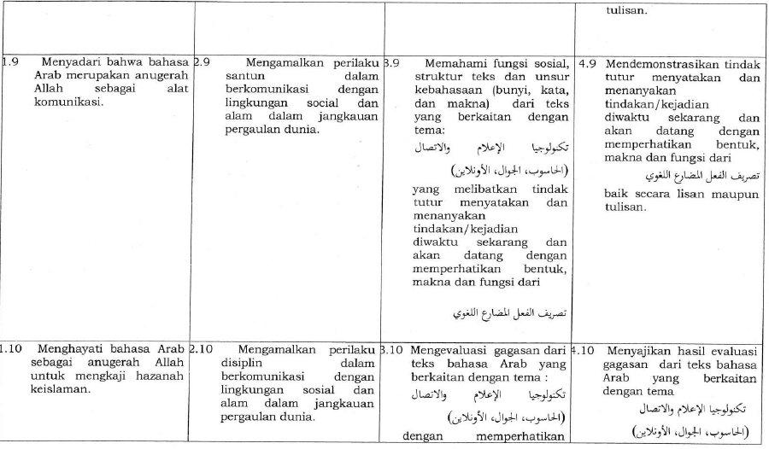
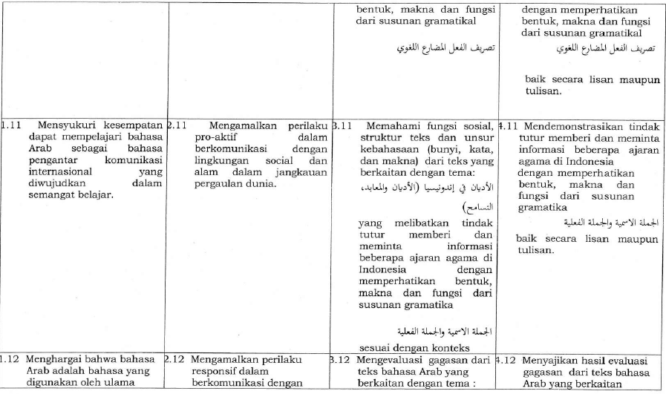
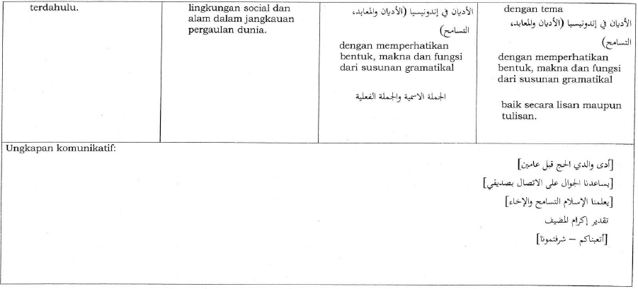

Tabel 3. 24 KD Mata Pelajaran Bahasa Arab Kelas XII
Semester Ganjil
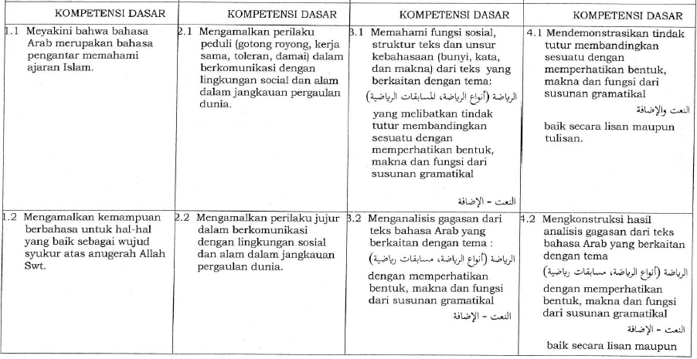
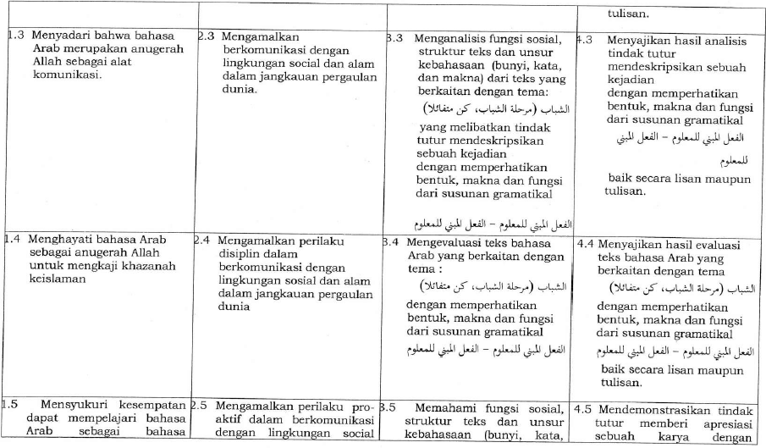
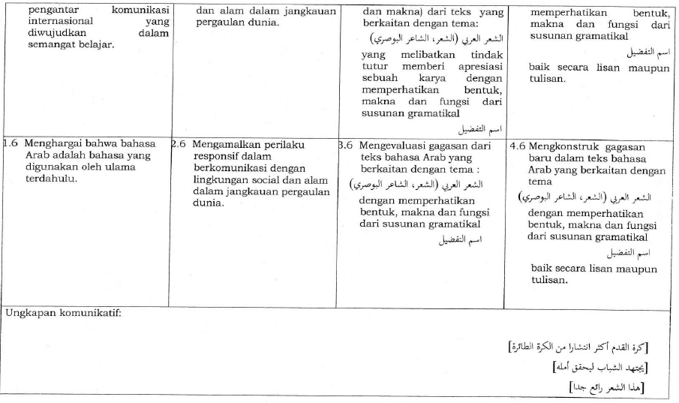
Semester Genap
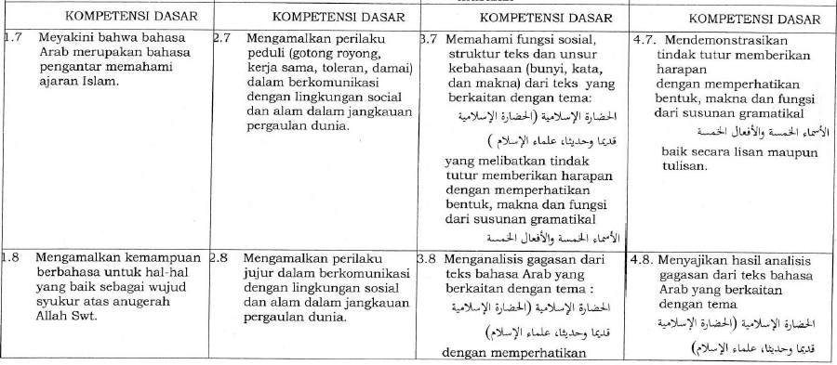
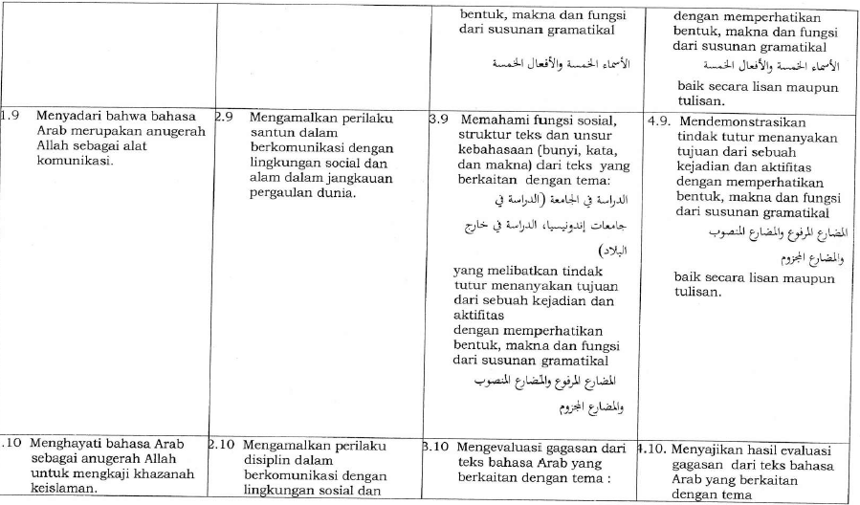
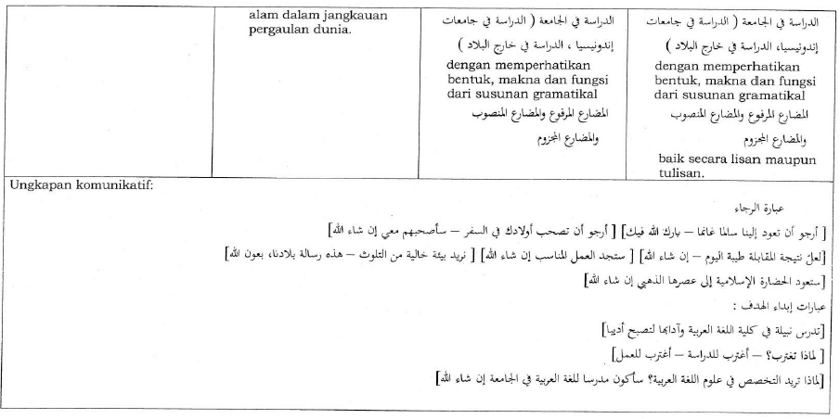

- Matematika
Tabel 3. 25 KD Mata Pelajaran Matematika Kelas X
Kompetensi Dasar (Pengetahuan) | Kompetensi Dasar (Keterampilan)
3.1 Mengintepretasi persamaan dan pertidaksamaan nilai mutlak dari bentuk linear satu variabel dengan persamaan dan pertidaksamaan linear Aljabar lainnya. | 4.1 Menyelesaikan masalah yang berkaitan dengan persamaan dan pertidaksamaan nilai mutlak dari bentuk linear satu variable
3.2 Menjelaskan dan menentukan penyelesaian pertidaksamaan rasional dan irasional satu variabel | 4.2 Menyelesaikan masalah yang berkaitan dengan pertidaksamaan rasional dan irasional satu variabel
3.3 Menyusun sistem persamaan linear tiga variabel dari masalah kontekstual | 4.3 Menyelesaikan masalah kontekstual yang berkaitan dengan sistem persamaan linear tiga variable
3.4 Menjelaskan dan menentukan penyelesaian sistem pertidaksamaan dua variabel (linear-kuadrat dan kuadrat- kuadrat) | 4.4 Menyajikan dan menyelesaikan masalah yang berkaitan dengan sistem pertidaksamaan dua variabel (linear-kuadrat dan kuadrat-kuadrat)
3.5 Menjelaskan dan menentukan fungsi (terutama fungsi linear, fungsi kuadrat, dan fungsi rasional) secara formal yang meliputi notasi, daerah asal, daerah hasil, dan ekspresi simbolik, serta sketsa grafiknya | 4.5 Menganalisa karakteristik masing – masing grafik (titik potong dengan sumbu, titik puncak, asimtot) dan perubahan grafik fungsinya akibat transformasi f2(x), 1/f(x), |f(x)| dsb
3.6 Menjelaskan operasi komposisi pada fungsi dan operasi invers pada fungsi invers serta sifat-sifatnya serta menentukan eksistensinya | 4.6 Menyelesaikan masalah yang berkaitan dengan operasi komposisi dan operasi invers suatu fungsi
3.7 Menjelaskan rasio trigonometri (sinus, cosinus, tangen, cosecan, secan, dan cotangen) pada segitiga siku-siku | 4.7Menyelesaikan masalah kontekstual yang berkaitan dengan rasio trigonometri (sinus, cosinus, tangen, cosecan, secan, dan cotangen) pada segitiga siku-siku
3.8 Menggeneralisasi rasio trigonometri untuk sudut-sudut di berbagai kuadran dan sudut-sudut berelasi | 4.8 Menyelesaikan masalah kontekstual yang berkaitan dengan rasio trigonometri sudut-sudut di berbagai kuadran dan sudut-sudut berelasi
3.9 Menjelaskan aturan sinus dan cosinus | 4.9 Menyelesaikan masalah yang berkaitan dengan aturan sinus dan cosinus
3.10 Menjelaskan fungsi trigonometri dengan menggunakan lingkaran satuan | 4.10 Menganalisa perubahan grafik fungsi trigonometri akibat perubahan pada konstanta pada fungsi y = a sin b(x + c) + d.

Tabel 3. 26 KD Mata Pelajaran Matematika Kelas XI
Kompetensi Dasar (Pengetahuan) | Kompetensi Dasar (Keterampilan)
- Menjelaskan metode pembuktian Pernyataan matematis berupa barisan, ketidaksamaan, keterbagiaan dengan induksi matematika | - Menggunakan metode pembuktian induksi matematika untuk menguji pernyataan matematis berupa barisan, ketidaksamaan, keterbagiaan
- Menjelaskan program linear dua variabel dan metode penyelesaiannya dengan menggunakan masalah kontekstual | - Menyelesaikan masalah kontekstual yang berkaitan dengan program linear dua variabel
- Menjelaskan matriks dan kesamaan matriks dengan menggunakan masalah kontekstual dan melakukan operasi pada matriks yang meliputi penjumlahan, pengurangan, perkalian skalar, dan perkalian, serta transpose | - Menyelesaikan masalah kontekstual yang berkaitan dengan matriks dan operasinya
- Menganalisis sifat-sifat determinan dan invers matriks berordo 2×2 dan 3×3 | - Menyelesaikan masalah yang berkaitan dengan determinan dan invers matriks berordo 2×2 dan 3×3
- Menganalisis dan membandingkan transformasi dan komposisi transformasi dengan menggunakan matriks | - Menyelesaikan masalah yang berkaitan dengan matriks transformasi geometri (translasi, refleksi, dilatasi dan rotasi)
- Menggeneralisasi pola bilangan dan jumlah pada barisan Aritmetika dan Geometri | - Menggunakan pola barisan aritmetika atau geometri untuk menyajikan dan menyelesaikan masalah kontekstual (termasuk  - pertumbuhan, peluruhan, bunga majemuk, dan anuitas)
- Menjelaskan limit fungsi aljabar (fungsi polinom dan fungsi rasional) secara intuitif dan sifat-sifatnya, serta menentukan eksistensinya | - Menyelesaikan masalah yang berkaitan dengan limit fungsi aljabar
- Menjelaskan sifat-sifat turunan fungsi aljabar dan menentukan turunan fungsi aljabar menggunakan definisi atau sifat- sifat turunan fungsi | - Menyelesaikan masalah yang berkaitan dengan turunan fungsi aljabar
- Menganalisis keberkaitanan turunan pertama fungsi dengan nilai maksimum, nilai minimum, dan selang kemonotonan fungsi, serta kemiringan garis singgung kurva | - Menggunakan turunan pertama fungsi untuk menentukan titik maksimum, titik minimum, dan selang kemonotonan fungsi, serta kemiringan garis singgung kurva, persamaan garis singgung, dan garis normal kurva berkaitan dengan masalah kontekstual
- Mendeskripsikan integral tak tentu (anti turunan) fungsi aljabar dan menganalisis sifat- sifatnya berdasarkan sifat-sifat turunan fungsi | - Menyelesaikan masalah yang berkaitan dengan integral tak tentu (anti turunan) fungsi aljabar

Tabel 3. 27 KD Mata Pelajaran Matematika Kelas XII
Kompetensi Dasar (Pengetahuan) | Kompetensi Dasar (Keterampilan)
- Mendeskripsikan jarak dalam ruang (antar titik, titik ke garis, dan titik ke bidang) | - Menentukan jarak dalam ruang (antar titik, titik ke garis, dan titik ke bidang)
- Menentukan dan menganalisis ukuran pemusatan dan penyebaran data yang disajikan dalam bentuk tabel distribusi frekuensi dan histogram | - Menyelesaikan masalah yang berkaitan dengan penyajian data hasil pengukuran dan pencacahan dalam tabel distribusi frekuensi dan histogram
- Menganalisis aturan pencacahan (aturan penjumlahan, aturan perkalian,permutasi, dan kombinasi) melalui masalah kontekstual | - Menyelesaikan masalah kontekstual yang berkaitan dengan kaidah pencacahan (aturan penjumlahan, aturan perkalian, permutasi, dan kombinasi)
- Mendeskripsikan dan menentukan peluang kejadian majemuk (peluang kejadian-kejadian saling bebas, saling lepas, dan kejadian bersyarat) dari suatu percobaan acak | - Menyelesaikan masalah yang berkaitan dengan peluang kejadian majemuk (peluang, kejadian-kejadian saling bebas, saling lepas, dan kejadian bersyarat)

- Sejarah Indonesia
Tabel 3. 28 KD Mata Pelajaran Sejarah Indonesia Kelas X
Kompetensi Dasar (Pengetahuan) | Kompetensi Dasar (Keterampilan)
- Memahami konsep berpikir kronologis, diakronik, sinkronik, ruang, dan waktu dalam sejarah | - Menyajikan hasil penerapan konsep berpikir kronologis, diakronik, sinkronik, ruang, dan waktu dalam peristiwa sejarah dalam bentuk tulisan atau bentuk lain
- Memahami konsep perubahan dan keberlanjutan dalam sejarah | - Menerapkan konsep perubahan dan keberlanjutan dalam mengkaji peristiwa sejarah
- Menganalisis kehidupan manusia purba dan asal-usul nenek moyang bangsa Indonesia (melanesoid, proto, dan deutero melayu) | - Menyajikan informasi mengenai kehidupan manusia purba dan asal-usul nenek moyang bangsa Indonesia (melanesoid, proto, dan deutero melayu) dalam bentuk tulisan
- Memahami hasil-hasil dan nilai- nilai budaya masyarakat praaksara Indonesia dan pengaruhnya dalam kehidupan lingkungan terdekat | - Menyajikan hasil-hasil dan nilai- nilai budaya masyarakat praaksara Indonesia dan pengaruhnya dalam kehidupan lingkungan terdekat dalam bentuk tulisan
- Menganalisis berbagai teori tentang proses masuknya agama dan kebudayaan Hindu dan Buddha ke Indonesia | - Mengolah informasi tentang proses masuknya agama dan kebudayaan Hindu dan Buddha ke Indonesia serta pengaruhnya pada kehidupan masyarakat Indonesia masa kini serta mengemukakan-nya dalam bentuk tulisan
- Menganalisis perkembangan kehidupan masyarakat, pemerintahan, dan budaya pada masa kerajaan-kerajaan Hindu dan Buddha di Indonesia serta menunjukkan contoh bukti-bukti yang masih berlaku pada kehidupan masyarakat Indonesia masa kini | - Menyajikan hasil penalaran dalam bentuk tulisan tentang nilai-nilai dan unsur budaya yang berkembang pada masa kerajaan Hindu dan Buddha yang masih berkelanjutan dalam kehidupan bangsa Indonesia pada masa kini
- Menganalisis berbagai teori tentang proses masuknya agama dan kebudayaan Islam ke Indonesia | - Mengolah informasi teori tentang proses masuknya agama dan kebudayaan Islam ke Indonesia dengan menerapkan cara berpikir sejarah, serta mengemukakannya dalam bentuk tulisan
- Menganalisis perkembangan kehidupan masyarakat, pemerintahan, dan budaya pada masa kerajaan-kerajaan Islam di Indonesia serta menunjukkan contoh bukti-bukti yang masih berlaku pada kehidupan masyarakat Indonesia masa kini | - Menyajikan hasil penalaran dalam bentuk tulisan tentang nilai-nilai dan unsur budaya yang berkembang pada masa kerajaan Islam dan masih berkelanjutan dalam kehidupan bangsa Indonesia pada masa kini
Tabel 3. 29 KD Mata Pelajaran Sejarah Indonesia Kelas XI
Kompetensi Dasar (Pengetahuan) | Kompetensi Dasar (Keterampilan)
3.1 menganalisis proses masuk dan perkembangan penjajahan bangsa Eropa (Portugis, Spanyol, Belanda, Inggris) ke Indonesia | 4.1 mengolah informasi tentang proses masuk dan perkembangan penjajahan bangsa Eropa (Portugis, Spanyol, Belanda, Inggris) ke Indonesia dan menyajikannya dalam bentuk cerita sejarah
3.2 menganalisis strategi perlawanan bangsa Indonesia terhadap penjajahan bangsa Eropa (Portugis, Spanyol, Belanda, Inggris) sampai dengan abad ke-20 | 4.2 mengolah informasi tentang strategi perlawanan bangsa indonesia terhadap penjajahan bangsa Eropa (Portugis, Spanyol, Belanda, Inggris) sampai dengan abad ke-20 dan menyajikannya dalam bentuk cerita sejarah
3.3 menganalisis dampak politik, budaya, sosial, ekonomi, dan pendidikan pada masa penjajahan bangsa Eropa (Portugis, Spanyol, Belanda, Inggris) dalam kehidupan bangsa Indonesia masa kini | 4.3 menalar dampak politik, budaya, sosial, ekonomi, dan pendidikan pada masa penjajahan bangsa Eropa (Portugis, Spanyol, Belanda, Inggris) dalam kehidupan bangsa Indonesia masa kini dan menyajikannya dalam bentuk cerita sejarah
3.4 menghargai nilai-nilai sumpah pemuda dan maknanya bagi kehidupan kebangsaan di Indonesia pada masa kini | 4.4 menyajikan langkah-langkah dalam penerapan nilai-nilai sumpah pemuda dan maknanya bagi kehidupan kebangsaan di Indonesia pada masa kini dalam bentuk tulisan dan/atau media lain
3.5 menganalisis sifat pendudukan Jepang dan respon bangsa Indonesia | 4.5 menalar sifat pendudukan Jepang dan respon bangsa Indonesia dan menyajikannya dalam bentuk cerita sejarah
3.6 menganalisis peran tokoh-tokoh nasional dan daerah dalam memperjuangkan kemerdekaan Indonesia | 4.6 menulis sejarah tentang satu tokoh nasional dan tokoh dari daerahnya yang berjuang melawan penjajahan
3.7 menganalisis peristiwa proklamasi kemerdekaan dan maknanya bagi kehidupan sosial, budaya, ekonomi, politik, dan pendidikan bangsa Indonesia | 4.7 menalar peristiwa proklamasi kemerdekaan dan maknanya bagi kehidupan sosial, budaya, ekonomi, politik, dan pendidikan bangsa Indonesia dan menyajikannya dalam bentuk cerita sejarah
3.8 menganalisis peristiwa pembentukan pemerintahan pertama Republik Indonesia pada awal kemerdekaan dan maknanya bagi kehidupan kebangsaan Indonesia masa kini | 4.8 menalar peristiwa pembentukan pemerintahan Republik Indonesia pada awal kemerdekaan dan maknanya bagi kehidupan kebangsaan Indonesia masa kini dan menyajikannya dalam bentuk cerita sejarah
3.9 menganalisis peran dan nilai-nilai perjuangan Bung Karno dan Bung Hatta sebagai proklamator serta tokoh-tokoh lainnya sekitar proklamasi | 4.9 menuliskan peran dan nilai-nilai perjuangan Bung Karno dan Bung Hatta serta tokoh-tokoh lainnya sekitar proklamasi
3.10 menganalisis strategi dan bentuk perjuangan bangsa Indonesia dalam upaya mempertahankan kemerdekaan dari ancaman Sekutu dan Belanda | 4.10 mengolah informasi tentang strategi dan bentuk perjuangan bangsa Indonesia dalam upaya mempertahankan kemerdekaan dari ancaman Sekutu dan Belanda dan menyajikannya dalam bentuk cerita sejarah

Tabel 3. 30 KD Mata Pelajaran Sejarah Indonesia Kelas XII
Kompetensi Dasar (Pengetahuan) | Kompetensi Dasar (Keterampilan)
3.1 menganalisis upaya bangsa indonesia dalam menghadapi ancaman disintegrasi bangsa antara lain PKI Madiun 1948, DI/TII, APRA, Andi Aziz, RMS, PRRI, Permesta, G-30-S/PKI | 4.1 merekonstruksi upaya bangsa indonesia dalam menghadapi ancaman disintegrasi bangsa antara lain PKI Madiun 1948, DI/TII, APRA, Andi Aziz, RMS, PRRI, Permesta, G-30-S/PKI dan menyajikannya dalam bentuk cerita sejarah
3.2 mengevaluasi peran dan nilai-nilai perjuangan tokoh nasional dan daerah dalam mempertahankan keutuhan negara dan bangsa Indonesia pada masa 1945–1965 | 4.2 menuliskan peran dan nilai-nilai perjuangan tokoh nasional dan daerah yang berjuang mempertahankan keutuhan negara dan bangsa Indonesia pada masa 1945–1965
3.3 menganalisis perkembangan kehidupan politik dan ekonomi Bangsa Indonesia pada masa awal kemerdekaan sampai masa Demokrasi Liberal | 4.3 merekonstruksi perkembangan kehidupan politik dan ekonomi Bangsa Indonesia pada masa awal kemerdekaan sampai masa Demokrasi Liberal dan menyajikannya dalam bentuk laporan tertulis
3.4 menganalisis perkembangan kehidupan politik dan ekonomi Bangsa Indonesia pada masa Demokrasi Terpimpin | 4.4 melakukan penelitian sederhana tentang kehidupan politik dan ekonomi Bangsa Indonesia pada masa Demokrasi Terpimpin dan menyajikannya dalam bentuk laporan tertulis
3.5 menganalisis perkembangan kehidupan politik dan ekonomi Bangsa Indonesia pada masa Orde Baru | 4.5 melakukan penelitian sederhana tentang pekembangan kehidupan politik dan ekonomi Bangsa Indonesia pada masa Orde Baru dan menyajikannya dalam bentuk laporan tertulis
3.6 menganalisis perkembangan kehidupan politik dan ekonomi Bangsa Indonesia pada masa awal Reformasi | 4.6 melakukan penelitian sederhana tentang pekembangan kehidupan politik dan ekonomi Bangsa Indonesia pada masa awal Reformasi dan menyajikannya dalam bentuk laporan tertulis
3.7 mengevaluasi peran pelajar, mahasiswa, dan pemuda dalam perubahan politik dan ketatanegaraan Indonesia | 4.7 menulis sejarah tentang peran pelajar, mahasiswa, dan pemuda dalam perubahan politik dan ketatanegaraan Indonesia
3.8 mengevaluasi peran bangsa indonesia dalam perdamaian dunia antara lain KAA, Misi Garuda, Deklarasi Djuanda, Gerakan Non Blok, ASEAN, OKI, dan Jakarta Informal Meeting | 4.8 menyajikan hasil telaah tentang peran bangsa indonesia dalam perdamaian dunia antara lain KAA, Misi Garuda, Deklarasi Djuanda, Gerakan Non Blok, ASEAN, OKI, dan Jakarta Informal Meeting serta menyajikannya dalam bentuk laporan tertulis
3.9 mengevaluasi kehidupan Bangsa Indonesia dalam mengembangkan ilmu pengetahuan dan teknologi pada era kemerdekaan (sejak proklamasi sampai dengan Reformasi) | 4.9 membuat studi evaluasi tentang kehidupan Bangsa Indonesia dalam mengembangkan ilmu pengetahuan dan teknologi di era kemerdekaan (sejak proklamasi sampai dengan Reformasi) dalam bentuk tulisan dan/atau media lain

- Bahasa Inggris
Tabel 3. 31 KD Mata Pelajaran Bahasa Inggris Kelas X
Kompetensi Dasar (Pengetahuan) | Kompetensi Dasar (Keterampilan)
- Menerapkan fungsi sosial, struktur teks, dan unsur kebahasaan teks interaksi transaksional lisan dan tulis yang melibatkan tindakan memberi dan meminta informasi terkait jati diri dan hubungan keluarga, sesuai dengan konteks penggunaannya. (perhatikan unsur kebahasaan pronoun: subjective, objective, possessive) | - Menyusun teks interaksi transaksional lisan dan tulis pendek dan sederhana yang melibatkan tindakan memberi dan meminta informasi terkait jati diri, dengan memperhatikan fungsi sosial, struktur teks, dan unsur kebahasaan yang benar dan sesuai konteks
- Menerapkan fungsi sosial, struktur teks, dan unsur kebahasaan teks interaksi interpersonal lisan dan tulis yang melibatkan tindakan memberikan ucapan selamat dan memuji bersayap (extended), serta menanggapinya, sesuai dengan konteks penggunaannya | - Menyusun teks interaksi interpersonal lisan dan tulis sederhana yang melibatkan tindakan memberikan ucapan selamat dan memuji bersayap (extended), dan menanggapinya dengan memperhatikan fungsi sosial, struktur teks, dan unsur kebahasaan yang benar dan sesuai konteks
- Menerapkan fungsi sosial, struktur teks, dan unsur kebahasaan teks interaksi transaksional lisan dan tulis yang melibatkan tindakan memberi dan meminta informasi terkait niat melakukan suatu tindakan/kegiatan, sesuai dengan konteks penggunaannya. (perhatikan unsur kebahasaan be going to, would like to) | - Menyusun teks interaksi transaksional lisan dan tulis pendek dan sederhana yang melibatkan tindakan memberi dan meminta informasi terkait niat melakukan suatu tindakan/kegiatan, dengan memperhatikan fungsi sosial, struktur teks, dan unsur kebahasaan yang benar dan sesuai konteks
- Membedakan fungsi sosial, struktur teks, dan unsur kebahasaan beberapa teks deskriptif lisan dan tulis dengan memberi dan meminta informasi terkait tempat wisata dan bangunan bersejarah terkenal, pendek dan sederhana, sesuai dengan konteks penggunaannya | - Teks deskriptif  - Menangkap makna secara kontekstual terkait fungsi sosial, struktur teks, dan unsur kebahasaan teks deskriptif, lisan dan tulis, pendek dan sederhana terkait tempat wisata dan bangunan bersejarah terkenal  - Menyusun teks deskriptif lisan dan tulis, pendek dan sederhana, terkait tempat wisata dan bangunan bersejarah terkenal, dengan memperhatikan fungsi sosial, struktur teks, dan unsur kebahasaan, secara benar dan sesuai konteks
- Membedakan fungsi sosial, struktur teks, dan unsur kebahasaan beberapa teks khusus dalam bentuk pemberitahuan (announcement), dengan memberi dan meminta informasi terkait kegiatan sekolah, sesuai dengan konteks penggunaannya | - Teks pemberitahuan (announcement)  - Menangkap makna secara kontekstual terkait fungsi sosial, struktur teks, dan unsur kebahasaan teks khusus dalam bentuk pemberitahuan (announcement)  - Menyusun teks khusus dalam bentuk pemberitahuan (announcement), lisan dan tulis, pendek dan sederhana, dengan memperhatikan fungsi sosial, struktur teks, dan unsur kebahasaan, secara benar dan sesuai konteks
- Menerapkan fungsi sosial, struktur teks, dan unsur kebahasaan teks interaksi transaksional lisan dan tulis yang melibatkan tindakan memberi dan meminta informasi terkait keadaan/tindakan/ kegiatan/ kejadian yang dilakukan/terjadi di waktu lampau yang merujuk waktu terjadinya dan kesudahannya, sesuai dengan konteks penggunaannya. (perhatikan unsur kebahasaan simple past tense vs present perfect tense) | - Menyusun teks interaksi transaksional, lisan dan tulis, pendek dan sederhana, yang melibatkan tindakan memberi dan meminta informasi terkait keadaan/tindakan/ kegiatan/ kejadian yang dilakukan/terjadi di waktu lampau yang merujuk waktu terjadinya dan kesudahannya, dengan memperhatikan fungsi sosial, struktur teks, dan unsur kebahasaan yang benar dan sesuai konteks
- Membedakan fungsi sosial, struktur teks, dan unsur kebahasaan beberapa teks recount lisan dan tulis dengan memberi dan meminta informasi terkait peristiwa bersejarah sesuai dengan konteks penggunaannya | - Teks recount – peristiwa bersejarah  - Menangkap makna secara kontekstual terkait fungsi sosial, struktur teks, dan unsur kebahasaan teks recount lisan dan tulis terkait peristiwa bersejarah  - Menyusun teks recount lisan dan tulis, pendek dan sederhana, terkait peristiwa bersejarah, dengan memperhatikan fungsi sosial, struktur teks, dan unsur kebahasaan, secara benar dan sesuai konteks
- Membedakan fungsi sosial, struktur teks, dan unsur kebahasaan beberapa teks naratif lisan dan tulis dengan memberi dan meminta informasi terkait legenda rakyat, sederhana, sesuai dengan konteks penggunaannya | - Menangkap makna secara kontekstual terkait fungsi sosial, struktur teks, dan unsur kebahasaan teks naratif, lisan dan tulis sederhana terkait legenda rakyat
- Menafsirkan fungsi sosial dan unsur kebahasaan lirik lagu terkait kehidupan remaja SMA/MA/SMK/MAK | - Menangkap makna terkait fungsi sosial dan unsur kebahasaan secara kontekstual lirik lagu terkait kehidupan remaja SMA/MA/SMK/MAK

Tabel 3. 32 KD Mata Pelajaran Bahasa Inggris Kelas XI
Kompetensi Dasar (Pengetahuan) | Kompetensi Dasar (Keterampilan)
- Menerapkan fungsi sosial, struktur teks, dan unsur kebahasaan teks interaksi transaksional lisan dan tulis yang melibatkan tindakan memberi dan meminta informasi terkait saran dan tawaran, sesuai dengan konteks penggunaannya. (perhatikan unsur kebahasaan should, can) | - Menyusun teks interaksi transaksional, lisan dan tulis, pendek dan sederhana, yang melibatkan tindakan memberi dan meminta informasi terkait saran dan tawaran, dengan memperhatikan fungsi sosial, struktur teks, dan unsur kebahasaan yang benar dan sesuai konteks
- Menerapkan fungsi sosial, struktur teks, dan unsur kebahasaan teks interaksi transaksional lisan dan tulis yang melibatkan tindakan memberi dan meminta informasi terkait pendapat dan pikiran, sesuai dengan konteks penggunaannya. (perhatikan unsur kebahasaan i think, i suppose, in my opinion) | - Menyusun teks interaksi transaksional, lisan dan tulis, pendek dan sederhana, yang melibatkan tindakan memberi dan meminta informasi terkait pendapat dan pikiran, dengan memperhatikan fungsi sosial, struktur teks, dan unsur kebahasaan yang benar dan sesuai konteks
- Membedakan fungsi sosial, struktur teks, dan unsur kebahasaan beberapa teks khusus dalam bentuk undangan resmi dengan memberi dan meminta informasi terkait kegiatan sekolah/tempat kerja sesuai dengan konteks penggunaannya | - Teks undangan resmi  - Menangkap makna secara kontekstual terkait fungsi sosial, struktur teks, dan unsur kebahasaan teks khusus dalam bentuk undangan resmi lisan dan tulis, terkait kegiatan sekolah/tempat kerja  - Menyusun teks khusus dalam bentuk undangan resmi lisan dan tulis, terkait kegiatan sekolah/tempat kerja, dengan memperhatikan fungsi sosial, struktur teks, dan unsur kebahasaan, secara benar dan sesuai konteks
- Membedakan fungsi sosial, struktur teks, dan unsur kebahasaan beberapa teks eksposisi analitis lisan dan tulis dengan memberi dan meminta informasi terkait isu aktual, sesuai dengan konteks penggunaannya | - Teks eksposisi analitis  - Menangkap makna secara kontekstual terkait fungsi sosial, struktur teks, dan unsur kebahasaan teks eksposisi analitis lisan dan tulis, terkait isu aktual  - Menyusun teks eksposisi analitis tulis, terkait isu aktual, dengan memperhatikan fungsi sosial, struktur teks, dan unsur kebahasaan, secara benar dan sesuai konteks
- Menerapkan fungsi sosial, struktur teks, dan unsur kebahasaan teks interaksi transaksional lisan dan tulis yang melibatkan tindakan memberi dan meminta informasi terkait keadaan /tindakan/ kegiatan/ kejadian tanpa perlu menyebutkan pelakunya dalam teks ilmiah, sesuai dengan konteks penggunaannya. (perhatikan unsur kebahasaan passive voice) | - Menyusun teks interaksi transaksional lisan dan tulis yang melibatkan tindakan memberi dan meminta informasi terkait keadaan/tindakan/kegiatan/ kejadian tanpa perlu menyebutkan pelakunya dalam teks ilmiah, dengan memperhatikan fungsi sosial, struktur teks, dan unsur kebahasaan yang benar dan sesuai konteks
- Membedakan fungsi sosial, struktur teks, dan unsur kebahasaan beberapa teks khusus dalam bentuk surat pribadi dengan memberi dan menerima informasi terkait kegiatan diri sendiri dan orang sekitarnya, sesuai dengan konteks penggunaannya | - Teks surat pribadi  - Menangkap makna secara kontekstual terkait fungsi sosial, struktur teks, dan unsur kebahasaan teks khusus dalam bentuk surat pribadi terkait kegiatan diri sendiri dan orang sekitarnya  - Menyusun teks khusus dalam bentuk surat pribadi terkait kegiatan diri sendiri dan orang sekitarnya, lisan dan tulis, dengan memperhatikan fungsi sosial, struktur teks, dan unsur kebahasaan, secara benar dan sesuai konteks
- Menerapkan fungsi sosial, struktur teks, dan unsur kebahasaan teks interaksi transaksional lisan dan tulis yang melibatkan tindakan memberi dan meminta informasi terkait hubungan sebab akibat, sesuai dengan konteks penggunaannya. (perhatikan unsur kebahasaan because of ..., due to ..., thanks to ...) | - Menyusun teks interaksi transaksional lisan dan tulis yang melibatkan tindakan memberi dan meminta informasi terkait hubungan sebab akibat, dengan memperhatikan fungsi sosial, struktur teks, dan unsur kebahasaan yang benar dan sesuai konteks
- Membedakan fungsi sosial, struktur teks, dan unsur kebahasaan beberapa teks explanation lisan dan tulis dengan memberi dan meminta informasi terkait gejala alam atau sosial yang tercakup dalam mata pelajaran lain di kelas XI, sesuai dengan konteks penggunaannya | - Menangkap makna secara kontekstual terkait fungsi sosial, struktur teks, dan unsur kebahasaan teks explanation lisan dan tulis, terkait gejala alam atau sosial yang tercakup dalam mata pelajaran lain di kelas XI
- Menafsirkan fungsi sosial dan unsur kebahasaan lirik lagu terkait kehidupan remaja SMA/MA/SMK/MAK | - Menangkap makna secara kontekstual terkait fungsi sosial dan unsur kebahasaan lirik lagu terkait kehidupan remaja SMA/MA/SMK/MAK

Tabel 3. 33 KD Mata Pelajaran Bahasa Inggris Kelas XII
Kompetensi Dasar (Pengetahuan) | Kompetensi Dasar (Keterampilan)
- Menerapkan fungsi sosial, struktur teks, dan unsur kebahasaan teks interaksi interpersonal lisan dan tulis yang melibatkan tindakan menawarkan jasa, serta menanggapinya, sesuai dengan konteks penggunaannya. (perhatikan unsur kebahasaan may i help you?, what can i do for you? What if ...?) | - Menyusun teks interaksi interpersonal lisan dan tulis sederhana yang melibatkan tindakan menawarkan jasa, dan menanggapinya dengan memperhatikan fungsi sosial, struktur teks, dan unsur kebahasaan yang benar dan sesuai konteks
- Membedakan fungsi sosial, struktur teks, dan unsur kebahasaan beberapa teks khusus dalam bentuk surat lamaran kerja, dengan memberi dan meminta informasi terkait jati diri, latar belakang pendidikan/pengalaman kerja, sesuai dengan konteks penggunaannya | - Surat lamaran kerja  - Menangkap makna secara kontekstual terkait fungsi sosial, struktur teks, dan unsur kebahasaan teks khusus dalam bentuk surat lamaran kerja, yang memberikan informasi antara lain jati diri, latar belakang pendidikan/pengalaman kerja  - Menyusun teks khusus surat lamaran kerja, yang memberikan informasi antara lain jati diri, latar belakang pendidikan/pengalaman kerja, dengan memperhatikan fungsi sosial, struktur teks, dan unsur kebahasaan, secara benar dan sesuai konteks
- Membedakan fungsi sosial, struktur teks, dan unsur kebahasaan beberapa teks khusus dalam bentuk teks caption, dengan memberi dan meminta informasi terkait gambar /foto /tabel/grafik/ bagan, sesuai dengan konteks penggunaannya | - Teks penyerta gambar (caption)  - Menangkap makna secara kontekstual terkait fungsi sosial, struktur teks, dan unsur kebahasaan teks khusus dalam bentuk caption terkait gambar/foto/tabel/grafik/bagan  - Menyusun teks khusus dalam bentuk teks caption terkait gambar/foto/tabel/grafik/bagan, dengan memperhatikan fungsi sosial, struktur teks, dan unsur kebahasaan, secara benar dan sesuai konteks
- Membedakan fungsi sosial, struktur teks, dan unsur kebahasaan beberapa teks news item lisan dan tulis dengan memberi dan meminta informasi terkait berita sederhana dari koran/radio/tv, sesuai dengan konteks penggunaannya | - Menangkap makna secara kontekstual terkait fungsi sosial, struktur teks, dan unsur kebahasaan teks news items lisan dan tulis, dalam bentuk berita sederhana koran/radio/tv
- Menerapkan fungsi sosial, struktur teks, dan unsur kebahasaan teks interaksi transaksional lisan dan tulis yang melibatkan tindakan memberi dan meminta informasi terkait pengandaian diikuti oleh perintah/saran, sesuai dengan konteks penggunaannya. (perhatikan unsur kebahasaan if dengan imperative, can, should) | - Menyusun teks interaksi transaksional lisan dan tulis yang melibatkan tindakan memberi dan meminta informasi terkait pengandaian diikuti oleh perintah/saran, dengan memperhatikan fungsi sosial, struktur teks, dan unsur kebahasaan yang benar dan sesuai konteks
- Membedakan fungsi sosial, struktur teks, dan unsur kebahasaan beberapa teks prosedur lisan dan tulis dengan memberi dan meminta informasi terkait manual penggunaan teknologi dan kiat-kiat (tips), pendek dan sederhana, sesuai dengan konteks penggunaannya | - Teks prosedur  - Menangkap makna secara kontekstual terkait fungsi sosial, struktur teks, dan unsur kebahasaan teks prosedur lisan dan tulis, dalam bentuk manual terkait penggunaan teknologi dan kiat-kiat (tips)  - Menyusun teks prosedur, lisan dan tulis, dalam bentuk manual terkait penggunaan teknologi dan kiat-kiat (tips), dengan memperhatikan fungsi sosial, struktur teks, dan unsur kebahasaan, secara benar dan sesuai konteks
- Menafsirkan fungsi sosial dan unsur kebahasaan lirik lagu terkait kehidupan remaja sma/ma/smk/mak | - Menangkap makna secara kontekstual terkait fungsi sosial dan unsur kebahasaan lirik lagu terkait kehidupan remaja sma/ma/ smk/mak

- Kompetensi Dasar Mata Pelajaran Kelompok B (Umum)
- Seni Budaya
Tabel 3. 34 KD Mata Pelajaran Seni Budaya Kelas X
- Seni Rupa
Kompetensi Dasar (Pengetahuan) | Kompetensi Dasar (Keterampilan)
- Memahami konsep, unsur, prinsip, bahan, dan teknik dalam berkarya seni rupa | - Membuat karya seni rupa dua dimensi menggunakan berbagai media dan teknik dengan melihat model
- Memahami karya seni rupa berdasarkan, jenis, tema, dan nilai estetisnya | - Membuat karya seni rupa tiga dimensi dengan melihat model
- Memahami konsep dan prosedur pameran karya seni rupa | - Menyelenggarakan pameran hasil karya seni rupa dua dan tiga dimensi yang dibuat berdasarkan melihat model
- Memahami konsep, prosedur, dan fungsi kritik dalam karya seni rupa | - Membuat deskripsi karya seni rupa berdasarkan pengamatan dalam bentuk lisan atau tulisan

- Seni Musik
Kompetensi Dasar (Pengetahuan) | Kompetensi Dasar (Keterampilan)
3.1 memahami jenis dan fungsi alat musik tradisional | 4.1 memainkan alat musik tradisional
3.2 menganalisis alat musik tradisional berdasarkan jenis dan fungsinya pada masyarakat pendukungnya | 4.2 mempresentasikan hasil analisis alat musik tradisional berdasarkan jenis dan fungsinya pada masyarakat pendukungnya
3.3 memahami dan mengapresiasi pertunjukan musik tradisional | 4.3 menampilkan pertunjukan musik tradisional
3.4 memahami konsep, bentuk dan jenis pertunjukan musik tradisional | 4.4 membuat tulisan hasil analisis pertunjukan musik tradisional

- Seni Tari
Kompetensi Dasar (Pengetahuan) | Kompetensi Dasar (Keterampilan)
3.1 memahami konsep, teknik dan prosedur dalam ragam gerak tari tradisi | 4.1 meragakan gerak tari tradisional berdasarkan konsep, teknik, dan prosedur sesuai dengan hitungan/ketukan
3.2 memahami bentuk, jenis, dan nilai estetis dalam ragam gerak dasar tari tradisi | 4.2 meragakan gerak tari tradisional berdasarkan bentuk, jenis dan nilai estetis sesuai iringan
3.3 menganalisis konsep, teknik dan prosedur dalam ragam gerak tari tradisi | 4.3 meragakan ragam gerak tradisional berdasarkan konsep, teknik dan prosedur tari sesuai dengan iringan
3.4 menganalisis bentuk, jenis, nilai estetis dan fungsi ragam gerak tari tradisi | 4.4 membuat tulisan mengenai jenis, fungsi, bentuk, dan nilai estetis sebuah karya tari

- Seni Teater
Kompetensi Dasar (Pengetahuan) | Kompetensi Dasar (Keterampilan)
- Memahami konsep, teknik dan prosedur seni peran bersumber seni teater tradisional | - Meragakan adegan sesuai konsep, teknik dan prosedur seni peran bersumber seni teater tradisional
- Memahami teknik menyusun naskah lakon bersumber dari cerita tradisional | - Menyusun naskah lakon sesuai kaidah seni teater tradisional
- Memahami perancangan pementasan seni teater sesuai konsep, teknik dan prosedur seni teater tradisional | - Merancang pementasan seni teater sesuai konsep, teknik dan prosedur bersumber seni teater tradisional
- Menganalisis pementasan seni teater sesuai konsep, teknik dan prosedur seni teater tradisional | - Mementaskan seni teater berdasarkan konsep, teknik dan prosedur seni teater tradisional

Tabel 3. 35 KD Mata Pelajaran Seni Budaya Kelas XI
- Seni Rupa
Kompetensi Dasar (Pengetahuan) | Kompetensi Dasar (Keterampilan)
- Menganalisis konsep, unsur, prinsip, bahan, dan teknik dalam berkarya seni rupa | - Membuat karya seni rupa dua dimensi dengan memodifikasi objek
- Menganalisis karya seni rupa berdasarkan jenis, tema, fungsi, dan nilai estetisnya | - Membuat karya seni rupa tiga dimensi dengan memodifikasi objek
- Menganalisis perencanaan, pelaksanaan, dan pelaporan pameran karya seni rupa | - Menyelenggarakan pameran karya seni rupa dua dan tiga dimensi hasil modifikasi
- Menganalisis konsep, prosedur, fungsi, tokoh, dan nilai estetis dalam karya seni rupa | - Membuat analisis karya seni rupa berdasarkan konsep, prosedur, fungsi, tokoh, dan nilai estetis dalam bentuk lisan atau tulisan

- Seni Musik
Kompetensi Dasar (Pengetahuan) | Kompetensi Dasar (Keterampilan)
- Memahami konsep musik Barat | - Memainkan alat musik Barat
- Menganalisis musik Barat | - Mempresentasikan hasil analisis musik Barat
- Menganalisis hasil pertunjukan musik Barat | - Membuat tulisan tentang musik Barat
- Memahami perkembangan musik Barat | - Menampilkan beberapa lagu dan pertunjukan musik Barat

- Seni Tari
Kompetensi Dasar (Pengetahuan) | Kompetensi Dasar (Keterampilan)
- Menerapkan konsep, teknik dan prosedur dalam berkarya tari kreasi | - Berkarya seni tari melalui pengembangan gerak berdasarkan konsep, teknik dan prosedur sesuai dengan hitungan
- Menerapkan gerak tari kreasi berdasarkan fungsi, teknik, bentuk, jenis dan nilai estetis sesuai iringan | - Berkarya seni tari melalui pengembangan gerak berdasarkan fungsi, teknik, simbol, jenis dan nilai estetis sesuai dengan iringan
- Mengevaluasi gerak tari kreasi berdasarkan teknik tata pentas | - Menyajikan hasil pengembangan gerak tari berdasarkan tata teknik pentas
- Mengevaluasi bentuk, jenis, nilai estetis, fungsi dan tata pentas dalam karya tari | - Membuat tulisan mengenai bentuk, jenis, nilai estetis, fungsi dan tata pentas

- Seni Teater
Kompetensi Dasar (Pengetahuan) | Kompetensi Dasar (Keterampilan)
- Memahami konsep, teknik dan prosedur seni peran sesuai kaidah seni teater modern | - Meragakan adegan sesuai konsep, teknik dan prosedur dasar seni peran sesuai kaidah seni teater modern
- Menginterpretasi naskah lakon berdasarkan jenis, bentuk, dan makna sesuai kaidah seni teater modern | - Membuat interpretasi naskah lakon berdasarkan jenis, bentuk, dan makna sesuai kaidah seni teater modern
- Memahami perancangan pementasan seni teater sesuai konsep, teknik dan prosedur sesuai kaidah seni teater modern | - Merancang pementasan seni teater sesuai konsep, teknik dan prosedur bersumber seni teater modern
- Menganalisis pementasan seni teater sesuai konsep, teknik dan prosedur sesuai kaidah seni teater modern | - Mementaskan seni teater sesuai konsep, teknik dan prosedur sesuai kaidah seni teater modern

Tabel 3. 36 KD Mata Pelajaran Seni Budaya Kelas XII

- Seni Rupa
Kompetensi Dasar (Pengetahuan) | Kompetensi Dasar (Keterampilan)
- Mengevaluasi konsep, unsur, prinsip, bahan, dan teknik dalam berkarya seni rupa | - Berkreasi karya seni rupa dua dimensi berdasarkan imajinasi dengan berbagai media dan teknik
- Mengevaluasi karya seni rupa berdasarkan jenis, tema, fungsi dan nilai estetisnya | - Berkreasi karya seni rupa tiga dimensi berdasarkan imajinasi dengan berbagai madia dan teknik
- Mengevaluasi hasil penyelenggaraan pameran karya seni rupa | - Menyelenggarakan pameran karya seni rupa dua dan tiga dimensi hasil kreasi sendiri
- Mengevaluasi karya seni rupa berdasarkan tema, jenis, fungsi tokoh, dan nilai estetisnya. | - Membuat evaluasi dalam bentuk kritik karya seni rupa berdasarkan tema, jenis, fungsi tokoh, dan nilai estetisnya dalam bentuk lisan atau tulisan

- Seni Musik
Kompetensi Dasar (Pengetahuan) | Kompetensi Dasar (Keterampilan)
- Memahami konsep dan teknik berkreasi musik kontemporer | - Mempresentasikan konsep dan teknik berkreasi musik kontemporer
- Menganalisis karya musik kontemporer | - Mempresentasikan hasil analisis musik kontemporer
- Mengevaluasi pertunjukan musik kontemporer | - Menerapkan konsep dan teknik berkreasi musik kontemporer
- Merancang konsep dan teknik berkreasi musik kontemporer secara mandiri | - Menampilkan karya musik kontemporer kreasi sendiri

- Seni Tari

Kompetensi Dasar (Pengetahuan) | Kompetensi Dasar (Keterampilan)
- Merancang manajemen pergelaran tari | - Menerapkan manajemen dalam pergelaran
- Merancang karya tari | - Membuat karya tari berdasarkan bentuk, jenis, fungsi, nilai estetis dan teknik tata pentas
- Mengevaluasi rancangan karya tari | - Mempergelarkan karya tari
- Mengevaluasi pergelaran tari | - Membuat tulisan hasil evaluasi dari karya tari

- Seni Teater
Kompetensi Dasar (Pengetahuan) | Kompetensi Dasar (Keterampilan)
- Memahami konsep, teknik dan prosedur seni peran teater kontemporer | - Meragakan adegan sesuai konsep, teknik dan prosedur teater kontemporer
- Memahami teknik menyusun naskah teater kontemporer | - Menyusun naskah lakon sesuai kaidah teater kontemporer
- Memahami perancangan pementasan teater kontemporer | - Merancang pementasan teater kontemporer sesuai konsep, teknik dan prosedur
- Menganalisis pementasan teater kontemporer sesuai konsep, teknik dan prosedur | - Mementaskan teater kontemporer sesuai konsep, teknik dan prosedur

- Pendidikan Jasmani, Olahraga dan Kesehatan
Tabel 3. 37 KD Mata Pelajaran PJOK Kelas X
Kompetensi Dasar (Pengetahuan) | Kompetensi Dasar (Keterampilan)
- Menganalisis keterampilan gerak salah satu permainan bola besar untuk menghasilkan koordinasi gerak yang baik | - Mempraktikkan hasil analisis keterampilan gerak salah satu permainan bola besar untuk menghasilkan koordinasi gerak yang baik
- Menganalisis keterampilan gerak salah satu permainan bola kecil untuk menghasilkan koordinasi gerak yang baik | - Mempraktikkan hasil analisis keterampilan gerak salah satu permainan bola kecil untuk menghasilkan koordinasi gerak yang baik
- Menganalisis keterampilan jalan cepat, lari, lompat dan lempar untuk menghasilkan gerak yang efektif | - Mempraktikkan hasil analisis keterampilan jalan cepat, lari, lompat dan lempar untuk menghasilkan gerak yang efektif
- Menganalisis keterampilan gerak seni dan olahraga beladiri untuk menghasilkan gerak yang efektif | - Mempraktikkan hasil analisis keterampilan gerak seni dan olahraga beladiri untuk menghasilkan gerak yang efektif
- Menganalisis konsep latihan dan pengukuran komponen kebugaran jasmani terkait kesehatan (daya tahan, kekuatan, komposisi tubuh, dan kelenturan) menggunakan instrumen terstandar | - Mempraktikkan hasil analisis konsep latihan dan pengukuran komponen kebugaran jasmani terkait kesehatan (daya tahan, kekuatan, komposisi tubuh, dan kelenturan) menggunakan instrumen terstandar
- Menganalisis keterampilan rangkaian gerak sederhana dalam aktivitas spesifik senam lantai | - Mempraktikkan hasil analisis keterampilan rangkaian gerak sederhana dalam aktivitas spesifik senam lantai
- Menganalisis gerak rangkaian langkah dan ayunan lengan mengikuti irama (ketukan) dalam aktivitas gerak berirama | - Mempratikkan hasil analisis gerak rangkaian langkah dan ayunan lengan mengikuti irama (ketukan) dalam aktivitas gerak berirama
- Menganalisis keterampilan satu gaya renang | - Mempraktikkan hasil analisis keterampilan satu gaya renang
- Memahami konsep dan prinsip pergaulan yang sehat antar remaja dan menjaga diri dari kehamilan pada usia sekolah | - Mempresentasikan konsep dan prinsip pergaulan yang sehat antar remaja dan menjaga diri dari kehamilan pada usia sekolah

Tabel 3. 38 KD Mata Pelajaran PJOK Kelas XI
Kompetensi Dasar (Pengetahuan) | Kompetensi Dasar (Keterampilan)
- Menganalisis keterampilan gerak salah satu permainan bola besar serta menyusun rencana perbaikan | - Mempraktikkan hasil analisis keterampilan gerak salah satu permainan bola besar serta menyusun rencana perbaikan
- Menganalisis keterampilan gerak salah satu permainan bola kecil serta menyusun rencana perbaikan | - Mempraktikkan hasil analisis keterampilan gerak salah satu permainan bola kecil serta menyusun rencana perbaikan
- Menganalisis keterampilan jalan, lari, lompat, dan lempar untuk menghasilkan gerak yang efektif serta menyusun rencana perbaikan | - Mempraktikkan hasil analisis keterampilan jalan, lari, lompat, dan lempar untuk menghasilkan gerak yang efektif serta menyusun rencana perbaikan
- Menganalisis strategi dalam pertarungan bayangan (shadow fighting) olahraga beladiri untuk menghasilkan gerak yang efektif | - Mempraktikkan hasil analisis strategi dalam pertarungan bayangan (shadow fighting) olahraga beladiri untuk menghasilkan gerak yang efektif
- Menganalisis konsep latihan dan pengukuran komponen kebugaran jasmani terkait keterampilan (kecepatan, kelincahan, keseimbangan, dan koordinasi) menggunakan instrumen terstandar | - Mempraktikkan hasil analisis konsep latihan dan pengukuran komponen kebugaran jasmani terkait keterampilan (kecepatan, kelincahan, keseimbangan, dan koordinasi) menggunakan instrumen terstandar
- Menganalisis berbagai keterampilan rangkaian gerak yang lebih kompleks dalam aktivitas spesifik senam lantai | - Mempraktikkan hasil analisis berbagai keterampilan rangkaian gerak yang lebih kompleks dalam aktivitas spesifik senam lantai
- Menganalisis sistematika latihan (gerak pemanasan, inti latihan, dan pendinginan) dalam aktivitas gerak berirama | - Mempraktikkan hasil sistematika latihan (gerak pemanasan, inti latihan, dan pendinginan) dalam aktivitas gerak berirama
- Menganalisis keterampilan dua gaya renang | - Mempraktikkan hasil analisis keterampilan dua gaya renang
- Menganalisis manfaat jangka panjang dari partisipasi dalam aktivitas fisik secara teratur | - Mempresentasikan manfaat jangka panjang dari partisipasi dalam aktivitas fisik secara teratur

Tabel 3. 39 KD Mata Pelajaran PJOK Kelas XII
Kompetensi Dasar (Pengetahuan) | Kompetensi Dasar (Keterampilan)
- Merancang pola penyerangan dan pertahanan salah satu permainan bola besar | - Mempraktikkan hasil rancangan pola penyerangan dan pertahanan salah satu permainan bola besar
- Merancang pola penyerangan dan pertahanan salah satu permainan bola kecil | - Mempraktikkan hasil rancangan pola penyerangan dan pertahanan salah satu permainan bola kecil
- Merancang simulasi perlombaan jalan cepat, lari, lompat dan lempar yang disusun sesuai peraturan | - Mempraktikkan hasil rancangan simulasi perlombaan jalan cepat, lari, lompat dan lempar yang disusun sesuai peraturan
- Merancang pola penyerangan dan pertahanan dalam olahraga beladiri yang disusun sesuai peraturan permainan | - Mempraktikkan hasil rancangan pola penyerangan dan pertahanan dalam olahraga beladiri yang disusun sesuai peraturan permainan
- Merancang program latihan untuk meningkatkan derajat kebugaran jasmani terkait kesehatan dan keterampilan secara pribadi | - Mempraktikkan hasil rancangan program latihan untuk meningkatkan derajat kebugaran jasmani terkait kesehatan dan keterampilan secara pribadi
- Merancang beberapa pola rangkaian keterampilan senam lantai | - Mempraktikkan hasil rancang beberapa pola rangkaian keterampilan senam lantai
- Merancang sistematika latihan (gerak pemanasan, inti latihan, dan pendinginan) dalam aktivitas gerak berirama | - Merancang sistematika latihan (gerak pemanasan, inti latihan, dan pendinginan) dalam aktivitas gerak berirama
- Menganalisis keterampilan dua gaya renang untuk keterampilan penyelamatan diri, dan tindakan pertolongan kegawatdaruratan di air dengan menggunakan alat bantu | - Mempraktikkan hasil analisis keterampilan dua gaya renang untuk keterampilan penyelamatan diri, dan tindakan pertolongan kegawatdaruratan di air dengan menggunakan alat bantu
- Menganalisis langkah-langkah melindungi diri dan orang lain dari Penyakit Menular Seksual (PMS) | - Mempresentasikan hasil analisis langkah-langkah melindungi diri dan orang lain dari Penyakit Menular Seksual (PMS)

- Prakarya dan kewirausahaan
Tabel 3. 40 KD Mata Pelajaran Prakarya Kelas X
- Kerajinan
Kompetensi Dasar (Pengetahuan) | Kompetensi Dasar (Keterampilan)
3.1 memahami karakteristik kewirausahaan (misalnya berorientasi ke masa depan dan berani mengambil risiko) dalam menjalankan kegiatan usaha | 4.1 mengidentifikasi karakteristik wirausahawan berdasarkan keberhasilan dan kegagalan usaha
3.2 memahami perencanaan usaha kerajinan dengan inspirasi budaya lokal non benda (misalnya cerita rakyat, mitos, simbol, tarian, pantun dan upacara adat) yang meliputi ide dan peluang usaha, sumber daya, administrasi dan pemasaran | 4.2 menyusun perencanaan usaha kerajinan dengan inspirasi budaya lokal non benda (misalnya cerita rakyat, mitos, simbol, tarian, pantun dan upacara adat ) yang meliputi ide dan peluang usaha, sumber daya, administrasi dan pemasaran
3.3 menganalisis sistem produksi kerajinan dengan inspirasi budaya lokal non benda dan material daerah sekitar berdasarkan daya dukung yang dimiliki oleh daerah setempat | 4.3 memproduksi kerajinan dengan inspirasi budaya lokal non benda dan material dari daerah sekitar berdasarkan daya dukung yang dimiliki oleh daerah setempat
3.4 memahami perhitungan biaya produksi (Harga Pokok Produksi) produk kerajinan dengan inspirasi budaya non benda | 4.4 menghitung biaya produksi (Harga Pokok Produksi) kerajinan dengan inspirasi budaya non benda
3.5 memahami pemasaran produk kerajinan dengan inspirasi budaya non benda secara langsung | 4.5 memasarkan produk kerajinan dengan inspirasi budaya non benda secara langsung
3.6 menganalisis proses evaluasi hasil kegiatan usaha kerajinan dengan inspirasi budaya non benda | 4.6 mengevaluasi hasil kegiatan usaha kerajinan dengan inspirasi budaya non benda
3.7 memahami perencanaan usaha kerajinan dengan inspirasi artefak/objek budaya lokal (misalnya pakaian daerah, wadah tradisional, dan senjata tradisional) yang meliputi ide dan peluang usaha, sumber daya, administrasi, dan pemasaran | 4.7 menyusun perencanaan usaha kerajinan dengan inspirasi artefak/objek budaya lokal (misalnya pakaian daerah, wadah tradisional, dan senjata tradisional) yang meliputi ide dan peluang usaha, sumber daya, administrasi, dan pemasaran
3.8 menganalisis sistem produksi berdasarkan daya dukung yang dimiliki oleh daerah setempat untuk kerajinan dengan inspirasi artefak/objek budaya lokal dan material dari daerah sekitar | 4.8 memproduksi kerajinan dengan inspirasi artefak/objek budaya lokal dan material dari daerah sekitar berdasarkan daya dukung yang dimiliki oleh daerah setempat
3.9 memahami perhitungan biaya produksi (Harga Pokok Produksi) produk kerajinan dengan inspirasi artefak/objek budaya lokal | 4.9 menghitung biaya produksi (Harga Pokok Produksi) kerajinan dengan inspirasi artefak/objek budaya lokal
3.10 memahami strategi pemasaran produk kerajinan dengan inspirasi artefak/objek budaya lokal secara langsung | 4.10 memasarkan produk kerajinan dengan inspirasi artefak/objek budaya lokal secara langsung
3.11 memahami proses evaluasi hasil kegiatan usaha kerajinan dengan inspirasi artefak/objek budaya lokal | 4.11 mengevaluasi hasil kegiatan usaha kerajinan dengan inspirasi artefak/objek budaya lokal

- Rekayasa
Kompetensi Dasar (Pengetahuan) | Kompetensi Dasar (Keterampilan)
3.1 memahami karakteristik kewirausahaan (misalnya berorientasi ke masa depan dan berani mengambil risiko) dalam menjalankan kegiatan usaha | 4.1 mengidentifikasi karakteristik wirausahawan berdasarkan keberhasilan dan kegagalan usaha
3.2 memahami perencanaan usaha produk teknologi transportasi dan logistik meliputi ide dan peluang usaha, sumber daya, administrasi, dan pemasaran | 4.2 menyusun perencanaan usaha produk teknologi transportasi dan logistik meliputi ide dan peluang usaha, sumber daya, administrasi, dan pemasaran
3.3 menganalisis sistem produksi produk transportasi dan logistik berdasarkan daya dukung yang dimiliki oleh daerah setempat | 4.3 memproduksi produk transportasi dan logistik berdasarkan daya dukung yang dimiliki oleh daerah setempat
3.4 memahami perhitungan harga pokok produksi produk transportasi dan logistik | 4.4 menghitung biaya produksi produk transportasi dan logistik
3.5 memahami cara menentukan pemasaran produk transportasi dan logistik secara langsung | 4.5 memasarkan produk transportasi dan logistik secara langsung
3.6 menganalisis teknik dan proses evaluasi hasil kegiatan usaha produk transportasi dan logistik | 4.6 mengevaluasi hasil kegiatan usaha produk transportasi dan logistik
3.7 Memahami perencanaan usaha kerajinan dengan inspirasi artefak/objek budaya lokal (misalnya pakaian daerah, wadah tradisional dan senjata ) yang meliputi ide dan peluang usaha, sumber daya, administrasi dan pemasaran | 4.7 Menyusun perencanaan usaha kerajinan dengan inspirasi artefak/objek budaya lokal (misalnya pakaian daerah, wadah tradisional dan senjata) yang meliputi ide dan peluang usaha, sumber daya, administrasi dan pemasaran
3.8 menganalisis sistem produksi kerajinan dengan inspirasi artefak/objek budaya lokal dan material daerah sekitar berdasarkan daya dukung yang dimiliki oleh daerah setempat | 4.8 memproduksi kerajinan dengan inspirasi artefak/ objek budaya lokal dan material daerah sekitar dengan inspirasi budaya berdasarkan daya dukung yang dimiliki oleh daerah setempat
3.9 memahami cara perhitungan biaya produksi (Harga Pokok Produksi) produk grafika | 4.9 menghitung biaya produksi (Harga Pokok Produksi) produk grafika
3.10 memahami strategi pemasaran produk grafika secara langsung | 4.10 memasarkan produk grafika secara langsung
3.11 memahami proses evaluasi hasil kegiatan usaha produk grafika | 4.11 merumuskan hasil kegiatan usaha produk grafika

- Budidaya
Kompetensi Dasar (Pengetahuan) | Kompetensi Dasar (Keterampilan)
3.1 memahami karakteristik kewirausahaan (misalnya berorientasi ke masa depan dan berani menjalankan resiko) dalam menjalankan kegiatan usaha | 4.1 mengidentifikasi karakteristik wirausahawan berdasarkan keberhasilan dan kegagalan usaha
3.2 memahami perencanaan usaha budidaya tanaman pangan meliputi ide dan peluang usaha, sumber daya, administrasi, dan pemasaran | 4.2 menyusun perencanaan usaha budidaya tanaman pangan meliputi ide dan peluang usaha, sumber daya, administrasi, dan pemasaran
3.3 memahami sistem produksi tanaman pangan berdasarkan daya dukung yang dimiliki oleh daerah setempat | 4.3 memproduksi tanaman pangan berdasarkan daya dukung yang dimiliki oleh daerah setempat
3.4 memahami perhitungan harga pokok produksi usaha budidaya tanaman pangan | 4.4 menghitung biaya produksi (Harga Pokok Produksi) budidaya tanaman pangan
3.5 memahami pemasaran produk usaha budidaya tanaman pangan secara langsung | 4.5 memasarkan produk usaha budidaya tanaman pangan secara langsung
3.6 menganalisis proses evaluasi hasil kegiatan usaha budidaya tanaman pangan secara langsung | 4.6 mengevaluasi hasil kegiatan usaha budidaya tanaman pangan secara langsung
3.7 memahami perencanaan usaha yang meliputi ide dan peluang usaha, sumber daya, administrasi, dan pemasaran untuk produksi tanaman hias berdasarkan daya dukung yang dimiliki oleh daerah setempat | 4.7 menyusun perencanaan usaha yang meliputi ide dan peluang usaha, sumber daya, administrasi, dan pemasaran untuk tanaman hias berdasarkan daya dukung yang dimiliki oleh daerah setempat
3.8 menganalisis sistem produksi tanaman hias berdasarkan daya dukung yang dimiliki oleh daerah setempat | 4.8 memproduksi tanaman hias berdasarkan daya dukung yang dimiliki oleh daerah setempat
3.9 memahami perhitungan biaya produksi (Harga Pokok Produksi) produk tanaman hias | 4.9 menghitung biaya produksi (Harga Pokok Produksi) tanaman hias
3.10 memahami strategi pemasaran produk usaha budidaya tanaman hias secara langsung | 4.10 memasarkan produk usaha budidaya tanaman hias secara langsung
3.11 memahami proses evaluasi hasil kegiatan usaha budidaya tanaman hias | 4.11 mengevaluasi hasil kegiatan usaha budidaya tanaman hias

- Pengolahan
Kompetensi Dasar (Pengetahuan) | Kompetensi Dasar (Keterampilan)
3.1 memahami karakteristik kewirausahaan (misalnya berorientasi ke masa depan dan berani mengambil risiko) dalam menjalankan kegiatan usaha pengolahan makanan awetan dari bahan pangan nabati dan hewani | 4.1 mengidentifikasi karakteristik kewirausahaan berdasarkan keberhasilan dan kegagalan usaha pengolahan makanan awetan dari bahan pangan nabati dan hewani
3.2 Memahami perencanaan usaha pengolahan makanan awetan dari bahan pangan nabati meliputi ide dan peluang usaha, sumber daya, administrasi, dan pemasaran | 4.2 Menyusun perencanaan usaha pengolahan makanan awetan dari bahan pangan nabati meliputi ide dan peluang usaha, sumber daya, administrasi, dan pemasaran
3.3 menganalisis sistem pengolahan makanan awetan dari bahan pangan nabati dan pengemasan berdasarkan daya dukung yang dimiliki oleh daerah setempat | 4.3 mengolah makanan awetan dari bahan pangan nabati berdasarkan daya dukung yang dimiliki oleh daerah setempat
3.4 memahami perhitungan biaya pengolahan (Harga Pokok Pengolahan) makanan awetan dari bahan pangan nabati | 4.4 menghitung hasil perhitungan biaya pengolahan (Harga Pokok Pengolahan) makanan awetan dari bahan pangan nabati
3.5 memahami pemasaran produk pengolahan makanan awetan dari bahan pangan nabati secara langsung | 4.5 memasarkan produk usaha pengolahan makanan awetan dari bahan pangan nabati secara langsung
3.6 menganalisis proses evaluasi hasil usaha pengolahan makanan awetan dari bahan pangan nabati | 4.6 mengevaluasi hasil kegiatan usaha pengolahan makanan awetan dari bahan nabati
3.7 memahami perencanaan usaha pengolahan makanan awetan dari bahan pangan hewani meliputi ide dan peluang usaha, sumber daya, administrasi, dan pemasaran | 4.7 menyusun perencanaan usaha pengolahan makanan awetan dari bahan pangan hewani meliputi ide dan peluang usaha, sumber daya, administrasi, dan pemasaran
3.8 menganalisis sistem pengolahan makanan awetan dari bahan pangan hewani dan pengemasan berdasarkan daya dukung yang dimiliki oleh daerah setempat | 4.8 mengolah makanan awetan dari bahan pangan hewani berdasarkan daya dukung yang dimiliki oleh daerah setempat
3.9 memahami perhitungan biaya pengolahan (harga pokok pengolahan) makanan awetan dari bahan pangan hewani | 4.9 menghitung biaya pengolahan (harga pokok pengolahan) makanan awetan dari bahan pangan hewani
3.10 memahami strategi pemasaran produk usaha pengolahan makanan awetan dari bahan pangan hewani secara langsung | 4.10 memasarkan produk usaha pengolahan makanan awetan dari bahan pangan hewani secara langsung
3.11 memahami proses evaluasi hasil kegiatan usaha pengolahan makanan awetan dari bahan pangan hewani | 4.11 mengevaluasi hasil kegiatan usaha pengolahan makanan awetan dari bahan pangan hewani

Tabel 3. 41 KD Mata Pelajaran Prakarya Kelas XI
- Kerajinan
Kompetensi Dasar (Pengetahuan) | Kompetensi Dasar (Keterampilan)
3.1 memahami karakteristik kewirausahaan (misalnya berorientasi ke masa depan dan berani mengambil risiko) dalam menjalankan kegiatan usaha | 4.1 mengidentifikasi karakteristik wirausahawan berdasarkan keberhasilan dan kegagalan usaha
3.2 memahami perencanaan usaha kerajinan dengan inspirasi budaya lokal non benda (misalnya cerita rakyat, mitos, simbol, tarian, pantun dan upacara adat) yang meliputi ide dan peluang usaha, sumber daya, administrasi dan pemasaran | 4.2 menyusun perencanaan usaha kerajinan dengan inspirasi budaya lokal non benda (misalnya cerita rakyat, mitos, simbol, tarian, pantun dan upacara adat ) yang meliputi ide dan peluang usaha, sumber daya, administrasi dan pemasaran
3.3 menganalisis sistem produksi kerajinan dengan inspirasi budaya lokal non benda dan material daerah sekitar berdasarkan daya dukung yang dimiliki oleh daerah setempat | 4.3 memproduksi kerajinan dengan inspirasi budaya lokal non benda dan material dari daerah sekitar berdasarkan daya dukung yang dimiliki oleh daerah setempat
3.4 memahami perhitungan biaya produksi (Harga Pokok Produksi) produk kerajinan dengan inspirasi budaya non benda | 4.4 menghitung biaya produksi (Harga Pokok Produksi) kerajinan dengan inspirasi budaya non benda
3.5 memahami pemasaran produk kerajinan dengan inspirasi budaya non benda secara langsung | 4.5 memasarkan produk kerajinan dengan inspirasi budaya non benda secara langsung
3.6 menganalisis proses evaluasi hasil kegiatan usaha kerajinan dengan inspirasi budaya non benda | 4.6 mengevaluasi hasil kegiatan usaha kerajinan dengan inspirasi budaya non benda
3.7 memahami perencanaan usaha kerajinan dengan inspirasi artefak/objek budaya lokal (misalnya pakaian daerah, wadah tradisional, dan senjata tradisional) yang meliputi ide dan peluang usaha, sumber daya, administrasi, dan pemasaran | 4.7 menyusun perencanaan usaha kerajinan dengan inspirasi artefak/objek budaya lokal (misalnya pakaian daerah, wadah tradisional, dan senjata tradisional) yang meliputi ide dan peluang usaha, sumber daya, administrasi, dan pemasaran
3.8 menganalisis sistem produksi berdasarkan daya dukung yang dimiliki oleh daerah setempat untuk kerajinan dengan inspirasi artefak/objek budaya lokal dan material dari daerah sekitar | 4.8 memproduksi kerajinan dengan inspirasi artefak/objek budaya lokal dan material dari daerah sekitar berdasarkan daya dukung yang dimiliki oleh daerah setempat
3.9 memahami perhitungan biaya produksi (Harga Pokok Produksi) produk kerajinan dengan inspirasi artefak/objek budaya lokal | 4.9 menghitung biaya produksi (Harga Pokok Produksi) kerajinan dengan inspirasi artefak/objek budaya lokal
3.10 memahami strategi pemasaran produk kerajinan dengan inspirasi artefak/objek budaya lokal secara langsung | 4.10 memasarkan produk kerajinan dengan inspirasi artefak/objek budaya lokal secara langsung
3.11 memahami proses evaluasi hasil kegiatan usaha kerajinan dengan inspirasi artefak/objek budaya lokal | 4.11 mengevaluasi hasil kegiatan usaha kerajinan dengan inspirasi artefak/objek budaya lokal
- Rekayasa
Kompetensi Dasar (Pengetahuan) | Kompetensi Dasar (Keterampilan)
3.1 memahami karakteristik kewirausahaan (misalnya berorientasi ke masa depan dan berani mengambil risiko) dalam menjalankan kegiatan usaha | 4.1 mengidentifikasi karakteristik wirausahawan berdasarkan keberhasilan dan kegagalan usaha
3.2 memahami perencanaan usaha produk teknologi transportasi dan logistik meliputi ide dan peluang usaha, sumber daya, administrasi, dan pemasaran | 4.2 menyusun perencanaan usaha produk teknologi transportasi dan logistik meliputi ide dan peluang usaha, sumber daya, administrasi, dan pemasaran
3.3 menganalisis sistem produksi produk transportasi dan logistik berdasarkan daya dukung yang dimiliki oleh daerah setempat | 4.3 memproduksi produk transportasi dan logistik berdasarkan daya dukung yang dimiliki oleh daerah setempat
3.4 memahami perhitungan harga pokok produksi produk transportasi dan logistik | 4.4 menghitung biaya produksi produk transportasi dan logistik
3.5 memahami cara menentukan pemasaran produk transportasi dan logistik secara langsung | 4.5 memasarkan produk transportasi dan logistik secara langsung
3.6 menganalisis teknik dan proses evaluasi hasil kegiatan usaha produk transportasi dan logistik | 4.6 mengevaluasi hasil kegiatan usaha produk transportasi dan logistik
3.7 Memahami perencanaan usaha kerajinan dengan inspirasi artefak/objek budaya lokal (misalnya pakaian daerah, wadah tradisional dan senjata ) yang meliputi ide dan peluang usaha, sumber daya, administrasi dan pemasaran | 4.7 Menyusun perencanaan usaha kerajinan dengan inspirasi artefak/objek budaya lokal (misalnya pakaian daerah, wadah tradisional dan senjata) yang meliputi ide dan peluang usaha, sumber daya, administrasi dan pemasaran
3.8 menganalisis sistem produksi kerajinan dengan inspirasi artefak/objek budaya lokal dan material daerah sekitar berdasarkan daya dukung yang dimiliki oleh daerah setempat | 4.8 memproduksi kerajinan dengan inspirasi artefak/ objek budaya lokal dan material daerah sekitar dengan inspirasi budaya berdasarkan daya dukung yang dimiliki oleh daerah setempat
3.9 memahami cara perhitungan biaya produksi (Harga Pokok Produksi) produk grafika | 4.9 menghitung biaya produksi (Harga Pokok Produksi) produk grafika
3.10 memahami strategi pemasaran produk grafika secara langsung | 4.10 memasarkan produk grafika secara langsung
3.11 memahami proses evaluasi hasil kegiatan usaha produk grafika | 4.11 merumuskan hasil kegiatan usaha produk grafika

- Budidaya
Kompetensi Dasar (Pengetahuan) | Kompetensi Dasar (Keterampilan)
3.1 memahami karakteristik kewirausahaan (misalnya berorientasi ke masa depan dan berani menjalankan resiko) dalam menjalankan kegiatan usaha | 4.1 mengidentifikasi karakteristik wirausahawan berdasarkan keberhasilan dan kegagalan usaha
3.2 memahami perencanaan usaha budidaya tanaman pangan meliputi ide dan peluang usaha, sumber daya, administrasi, dan pemasaran | 4.2 menyusun perencanaan usaha budidaya tanaman pangan meliputi ide dan peluang usaha, sumber daya, administrasi, dan pemasaran
3.3 memahami sistem produksi tanaman pangan berdasarkan daya dukung yang dimiliki oleh daerah setempat | 4.3 memproduksi tanaman pangan berdasarkan daya dukung yang dimiliki oleh daerah setempat
3.4 memahami perhitungan harga pokok produksi usaha budidaya tanaman pangan | 4.4 menghitung biaya produksi (Harga Pokok Produksi) budidaya tanaman pangan
3.5 memahami pemasaran produk usaha budidaya tanaman pangan secara langsung | 4.5 memasarkan produk usaha budidaya tanaman pangan secara langsung
3.6 menganalisis proses evaluasi hasil kegiatan usaha budidaya tanaman pangan secara langsung | 4.6 mengevaluasi hasil kegiatan usaha budidaya tanaman pangan secara langsung
3.7 memahami perencanaan usaha yang meliputi ide dan peluang usaha, sumber daya, administrasi, dan pemasaran untuk produksi tanaman hias berdasarkan daya dukung yang dimiliki oleh daerah setempat | 4.7 menyusun perencanaan usaha yang meliputi ide dan peluang usaha, sumber daya, administrasi, dan pemasaran untuk tanaman hias berdasarkan daya dukung yang dimiliki oleh daerah setempat
3.8 menganalisis sistem produksi tanaman hias berdasarkan daya dukung yang dimiliki oleh daerah setempat | 4.8 memproduksi tanaman hias berdasarkan daya dukung yang dimiliki oleh daerah setempat
3.9 memahami perhitungan biaya produksi (Harga Pokok Produksi) produk tanaman hias | 4.9 menghitung biaya produksi (Harga Pokok Produksi) tanaman hias
3.10 memahami strategi pemasaran produk usaha budidaya tanaman hias secara langsung | 4.10 memasarkan produk usaha budidaya tanaman hias secara langsung
3.11 memahami proses evaluasi hasil kegiatan usaha budidaya tanaman hias | 4.11 mengevaluasi hasil kegiatan usaha budidaya tanaman hias

- Pengolahan
Kompetensi Dasar (Pengetahuan) | Kompetensi Dasar (Keterampilan)
3.1 memahami karakteristik kewirausahaan (misalnya berorientasi ke masa depan dan berani mengambil risiko) dalam menjalankan kegiatan usaha pengolahan makanan awetan dari bahan pangan nabati dan hewani | 4.1 mengidentifikasi karakteristik kewirausahaan berdasarkan keberhasilan dan kegagalan usaha pengolahan makanan awetan dari bahan pangan nabati dan hewani
3.2 Memahami perencanaan usaha pengolahan makanan awetan dari bahan pangan nabati meliputi ide dan peluang usaha, sumber daya, administrasi, dan pemasaran | 4.2 Menyusun perencanaan usaha pengolahan makanan awetan dari bahan pangan nabati meliputi ide dan peluang usaha, sumber daya, administrasi, dan pemasaran
3.3 menganalisis sistem pengolahan makanan awetan dari bahan pangan nabati dan pengemasan berdasarkan daya dukung yang dimiliki oleh daerah setempat | 4.3 mengolah makanan awetan dari bahan pangan nabati berdasarkan daya dukung yang dimiliki oleh daerah setempat
3.4 memahami perhitungan biaya pengolahan (Harga Pokok Pengolahan) makanan awetan dari bahan pangan nabati | 4.4 menghitung hasil perhitungan biaya pengolahan (Harga Pokok Pengolahan) makanan awetan dari bahan pangan nabati
3.5 memahami pemasaran produk pengolahan makanan awetan dari bahan pangan nabati secara langsung | 4.5 memasarkan produk usaha pengolahan makanan awetan dari bahan pangan nabati secara langsung
3.6 menganalisis proses evaluasi hasil usaha pengolahan makanan awetan dari bahan pangan nabati | 4.6 mengevaluasi hasil kegiatan usaha pengolahan makanan awetan dari bahan nabati
3.7 memahami perencanaan usaha pengolahan makanan awetan dari bahan pangan hewani meliputi ide dan peluang usaha, sumber daya, administrasi, dan pemasaran | 4.7 menyusun perencanaan usaha pengolahan makanan awetan dari bahan pangan hewani meliputi ide dan peluang usaha, sumber daya, administrasi, dan pemasaran
3.8 menganalisis sistem pengolahan makanan awetan dari bahan pangan hewani dan pengemasan berdasarkan daya dukung yang dimiliki oleh daerah setempat | 4.8 mengolah makanan awetan dari bahan pangan hewani berdasarkan daya dukung yang dimiliki oleh daerah setempat
3.9 memahami perhitungan biaya pengolahan (harga pokok pengolahan) makanan awetan dari bahan pangan hewani | 4.9 menghitung biaya pengolahan (harga pokok pengolahan) makanan awetan dari bahan pangan hewani
3.10 memahami strategi pemasaran produk usaha pengolahan makanan awetan dari bahan pangan hewani secara langsung | 4.10 memasarkan produk usaha pengolahan makanan awetan dari bahan pangan hewani secara langsung
3.11 memahami proses evaluasi hasil kegiatan usaha pengolahan makanan awetan dari bahan pangan hewani | 4.11 mengevaluasi hasil kegiatan usaha pengolahan makanan awetan dari bahan pangan hewani

Tabel 3. 42 KD Mata Pelajaran Prakarya Kelas XII
- Kerajinan
Kompetensi Dasar (Pengetahuan) | Kompetensi Dasar (Keterampilan)
3.1 memahami perencanaan usaha kerajinan dari bahan limbah berbentuk bangun datar (sebagai solusi dari masalah lingkungan hidup) meliputi ide, peluang usaha, sumber daya, administrasi dan pemasaran | 4.1 menyusun perencanaan usaha kerajinan dari bahan limbah berbentuk bangun datar (sebagai solusi dari masalah lingkungan hidup) meliputi ide, peluang usaha, sumber daya, administrasi dan pemasaran
3.2 menganalisis sistem produksi kerajinan dari bahan limbah berbentuk bangun datar berdasarkan daya dukung yang dimiliki oleh daerah setempat | 4.2 memproduksi kerajinan dari bahan limbah berbentuk bangun datar berdasarkan daya dukung yang dimiliki oleh daerah setempat
3.3 memahami perhitungan titik impas (Break Even Point) usaha kerajinan dari bahan limbah berbentuk bangun datar | 4.3 menghitung titik impas (Break Even Point) usaha kerajinan dari bahan limbah berbentuk bangun datar
3.4 menganalisis strategi promosi produk usaha kerajinan dari bahan limbah berbentuk bangun datar. | 4.4 melakukan promosi produk usaha kerajinan dari bahan limbah berbentuk bangun datar.
3.5 menganalisis laporan kegiatan usaha kerajinan dari bahan limbah berbentuk bangun datar | 4.5 menyusun laporan kegiatan usaha kerajinan dari bahan limbah berbentuk bangun datar.
3.6 memahami perencanaan usaha kerajinan dari bahan limbah berbentuk bangun ruang (sebagai solusi dari masalah lingkungan hidup) meliputi ide, peluang usaha, sumber daya, administrasi dan pemasaran. | 4.6 membuat perencanaan usaha kerajinan dari bahan limbah berbentuk bangun ruang (sebagai solusi dari masalah lingkungan hidup) meliputi ide, peluang usaha, sumber daya, administrasi dan pemasaran.
3.7 menganalisis system produksi kerajinan dari bahan limbah berbentuk bangun ruang berdasarkan daya dukung yang dimiliki oleh daerah setempat | 4.7 memproduksi kerajinan dari bahan limbah berbentuk bangun ruang berdasarkan daya dukung yang dimiliki oleh daerah setempat.
3.8 memahami perhitungan titik impas (Break Even Point) usaha kerajinan dari bahan limbah berbentuk bangun ruang | 4.8 menghitung titik impas (Break Even Point) usaha kerajinan dari bahan limbah berbentuk bangun ruang
3.9 menganalisis strategi promosi produk usaha kerajinan dari bahan limbah berbentuk bangun ruang | 4.9 melakukan promosi produk usaha kerajinan dari bahan limbah berbentuk bangun ruang
3.10 menganalisis laporan kegiatan usaha kerajinan dari bahan limbah berbentuk bangun ruang | 4.10 menyusun laporan kegiatan usaha kerajinan dari bahan limbah berbentuk bangun ruang

- Rekayasa
Kompetensi Dasar (Pengetahuan) | Kompetensi Dasar (Keterampilan)
- Memahami proses perencanaan usaha bidang sistem teknik meliputi ide dan peluang usaha, sumber daya, administrasi, dan pemasaran | - Menyusun perencanaan usaha bidang sistem teknik meliputi ide dan peluang usaha, sumber daya, administrasi, dan pemasaran
- Menganalisis sistem produksi peralatan sistem teknik berdasarkan daya dukung yang dimiliki oleh daerah setempat | - Memproduksi peralatan sistem teknik berdasarkan daya dukung yang dimiliki oleh daerah setempat
- Memahami cara menghitung titik impas (break even point) usaha peralatan sistem teknik | - Menghitung titik impas (break even point) usaha peralatan sistem teknik
- Menganalisis strategi promosi peralatan sistem teknik | - Melakukan promosi produk usaha peralatan sistem teknik
- Menganalisis laporan kegiatan usaha peralatan sistem teknik | - Menyusun laporan kegiatan usaha peralatan sistem teknik
- Memahami proses perencanaan usaha bidang konversi energi meliputi ide dan peluang usaha, sumber daya, administrasi, dan pemasaran | - Menyusun perencanaan usaha bidang konversi energi meliputi ide dan peluang usaha, sumber daya, administrasi, dan pemasaran
- Menganalisis sistem produksi peralatan konversi energi berdasarkan daya dukung yang dimiliki oleh daerah setempat | - Memproduksi peralatan konversi energi berdasarkan daya dukung yang dimiliki oleh daerah setempat
- Memahami cara menghitung titik impas (break even point) usaha peralatan konversi energi | - Menghitung titik impas (break even point) usaha peralatan konversi energi
- Menganalisis strategi promosi produk usaha bidang konversi energi | - Melakukan promosi produk usaha bidang konversi energi

- Budidaya
Kompetensi Dasar (Pengetahuan) | Kompetensi Dasar (Keterampilan)
3.1 memahami perencanaan usaha budidaya pembenihan ikan konsumsi meliputi ide dan peluang usaha, sumber daya, administrasi, dan pemasaran | 4.1 menyusun perencanaan usaha budidaya pembenihan ikan konsumsi meliputi ide dan peluang usaha, sumber daya, administrasi, dan pemasaran
3.2 menganalsisi sistem produksi pembenihan ikan konsumsi berdasarkan daya dukung yang dimiliki oleh daerah setempat | 4.2 memproduksi benih ikan konsumsi berdasarkan daya dukung yang dimiliki oleh daerah setempat
3.3 memahami perhitungan titik impas (break even point) usaha budidaya pembenihan ikan konsumsi | 4.3 menghitung titik impas (break even point) usaha budidaya pembenihan ikan konsumsi
3.4 menganalisis strategi promosi usaha budidaya pembenihan ikan konsumsi | 4.4 melakukan promosi produk usaha budidaya pembenihan ikan konsumsi
3.5 menganalisis laporan kegiatan usaha budidaya pembenihan ikan konsumsi | 4.5 menyusun laporan kegiatan usaha budidaya pembenihan ikan konsumsi
3.6 menganalisis perencanaan usaha budidaya pembenihan ikan hias meliputi ide dan peluang usaha, sumber daya, administrasi, dan pemasaran | 4.6 menyusun perencanaan usaha budidaya pembenihan ikan hias meliputi ide dan peluang usaha, sumber daya, administrasi, dan pemasaran
3.7 menganalisis sistem produksi pembenihan ikan hias berdasarkan daya dukung yang dimiliki oleh daerah setempat. | 4.7 memproduksi benih ikan hias berdasarkan daya dukung yang dimiliki oleh daerah setempat.
3.8 memahami perhitungan titik impas (Break Even Point) usaha budidaya pembenihan ikan hias | 4.8 menghitung titik impas (Break Even Point) usaha budidaya pembenihan ikan hias
3.9 menganalisis strategi promosi usaha budidaya pembenihan ikan hias | 4.9 melakukan promosi produk usaha budidaya pembenihan ikan hias
3.10 menganalisis laporan kegiatan usaha budidaya pembenihan ikan hias | 4.10 menyusun laporan kegiatan usaha budidaya pembenihan ikan hias

- Pengolahan
Kompetensi Dasar (Pengetahuan) | Kompetensi Dasar (Keterampilan)
3.1 memahami perencanaan usaha pengolahan makanan khas asli daerah (orisinil) dari bahan pangan nabati dan hewani meliputi ide dan peluang usaha, sumber daya, administrasi, dan pemasaran | 4.1 membuat perencanaan usaha pengolahan makanan khas asli daerah (orisinil) dari bahan pangan nabati dan hewani meliputi ide dan peluang usaha, sumber daya, administrasi, dan pemasaran
3.2. menganalsis sistem pengolahan makanan khas asli daerah (orisinil) dari bahan pangan nabati dan hewani berdasarkan daya dukung yang dimiliki oleh daerah setempat | 4.2 pengolahan, pengemasan, dan pengawetan makanan khas asli daerah (orisinil) dari bahan pangan nabati dan hewani berdasarkan konsep berkarya dengan pendekatan budaya setempat dan lainnya
3.3 memahami perhitungan titik impas (Break Even Point) usaha pengolahan makanan khas asli daerah (orisinil) dari bahan pangan nabati dan hewani | 4.3 menghitung titik impas (Break Even Point) usaha pengolahan makanan khas asli daerah (orisinil) dari bahan pangan nabati dan hewani
3.4 menganalsisi strategi promosi usaha pengolahan makanan khas asli daerah (orisinil) dari bahan pangan nabati dan hewani | 4.4 melakukan promosi produk usaha pengolahan makanan khas asli daerah (orisinil) dari bahan bahan pangan nabati dan hewani
3.5 menganalisis laporan kegiatan usaha pengolahan makanan khas asli daerah (orisinil) dari bahan pangan nabati dan hewani | 4.5 menyusun laporan kegiatan usaha pengolahan makanan khas asli daerah (orisinil) dari bahan pangan nabati dan hewani
3.6 memahami perencanaan usaha pengolahan makanan internasional dari bahan pangan nabati dan hewani meliputi ide dan peluang usaha, sumber daya, administrasi, dan pemasaran | 4.6 menyusun perencanaan usaha pengolahan makanan internasional dari bahan pangan nabati dan hewani meliputi ide dan peluang usaha, sumber daya, administrasi, dan pemasaran
3.7 menganalisis sistem pengolahan makanan internasional dari bahan pangan nabati dan hewani berdasarkan daya dukung yang dimiliki oleh daerah setempat | 4.7 mengolah/membuat makanan internasional dari bahan pangan nabati dan hewani berdasarkan daya dukung yang dimiliki oleh daerah setempat
3.8 memahami perhitungan titik impas (Break Even Point) usaha pengolahan makanan internasional dari bahan pangan nabati dan hewani | 4.8 menghitung titik impas (Break Even Point) usaha pengolahan makanan internasional dari bahan pangan nabati dan hewani
3.9 menganalisis strategi promosi produk usaha pengolahan makanan internasional dari bahan pangan nabati dan hewani | 4.9 melakukan promosi produk usaha pengolahan makanan internasional dari bahan pangan nabati dan hewani
3.10 menganalisis laporan kegiatan usaha pengolahan makanan internasional dari bahan pangan nabati dan hewani | 4.10 menyusun laporan kegiatan usaha pengolahan makanan internasional dari bahan pangan nabati dan hewani

- Muatan Lokal
Tabel 3. 43 KD Mata Pelajaran Muatan Lokal Kelas X
Kompetensi Dasar (Pengetahuan) | Kompetensi Dasar (Keterampilan)
- Memahami hukum nun sukun dan tanwin | - Mempraktikan pengucapan hukum nun sukun dan tanwin
- Memahami hukum tajwid pada Surah An-Naas sampai Surah Al-Fajr | - Mendemonstrasikan hafalan Surah An-Naas sampai Surah Al-Fajr
- Memahami hukum mim sukum | - Mempraktikan pengucapan hukum mim sukum
- Memahami hukum tasydid dan nun tasydid | - Mempraktikan pengucapan hukum tasydid dan nun tasydid
- Memahami hukum tajwid Al-Qur’an Surah Al-Ghasiya sampai An-Naba’ | - Mendemonstrasikan hafalan Al-Qur’an Surah Al-Ghasiya sampai An-Naba’

Tabel 3. 44 KD Mata Pelajaran Muatan Lokal Kelas XI
Kompetensi Dasar (Pengetahuan) | Kompetensi Dasar (Keterampilan)
- Memahami macam-macam hukum idghom | - Mempraktikan bacaan hukum idghom
- Memahami hukum lam ta’rif | - Mempraktikan bacaan lam ta’rif
- Memahami hukum tajwid pada Surah Al-Mursalaat sampai dengan Al-Jin | - Mendemonstrasikan hafalan Surah Al-Mursalaat sampai dengan Al-Jin
- Memahami hukum tafkhim (tebal) dan tarqiq (tipis) | - Mempraktikan bacaan hukum tafkhim (tebal) dan tarqiq (tipis)
- Memahami hukum lam sukun yang terdapat pada kata kerja | - Mempraktikan hukum lam sukun yang terdapat pada kata kerja
- Memahami hukum qolqolah | - Mempraktikan hukum qolqolah
- Memahami hukum tajwid Al-Qur’an Surah Nuh sampai dengan Al-Mulk | - Mendemonstrasikan hafalan Al-Qur’an Surah Nuh sampai dengan Al-Mulk

Tabel 3. 45 KD Mata Pelajaran Muatan Lokal Kelas XII
Kompetensi Dasar (Pengetahuan) | Kompetensi Dasar (Keterampilan)
- Memahami hukum ha’dlomir (kinayah) | - Mempraktikan bacaan hukum ha’dlomir (kinayah)
- Memahami hukum mad (mad thobi’ii, mad wajib muttashil, mad lazim mutsaqqol kilmi, mad lazim mukhoffaf kilmi, mad layyin, dan mad aridllissukun) | - Mempraktikan bacaan hukum mad (mad thobi’ii, mad wajib muttashil, mad lazim mutsaqqol kilmi, mad lazim mukhoffaf kilmi, mad layyin, dan mad aridllissukun).
- Memahami hukum tajwid pada Surah At-Tahrim sampai dengan Aljumu’a | - Mendemonstrasikan hafalan Surah At-Tahrim sampai dengan Aljumu’a
- Memahami hukum mad (mad shilah qoshiroh, mad shilah thowilah, mad ‘iwad, mad badal, mad lazim harfi mukhoffaf, mad lazim harfi mutsaqqol, mad lazim musyabba’, mad tamkin, dan mad farq) | - Mempraktikan bacaan hukum mad (mad shilah qoshiroh, mad shilah thowilah, mad ‘iwad, mad badal, mad lazim harfi mukhoffaf, mad lazim harfi mutsaqqol, mad lazim musyabba’, mad tamkin, dan mad farq)
- Memahami hukum tajwid Al-Qur’an Surah As-Saff sampai dengan Al Mujaadalah | - Mendemonstrasikan hafalan Al-Qur’an Surah As-Saff sampai dengan Al Mujaadalah

- Kompetensi Dasar Mata Pelajaran Kelompok C (Peminatan MIPA)
- Matematika

Tabel 3. 46 KD Mata Pelajaran Matematika Peminatan Kelas X
Kompetensi Dasar (Pengetahuan) | Kompetensi Dasar (Keterampilan)
- Mendeskripsikan dan menentukan penyelesaian fungsi eksponensial dan fungsi logaritma menggunakan masalah kontekstual, serta keberkaitanannya | - Menyajikan dan menyelesaikan masalah yang berkaitan dengan fungsi eksponensial dan fungsi logaritma
- Menjelaskan vektor, operasi vektor, panjang vektor, sudut antarvektor dalam ruang berdimensi dua (bidang) dan berdimensi tiga | - Menyelesaikan masalah yang berkaitan dengan vektor, operasi vektor, panjang vektor, sudut antar vektor dalam ruang berdimensi dua (bidang) dan berdimensi tiga

Tabel 3. 47 KD Mata Pelajaran Matematika Peminatan Kelas XI
Kompetensi Dasar (Pengetahuan) | Kompetensi Dasar (Keterampilan)
- Menjelaskan penyelesaian trigonometri dan menentukan persamaan | - Memodelkan dan Menyelesaikan masalah yang berkaitan dengan persamaan trigonometri
- Membedakan penggunaan jumlah dan selisih sinus dan cosinus | - Menyelesaikan masalah yang berkaitan dengan rumus jumlah dan selisih sinus dan cosinus
- Menganalisis analitik lingkaran secara | - Menyelesaikan masalah yang terkait dengan lingkaran
- Menganalisis keterbagian dan faktorisasi polinom | - Menyelesaikan masalah yang berkaitan dengan faktorisasi polinomial

Tabel 3. 48 KD Mata Pelajaran Matematika Peminatan Kelas XII
Kompetensi Dasar (Pengetahuan) | Kompetensi Dasar (Keterampilan)
- Menjelaskan dan menentukan limit fungsi trigonometri | - Menyelesaikan masalah berkaitan dengan limit fungsi trigonometri
- Menjelaskan dan menentukan limit di ketakhinggaan fungsi aljabar dan fungsi trigonometri | - Menyelesaikan masalah berkaitan dengan eksistensi limit di ketak- hinggaan fungsi aljabar dan fungsi trigonometri
- Menggunakan prinsip turunan ke fungsi Trigonometri sederhana | - Menyelesaikan masalah yang berkaitan dengan turunan fungsi trigonometri
- Menjelaskan keberkaitan turunan pertama dan kedua fungsi dengan nilai maksimum, nilai minimum, selang kemonotonan fungsi, kemiringan garis singgung serta titik belok dan selang kecekungan kurva fungsi trigonometri | - Menyelesaikan masalah yang berkaitan dengan nilai maksimum, nilai minimum, selang kemonotonan fungsi, dan kemiringan garis singgung serta titik belok dan selang kecekungan kurva fungsi trigonometri
- Menjelaskan dan menentukan distribusi peluang binomial berkaitan dengan fungsi peluang binomial | - Menyelesaikan masalah berkaitan dengan distribusi peluang binomial suatu percobaan (acak) dan penarikan kesimpulannya
- Menjelaskan karakteristik data berdistribusi normal yang berkaitan dengan data berdistribusi normal | - Menyelesaikan masalah yang berkaitan dengan distribusi normal dan penarikan kesimpulannya

- Biologi
Tabel 3. 49 KD Mata Pelajaran Biologi Kelas X
Kompetensi Dasar (Pengetahuan) | Kompetensi Dasar (Keterampilan)
3.1 Menjelaskan ruang lingkup biologi (permasalahan pada berbagai obyek biologi dan tingkat organisasi kehidupan), melalui penerapan metode ilmiah dan prinsip keselamatan kerja | 4.1 Menyajikan data hasil penerapan metode ilmiah tentang permasalahan pada berbagai obyek biologi dan tingkat organisasi kehidupan
3.2 Menganalisis berbagai tingkat keanekaragaman hayati di Indonesia beserta ancaman dan pelestariannya beserta ancaman dan pelestariannya | 4.2 Menyajikan hasil observasi berbagai tingkat keanekaragaman hayati di Indonesia dan usulan upaya pelestariannya
3.3 Menjelaskan prinsip-prinsip klasifikasi makhluk hidup dalam lima kingdom | 4.3 Menyusun kladogram berdasarkan prinsip-prinsip  klasifikasi makhluk hidup
3.4 Menganalisis struktur, replikasi dan peran virus dalam kehidupan | 4.4 Melakukan kampanye tentang bahaya virus dalam kehidupan terutama bahaya AIDS berdasarkan tingkat virulensinya
3.5 Mengidentifikasi struktur, cara hidup, reproduksi dan peran bakteri dalam kehidupan | 4.5 Menyajikan data tentang ciri-ciri dan peran bakteri dalam kehidupan
3.6 Mengelompokkan protista berdasarkan ciri-ciri umum kelas dan mengaitkan peranannya dalam  kehidupan | 4.6 Menyajikan laporan hasil investigasi tentang berbagai peran protista dalam  kehidupan
3.7 Mengelompokkan jamur berdasarkan ciri-ciri, cara reproduksi, dan mengaitkan peranannya dalam kehidupan | 4.7 Menyajikan laporan hasil investigasi tentang keanekaragaman jamur dan peranannya dalam  kehidupan
3.8 Mengelompokkan tumbuhan ke dalam divisio berdasarkan ciri-ciri umum, serta mengaitkan peranannya dalam kehidupan | 4.8 Menyajikan laporan hasil pengamatan dan analisis fenetik dan filogenetik tumbuhan serta peranannya dalam kehidupan
3.9 Mengelompokkan hewan ke dalam filum berdasarkan lapisan tubuh, rongga tubuh simetri tubuh, dan reproduksi | 4.9 Menyajikan laporan perbandingan kompleksitas lapisan penyusun tubuh hewan (diploblastik dan triploblastik), simetri tubuh, rongga tubuh, dan  reproduksinya
3.10 Menganalisis komponen-komponen ekosistem dan interaksi antar komponen tersebut | 4.10 Menyajikan karya yang menunjukkan interaksi antar komponen ekosistem (jaring- jaring makanan, siklus Biogeokimia)
3.11 Menganalisis data perubahan lingkungan, penyebab, dan dampaknya bagi kehidupan | 4.11 Merumuskan gagasan pemecahan masalah perubahan lingkungan yang terjadi di lingkungan sekitar

Tabel 3. 50 KD Mata Pelajaran Biologi Kelas XI
Kompetensi Dasar (Pengetahuan) | Kompetensi Dasar (Keterampilan)
3.1 Menjelaskan komponen kimiawi penyusun sel, struktur, fungsi, dan proses yang berlangsung dalam sel sebagai unit terkecil kehidupan | 4.1 Menyajikan hasil pengamatan mikroskopik struktur sel hewan dan sel tumbuhan sebagai unit terkecil kehidupan
3.2 Menganalisis berbagai bioproses dalam sel yang meliputi mekanisme transpor membran, reproduksi, dan sistesis protein | 4.2 Membuat model tentang bioproses yang terjadi dalam sel berdasarkan studi literature dan percobaan
3.3 Menganalisis keterkaitan antara struktur sel pada jaringan tumbuhan dengan fungsi organ  pada tumbuhan | 4.3 Menyajikan data hasil pengamatan struktur jaringan dan organ pada tumbuhan
3.4 Menganalisis keterkaitan antara struktur sel pada jaringan hewan dengan fungsi organ pada hewan | 4.4 Menyajikan data hasil pengamatan struktur jaringan dan organ pada hewan
3.5 Menganalisis hubungan antara struktur jaringan penyusun organ pada sistem gerak dalam kaitannya dengan bioproses dan gangguan fungsi yang dapat terjadi pada sistem gerak manusia | 4.5 Menyajikan karya tentang pemanfaatan teknologi dalam mengatasi gangguan sistem gerak melalui studi literatur
3.6 Menganalisis hubungan antara struktur jaringan penyusun organ pada sistem sirkulasi dalam kaitannya dengan bioproses dan gangguan fungsi yang dapat terjadi pada sistem sirkulasi manusia | 4.6 Menyajikan karya tulis tentang kelainan pada struktur dan fungsi darah, jantung, pembuluh darah yang menyebabkan gangguan sistem sirkulasi manusia serta kaitannya dengan teknologi melalui studi literatur
3.7 Menganalisis hubungan antara struktur jaringan penyusun organ pada sistem pencernaan dalam kaitannya dengan nutrisi, bioproses dan gangguan fungsi yang dapat terjadi pada sistem pencernaan manusia | 4.7 Menyajikan laporan hasil uji zat makanan yang terkandung dalam berbagai jenis bahan makanan dikaitkan dengan kebutuhan energi setiap individu serta teknologi pengolahan pangan dan  keamanan pangan
3.8 Menganalisis hubungan antara struktur jaringan penyusun organ pada sistem respirasi dalam kaitannya dengan bioproses dan gangguan fungsi yang dapat terjadi  pada sistem respirasi manusia | 4.8 Menyajikan hasil analisis pengaruh pencemaran udara terhadap kelainan pada struktur dan fungsi organ pernapasan manusia  berdasarkan studi literatur
3.9 Menganalisis hubungan antara struktur jaringan penyusun organ pada sistem ekskresi dalam kaitannya dengan bioproses dan gangguan fungsi yang dapat terjadi pada sistem ekskresi manusia | 4.9 Menyajikan hasil analisis pengaruh pola hidup terhadap kelainan pada struktur dan fungsi organ yang meyebabkan gangguan pada sistem ekskresi serta kaitannya dengan  teknologi
3.10 Menganalisis hubungan antara struktur jaringan penyusun organ pada sistem koordinasi (saraf, hormone dan alat indera) dalam kaitannya dengan mekanisme koordinasi dan regulasi serta gangguan fungsi yang dapat terjadi pada sistem koordinasi manusia | 4.10 Menyajikan hasil analisis pengaruh pola hidup terhadap kelainan pada struktur dan fungsi organ sistem koordinasi yang menyebabkan gangguan sistem saraf dan hormon pada manusia berdasarkan studi literatur
3.11 Mengevaluasi bahaya penggunaan senyawa psikotropika dan dampaknya terhadap kesehatan diri, lingkungan, dan masyarakat | 4.11 Melakukan kampanye narkoba di lingkungan sekolah dan masyarakat sekitar
3.12 Menganalisis hubungan struktur jaringan penyusun organ reproduksi dengan fungsinya dalam system reproduksi manusia | 4.12 Menyajikan hasil analisis tentang dampak pergaulan bebas, penyakit dan kelainan pada struktur dan fungsi organ yang menyebabkan gangguan sistem reproduksi manusia serta teknologi sistem reproduksi
3.13 Menganalisis penerapan prinsip reproduksi pada manusia dan pemberian ASI ekslusif dalam program keluarga berencana sebagai upaya meningkatkan mutu Sumber Daya Manusia (SDM) | 4.13 Menyajikan karya tulis tentang pentingnya menyiapkan generasi terencana untuk meningkatkan mutu Sumber Daya Manusia (SDM)
3.14 Menganalisis peran sistem imun dan imunisasi terhadap proses fisiologi di dalam tubuh | 4.14 Melakukan kampanye pentingnya partisipasi masyarakat dalam program dan immunisasi serta kelainan dalam sistem imun

Tabel 3. 51 KD Mata Pelajaran Biologi Kelas XII
Kompetensi Dasar (Pengetahuan) | Kompetensi Dasar (Keterampilan)
3.1 Menjelaskan pengaruh faktor internal dan faktor eksternal terhadap pertumbuhan dan perkembangan makhluk hidup | 4.1 Menyusun laporan hasil percobaan tentang pengaruh faktor eksternal terhadap proses pertumbuhan dan  perkembangan tanaman
3.2 Menjelaskan proses metabolisme sebagai reaksi enzimatis dalam makhluk hidup | 4.2 Menyusun laporan hasil percobaan tentang mekanisme kerja enzim, fotosintesis, dan respirasi anaerob
3.3 Menganalisis hubungan struktur dan fungsi gen, DNA, kromosom dalam penerapan prinsip pewarisan sifat pada makhluk hidup | 4.3 Merumuskan urutan proses sintesis protein dalam kaitannya dengan penyampaian kode genetik (DNA-RNA-Protein)
3.4 Menganalisis proses pembelahan sel sebagai dasar penurunan sifat dari induk kepada keturunannya | 4.4 Menyajikan hasil pengamatan pembelahan sel pada sel hewan maupun tumbuhan
3.5 Menerapkan prinsip pewarisan sifat makhluk hidup berdasarkan hukum Mendel | 4.5 Menyajikan hasil penerapan hukum Mandel dalam perhitungan peluang dari persilangan makhluk hidup di bidang pertanian dan peternakan
3.6 Menganalisis pola-pola hereditas pada mahluk hidup | 4.6 Menyajikan hasil penerapan pola-pola hereditas dalam perhitungan peluang dari persilangan yang melibatkan peristiwa pautan dan pindah silang
3.7 Menganalisis pola-pola hereditas pada manusia | 4.7 Menyajikan data hasil studi kasus tentang pola-pola hereditas pada manusia dalam berbagai aspek kehidupan
3.8 Menganalisis peristiwa mutasi pada makhluk hidup | 4.8 Menyajikan data hasil eksplorasi peristiwa mutasi yang menyebabkan variasi dan kelainan sifat pada makhluk  hidup
3.9 Menjelaskan teori, prinsip dan mekanisme evolusi serta pandangan terkini para ahli terkait spesiasi | 4.9. Menyajikan karya ilmiah terhadap gagasan baru tentang kemungkinan-kemungkinan pandangan evolusi berdasarkan pemahaman yang dimilikinya
3.10 Menganalisis prinsip-prinsip Bioteknologi dan penerapannya sebagai upaya peningkatan kesejahteraan manusia | 4.10 Menyajikan laporan hasil percobaan penerapan prinsip- prinsip Bioteknologi konvensional berdasarkan scientific method

- Fisika
Tabel 3. 52 KD Mata Pelajaran Fisika Kelas X
Kompetensi Dasar (Pengetahuan) | Kompetensi Dasar (Keterampilan)
3.1 Menjelaskan hakikat ilmu Fisika dan perannya dalam kehidupan, metode ilmiah, dan keselamatan kerja di laboratorium | 4.1 Membuat prosedur kerja ilmiah dan keselamatan kerja misalnya pada pengukuran kalor
3.2 Menerapkan prinsip-prinsip pengukuran besaran fisis, ketepatan, ketelitian dan angka penting, serta notasi ilmiah | 4.2 Menyajikan hasil pengukuran besaran fisis berikut ketelitiannya dengan menggunakan peralatan dan teknik yang tepat serta mengikuti kaidah angka penting untuk suatu penyelidikan ilmiah
3.3 Menerapkan prinsip penjumlahan vektor sebidang (misalnya perpindahan) | 4.3 Merancang percobaan untuk menentukan resultan vektor sebidang (misalnya perpindahan) beserta presentasi hasil dan makna fisisnya
3.4 Menganalisis besaran-besaran fisis pada gerak lurus dengan kecepatan konstan (tetap) dan gerak lurus dengan percepatan konstan (tetap) berikut penerapannya dalam kehidupan sehari-hari misalnya keselamatan lalu lintas | 4.4 Menyajikan data dan grafik hasil percobaan gerak benda untuk menyelidiki karakteristik gerak lurus dengan kecepatan konstan (tetap) dan gerak lurus dengan percepatan konstan (tetap) berikut makna fisisnya
3.5 Menganalisis gerak parabola dengan menggunakan vektor, berikut makna fisisnya dan penerapannya dalam kehidupan sehari-hari | 4.5 Mempresentasikan data hasil percobaan gerak parabola dan makna fisisnya
3.6 Menganalisis besaran fisis pada gerak melingkar dengan laju konstan (tetap) dan penerapannya dalam  kehidupan sehari-hari | 4.6 Melakukan percobaan berikut presentasi hasilnya tentang gerak melingkar, makna fisis dan pemanfaatannya
3.7 Menganalisis interaksi pada gaya serta hubungan antara gaya, massa dan gerak lurus benda serta penerapannya dalam kehidupan sehari-hari | 4.7 Melakukan percobaan berikut presentasi hasilnya terkait gaya serta hubungan gaya, massa dan percepatan dalam gerak lurus benda dengan menerapkan metode ilmiah
3.8 Menganalisis keteraturan gerak planet dan satelit dalam tatasurya berdasarkan hukum-hukum Newton | 4.8 Menyajikan karya mengenai gerak satelit buatan yang mengorbit bumi, pemanfaatan dan dampak yang ditimbulkannya dari penelusuran berbagai sumber informasi
3.9 Menganalisis konsep energi, usaha (kerja), hubungan usaha (kerja) dan perubahan energi, hukum kekekalan energi, serta penerapannya dalam peristiwa  sehari-hari | 4.9 Menerapkan metode ilmiah untuk mengajukan gagasan penyelesaian masalah gerak dalam kehidupan sehari-hari, yang berkaitan dengan konsep energi, usaha (kerja) dan hukum kekekalan energi
3.10 Menerapkan konsep momentum dan impuls, serta hukum kekekalan momentum dalam kehidupan sehari-hari | 4.10 Menyajikan hasil pengujian penerapan hukum kekekalan momentum, misalnya bola jatuh bebas ke lantai dan roket sederhana
3.11 Menganalisis hubungan antara gaya dan getaran dalam kehidupan sehari-hari | 4.11 Melakukan percobaan getaran harmonis pada ayunan sederhana dan/atau getaran pegas berikut presentasi hasil percobaan serta  makna fisisnya

Tabel 3. 53 KD Mata Pelajaran Fisika Kelas XI
Kompetensi Dasar (Pengetahuan) | Kompetensi Dasar (Keterampilan)
3.1 Menerapkan konsep torsi, momen inersia, titik berat, dan momentum sudut pada benda tegar (statis dan dinamis) dalam kehidupan sehari- hari misalnya dalam olahraga | 4.1 Membuat karya yang menerapkan konsep titik berat dan kesetimbangan benda tegar
3.2 Menganalisis sifat elastisitas bahan dalam kehidupan sehari hari | 4.2 Melakukan percobaan tentang sifat elastisitas suatu bahan berikut presentasi hasil percobaan dan  Pemanfaatannya
3.3 Menerapkan hukum-hukum fluida statik dalam kehidupan sehari- hari | 4.3 Merancang dan melakukan percobaan yang memanfaatkan sifat-sifat fluida statik, berikut presentasi hasil percobaan dan pemanfaatannya
3.4 Menerapkan prinsip fluida dinamik dalam teknologi | 4.4 Membuat dan menguji proyek sederhana yang menerapkan prinsip dinamika fluida
3.5 Menganalisis pengaruh kalor dan perpindahan kalor yang meliputi karakteristik termal suatu bahan, kapasitas, dan konduktivitas kalor pada kehidupan sehari-hari | 4.5 Merancang dan melakukan percobaan tentang karakteristik termal suatu bahan, terutama terkait dengan kapasitas dan konduktivitas kalor, beserta presentasi hasil percobaan dan pemanfatannya
3.6 Menjelaskan teori kinetik gas dan karakteristik gas pada ruang tertutup | 4.6 Menyajikan karya yang berkaitan dengan teori kinetik  gas dan makna fisisnya
3.7 Menganalisis perubahan keadaan gas ideal dengan menerapkan hukum Termodinamika | 4.7 Membuat karya/model penerapan hukum I dan II Termodinamika berikut presentasi makna fisisnya
3.8 Menganalisis karakterisitik gelombang mekanik | 4.8 Melakukan percobaan tentang salah satu karakteristik gelombang mekanik berikut presentasi hasilnya
3.9 Menganalisis besaran-besaran fisis gelombang berjalan dan gelombang stasioner pada berbagai kasus nyata | 4.9 Melakukan percobaan gelombang berjalan dan gelombang stasioner, beserta presentasi hasil percobaan dan makna fisisnya
3.10 Menerapkan konsep dan prinsip gelombang bunyi dan cahaya dalam teknologi | 4.10 Melakukan percobaan tentang gelombang bunyi dan/atau cahaya, berikut presentasi hasil percobaan dan makna fisisnya misalnya sonometer, dan kisi difraksi
3.11 Menganalisis cara kerja alat optik menggunakan sifat pemantulan dan pembiasan cahaya oleh cermin dan lensa | 4.11 Membuat karya yang menerapkan prinsip pemantulan dan/atau pembiasan pada cermin dan lensa
3.12 Menganalisis gejala pemanasan global dan dampaknya bagi kehidupan serta lingkungan | 4.12 Mengajukan ide/gagasan penyelesaian masalah pemanasan global sehubungan dengan gejala dan dampaknya bagi kehidupan serta lingkungan

Tabel 3. 54 KD Mata Pelajaran Fisika Kelas XII
Kompetensi Dasar (Pengetahuan) | Kompetensi Dasar (Keterampilan)
3.1 Menganalisis prinsip kerja peralatan listrik searah (DC) berikut keselamatannya dalam kehidupan sehari-hari | 4.1 Melakukan percobaan prinsip kerja rangkaian listrik searah (DC) dengan metode ilmiah berikut presentasi hasil percobaan
3.2 Menganalisis muatan listrik, gaya listrik, kuat medan listrik, fluks, potensial listrik, energi potensial listrik serta penerapannya pada berbagai kasus | 4.2 Melakukan percobaan berikut presentasi hasil percobaan kelistrikan (misalnya pengisian dan pengosongan kapasitor) dan manfaatnya dalam kehidupan sehari
3.3 Menganalisis medan magnetik, induksi magnetik, dan gaya magnetik pada berbagai produk teknologi | 4.3 Melakukan percobaan tentang induksi magnetik dan gaya magnetik disekitar kawat berarus listrik berikut presentasi hasilnya
3.4 Menganalisis fenomena induksi elektromagnetik dalam kehidupan sehari-hari | 4.4 Melakukan percobaan tentang induksi elektromagnetik berikut presentasi hasil percobaan dan pemanfaatannya dalam kehidupan sehari-hari
3.5 Menganalisis rangkaian arus bolak-balik (AC) serta penerapannya | 4.5 Mempresentasikan prinsip kerja penerapan rangkaian arus bolak- balik (AC) dalam kehidupan sehari-hari
3.6 Menganalisis fenomena radiasi elektromagnetik, pemanfaatannya dalam teknologi, dan dampaknya pada kehidupan | 4.6 Mempresentasikan manfaat dan dampak radiasi elektromagnetik pada kehidupan sehari-hari
3.7 Menjelaskan fenomena perubahan panjang, waktu, dan massa dikaitkan dengan kerangka acuan dan kesetaraan massa dengan energi dalam teori relativitas khusus | 4.7 Mempresentasikan konsep relativitas tentang panjang, waktu, massa, dan kesetaraan massa dengan energi
3.8 Menjelaskan secara kualitatif gejala kuantum yang mencakup sifat radiasi benda hitam, efek fotolistrik, efek Compton, dan sinar X dalam kehidupan sehari-  Hari | 4.8 Menyajikan laporan tertulis dari berbagai sumber tentang penerapan efek fotolistrik, efek Compton, dan sinar X dalam kehidupan sehari-hari
3.9 Menjelaskan konsep penyimpanan dan transmisi data dalam bentuk analog dan digital serta penerapannya dalam teknologi informasi dan komunikasi yang nyata dalam kehidupan sehari-hari | 4.9 Menyajikan karya hasil penelusuran informasi tentang transmisi dan penyimpanan data dalam bentuk analog dan digital serta penerapannya dalam teknologi informasi dan komunikasi (misalnya poster  banner)
3.10 Menganalisis karakteristik inti atom, radioaktivitas, pemanfaatan, dampak, dan proteksinya dalam kehidupan sehari-hari | 4.10 Menyajikan laporan tentang sumber radioaktif, radioaktivitas, pemanfaatan, dampak, dan proteksinya bagi kehidupan
3.11 Menganalisis keterbatasan sumber energi dan dampaknya bagi kehidupan | 4.11 Menyajikan ide/gagasan dampak keterbatasan sumber energi bagi kehidupan dan upaya penyelesaian masalah dengan energi alternatif

- Kimia
Tabel 3. 55 KD Mata Pelajaran Kimia Kelas X
Kompetensi Dasar (Pengetahuan) | Kompetensi Dasar (Keterampilan)
3.1 Menjelaskan metode ilmiah, hakikat ilmu Kimia, keselamatan dan keamanan di laboratorium, serta peran kimia dalam kehidupan | 4.1 Menyajikan hasil rancangan dan hasilpercobaan ilmiah
3.2 Menganalisis perkembangan model atom dari model atom Dalton, Thomson, Rutherford, Bohr, dan Mekanika Gelombang | 4.2 Menjelaskan fenomena alam atau hasil percobaan menggunakan model atom
3.3 Menjelaskan konfigurasi elektron dan pola konfigurasi elektron terluar untuk setiap golongan dalam tabel periodik | 4.3 Menentukan letak suatu unsur dalam tabel periodik berdasarkan konfigurasi elektron
3.4 Menganalisis kemiripan sifat unsur dalam golongan dan keperiodikannya | 4.4 Menyajikan hasil analisis data-data unsur dalam kaitannya dengan kemiripan dan sifat keperiodikan unsur
3.5 Membandingkan ikatan ion, ikatan kovalen, ikatan kovalen koordinasi, dan ikatan logam serta kaitannya dengan sifat zat | 4.5 Merancang dan melakukan percobaan untuk menunjukkan karakteristik senyawa ion atau senyawa kovalen berdasarkan beberapa sifat fisika
3.6 Menerapkan Teori Pasangan Elektron Kulit Valensi (VSEPR) dan Teori Domain elektron dalam menentukan bentuk molekul | 4.6 Membuat model bentuk molekul dengan menggunakan bahan-bahan yang ada di lingkungan sekitar atau perangkat lunak komputer
3.7 Menghubungkan interaksi antar ion, atom dan molekul dengan sifat fisika zat | 4.7 Menerapkan prinsip interaksi antar ion, atom dan molekul dalam menjelaskan sifat-sifat fisik zat di sekitarnya
3.8 Menganalisis sifat larutan berdasarkan daya hantar listriknya | 4.8 Membedakan daya hantar listrik berbagai larutan melalui perancangan dan pelaksanaan percobaan
3.9 Mengidentifikasi reaksi reduksi dan oksidasi menggunakan konsep bilangan oksidasi unsur | 4.9 Menganalisis beberapa reaksi berdasarkan perubahan bilangan oksidasi yang diperoleh dari data hasil percobaan dan/ atau melalui percobaan
3.10 Menerapkan hukum-hukum dasar kimia, konsep massa molekul relatif, persamaan kimia, konsep mol, dan kadar zat untuk menyelesaikan perhitungan kimia | 4.10 Menganalisis data hasil percobaan menggunakan hukum-hukum dasar kimia kuantitatif

Tabel 3. 56 KD Mata Pelajaran Kimia Kelas XI
Kompetensi Dasar (Pengetahuan) | Kompetensi Dasar (Keterampilan)
3.1 Menganalisis struktur dan sifat senyawa hidrokarbon berdasarkan kekhasan atom karbon dan golongan  senyawanya | 4.1 Membuat model visual berbagai struktur molekul hidrokarbon yang memiliki rumus molekul yang sama
3.2 Menjelaskan proses pembentukan fraksi-fraksi minyak bumi, teknik pemisahan serta kegunaannya | 4.2 Menyajikan karya tentang proses pembentukan dan teknik pemisahan fraksi-fraksi minyak bumi beserta kegunaannya
3.3 Mengidentifikasi reaksi pembakaran hidrokarbon yang sempurna dan tidak sempurna serta sifat zat hasil  pembakaran (CO2, CO, partikulat karbon) | 4.3 Menyusun gagasan cara mengatasi dampak pembakaran senyawa karbon terhadap lingkungan dan kesehatan
3.4 Menjelaskan konsep perubahan entalpi reaksi pada tekanan tetap dalam persamaan termokimia | 4.4 Menyimpulkan hasil analisis data percobaan termokima pada tekanan tetap
3.5 Menjelaskan jenis entalpi reaksi, hukum Hess dan konsep energi ikatan | 4.5 Membandingkan perubahan entalpi beberapa reaksi berdasarkan data hasil percobaan
3.6 Menjelaskan faktor-faktor yang memengaruhi laju reaksi menggunakan teori tumbukan | 4.6 Menyajikan hasil penelusuran informasi cara-cara pengaturan dan penyimpanan bahan untuk mencegah perubahan fisika dan kimia yang tak terkendali
3.7 Menentukan orde reaksi dan tetapan laju reaksi berdasarkan data hasil percobaan | 4.7 Merancang, melakukan, dan menyimpulkan serta menyajikan hasil percobaan faktor-faktor yang mempengaruhi laju reaksi dan orde reaksi
3.8 Menjelaskan reaksi kesetimbangan di dalam hubungan antara pereaksi dan hasil reaksi | 4.8 Menyajikan hasil pengolahan data untuk menentukan nilai tetapan kesetimbangan suatu reaksi
3.9 Menganalisis faktor-faktor yang mempengaruhi pergeseran arah kesetimbangan dan penerapannya dalam industri | 4.9 Merancang, melakukan, dan menyimpulkan serta menyajikan hasil percobaan faktor-faktor yang mempengaruhi pergeseran arah kesetimbangan
3.10 Menjelaskan konsep asam dan basa serta kekuatannya dan kesetimbangan pengionannya dalam larutan | 4.10 Menganalisis trayek perubahan pH beberapa indikator yang diekstrak dari bahan alam melalui percobaan
3.11 Menganalisis kesetimbangan ion dalam larutan garam dan menghubungkan pH-nya | 4.11 Melaporkan percobaan tentang sifat asam basa berbagai larutan garam
3.12 Menjelaskan prinsip kerja, perhitungan pH, dan peran larutan penyangga dalam tubuh makhluk hidup | 4.12 Membuat larutan penyangga dengan pH tertentu
3.13 Menganalisis data hasil berbagai jenis titrasi asam-basa | 4.13 Menyimpulkan hasil analisis data percobaan titrasi asam-basa
3.14 Mengelompokkan berbagai tipe sistem koloid, dan menjelaskan kegunaan koloid dalam kehidupan berdasarkan sifat-sifatnya | 4.14 Membuat makanan atau produk lain yang berupa koloid atau melibatkan prinsip koloid

Tabel 3. 57 KD Mata Pelajaran Kimia Kelas XII
Kompetensi Dasar (Pengetahuan) | Kompetensi Dasar (Keterampilan)
3.1 Menganalisis fenomena sifat koligatif larutan (penurunan tekanan uap jenuh, kenaikan titik didih, penurunan titik beku, dan tekanan osmosis) | 4.1 Menyajikan hasil penelusuran informasi tentang kegunaan prinsip sifat koligatif larutan dalam kehidupan sehari-hari
3.2 Membedakan sifat koligatif larutan elektrolit dan larutan nonelektrolit | 4.2 Menganalisis data percobaan untuk menentukan derajat pengionan
3.3 Menyetarakan persamaan reaksi redoks | 4.3 Menentukan urutan kekuatan pengoksidasi atau pereduksi berdasarkan data hasil percobaan
3.4 Menganalisis proses yang terjadi dalam sel Volta dan menjelaskan kegunaannya | 4.4 Merancang sel Volta dengan mengunakan bahan di sekitar
3.5 Menganalisis faktor-faktor yang mempengaruhi terjadinya korosi dan cara mengatasinya | 4.5 Mengajukan gagasan untuk mencegah dan mengatasi terjadinya korosi
3.6 Menerapkan stoikiometri reaksi redoks dan hukum Faraday untuk menghitung besaran-besaran yang terkait sel elektrolisis | 4.6 Menyajikan rancangan prosedur penyepuhan benda dari logam dengan ketebalan lapisan dan luas tertentu
3.7 Menganalisis kelimpahan, kecenderungan sifat fisika dan kimia, manfaat, dan proses pembuatan unsur-unsur golongan utama (gas mulia, halogen, alkali, dan alkali tanah) | 4.7 Menyajikan data hasil penelusuran informasi sifat dan pembuatan unsur-unsur golongan utama (halogen, alkali, dan alkali tanah)
3.8 Menganalisis kelimpahan, kecenderungan sifat fisika dan kimia, manfaat, dan proses pembuatan unsur-unsur periode 3 dan golongan transisi (periode 4) | 4.8 Menyajikan data hasil penelusuran informasi sifat dan pembuatan unsur-unsur Periode 3 dan unsur golongan transisi (periode 4)
3.9 Menganalisis struktur, tatanama, sifat, sintesis, dan kegunaan senyawa karbon | 4.9 Menyajikan rancangan percobaan sintesis senyawa karbon, identifikasi gugus fungsi dan/atau penafsiran data spektrum inframerah (IR)
3.10 Menganalisis struktur, tata nama, sifat, dan kegunaan benzena dan turunannya | 4.10 Menyajikan hasil penelusuran informasi beberapa turunan benzena yang berbahaya dan tidak berbahaya
3.11 Menganalisis struktur, tata nama, sifat dan penggolongan makromolekul | 4.11 Menganalisis hasil penelusuran informasi mengenai pembuatan dan dampak suatu produk dari makromolekul

- Kompetensi Dasar Mata Pelajaran Kelompok C (Peminatan IPS)
- Geografi
Tabel 3. 58 KD Mata Pelajaran Geografi Kelas X
Kompetensi Dasar (Pengetahuan) | Kompetensi Dasar (Keterampilan)
- Memahami pengetahuan dasar geografi dan terapannya dalam kehidupan sehari-hari | - Menyajikan contoh penerapan pengetahuan dasar geografi pada kehidupan sehari-hari dalam bentuk tulisan
- Memahami dasar-dasar pemetaan, pengindraan jauh, dan sistem informasi geografis (sig) | - Membuat peta tematik wilayah provinsi dan/atau salah satu pulau di indonesia berdasarkan peta rupa bumi
- Memahami langkah-langkah penelitian ilmu geografi dengan menggunakan peta | - Menyajikan hasil observasi lapangan dalam bentuk makalah yang dilengkapi dengan peta, bagan, gambar, tabel, grafik, foto, dan/atau video
- Menganalisis dinamika planet bumi sebagai ruang kehidupan | - Menyajikan karakteristik planet bumi sebagai ruang kehidupan dengan menggunakan peta, bagan, gambar, tabel, grafik, foto, dan/atau video
- Menganalisis dinamika litosfer dan dampaknya terhadap kehidupan | - Menyajikan proses dinamika litosfer dengan menggunakan peta, bagan, gambar, tabel, grafik, video, dan/atau animasi
- Menganalisis dinamika atmosfer dan dampaknya terhadap kehidupan | - Menyajikan proses dinamika atmosfer menggunakan peta, bagan, gambar, tabel, grafik, video, dan/atau animasi
- Menganalisis dinamika hidrosfer dan dampaknya terhadap kehidupan | - Menyajikan proses dinamika hidrosfer menggunakan peta, bagan, gambar, tabel, grafik, video, dan/atau animasi

Tabel 3. 59 KD Mata Pelajaran Geografi Kelas XI
Kompetensi Dasar (Pengetahuan) | Kompetensi Dasar (Keterampilan)
- Memahami kondisi wilayah dan posisi strategis Indonesia sebagai poros maritim dunia | - Menyajikan contoh hasil penalaran tentang posisi strategis wilayah Indonesia sebagai poros maritim dunia dalam bentuk peta, tabel, dan/atau grafik
- Menganalisis sebaran flora dan fauna di Indonesia dan dunia berdasarkan karakteristik ekosistem | - Membuat peta persebaran flora dan fauna di Indonesia dan dunia yang dilengkapi gambar hewan dan tumbuhan endemik
- Menganalisis sebaran dan pengelolaan sumber daya kehutanan, pertambangan, kelautan, dan pariwisata sesuai prinsip-prinsip pembangunan berkelanjutan | - Membuat peta persebaran sumber daya kehutanan, pertambangan, kelautan, dan pariwisata di Indonesia
- Menganalisis ketahanan pangan nasional, penyediaan bahan industri, serta potensi energi baru dan terbarukan di Indonesia | - Membuat peta persebaran ketahanan pangan nasional, bahan industri, serta energi baru dan terbarukan di Indonesia
- Menganalisis dinamika kependudukan di Indonesia untuk perencanaan pembangunan | - Menyajikan data kependudukan dalam bentuk peta, tabel, grafik, dan/atau gambar
- Menganalisis keragaman budaya bangsa sebagai identitas nasional berdasarkan keunikan dan sebaran | - Membuat peta persebaran budaya daerah sebagai bagian dari budaya nasional
- Menganalisis jenis dan penanggulangan bencana alam melalui edukasi, kearifan lokal, dan pemanfaatan teknologi modern | - Membuat sketsa, denah, dan/atau peta potensi bencana wilayah setempat serta strategi mitigasi bencana berdasarkan peta tersebut

- Sejarah
Tabel 3. 60 KD Mata Pelajaran Sejarah Kelas X
Kompetensi Dasar (Pengetahuan) | Kompetensi Dasar (Keterampilan)
- Menganalisis kehidupan manusia dalam ruang dan waktu | - Menyajikan hasil kajian tentang keterkaitan kehidupan manusia dalam ruang dan waktu dalam bentuk tulisan dan/atau media lain
- Menganalisis kehidupan manusia dalam perubahan dan keberlanjutan | - Menyajikan hasil telaah dalam bentuk tertulis tentang keterkaitan kehidupan manusia dalam perubahan dan keberlanjutan
- Menganalisis keterkaitan peristiwa sejarah tentang manusia di masa lalu untuk kehidupan masa kini | - Membuat tulisan tentang hasil kajian mengenai keterkaitan kehidupan masa lalu untuk kehidupan masa kini
- Menganalisis sejarah sebagai ilmu, peristiwa, kisah, dan seni | - Menyajikan hasil telaah tentang sejarah sebagai ilmu, peristiwa, kisah dan seni dalam bentuk tulisan dan/atau media lain
- Menganalisis cara berpikir diakronik dan sinkronik dalam karya sejarah | - Menyajikan hasil telaah tentang penerapan cara berpikir diakronik dan sinkronik dalam karya sejarah melalui tulisan dan/atau media lain
- Mengevaluasi kelebihan dan kekurangan berbagai bentuk/jenis sumber sejarah (artefak, fosil, tekstual, nontekstual, kebendaan, visual, audiovisual, tradisi lisan) | - Menyajikan hasil evaluasi kelebihan dan kekurangan berbagai bentuk/jenis sumber sejarah (artefak, fosil, tekstual, nontekstual, kebendaan, visual, audiovisual, tradisi lisan) dalam bentuk tulisan dan/atau media lain
- Memahami langkah-langkah penelitian sejarah (heuristik, kritik/verifikasi, interpretasi/eksplanasi, dan penulisan sejarah) | - Menerapkan langkah-langkah penelitian sejarah (heuristik, kritik/verifikasi, interpretasi/ eksplanasi dan penulisan sejarah) dalam mempelajari sumber sejarah yang ada di sekitarnya
- Menganalisis ciri-ciri dari historiografi tradisional, kolonial, dan modern | - Menyajikan hasil kajian ciri-ciri historiografi tradisional, kolonial, dan modern dalam bentuk tulisan dan/atau media lain
- Menganalisis persamaan dan perbedaan antara manusia purba indonesia dan dunia dengan manusia modern dalam aspek fisik dan nonfisik | - Menyajikan hasil analisis mengenai persamaan dan perbedaan antara manusia purba indonesia dan dunia dengan manusia modern dalam aspek fisik dan nonfisik dalam bentuk tulisan dan/atau media lain

Tabel 3. 61 KD Mata Pelajaran Sejarah Kelas XI
Kompetensi Dasar (Pengetahuan) | Kompetensi Dasar (Keterampilan)
- Menganalisis kerajaan-kerajaan maritim Indonesia pada masa Hindu dan Buddha dalam sistem pemerintahan, sosial, ekonomi, dan kebudayaan serta pengaruhnya dalam kehidupan masyarakat Indonesia pada masa kini | - Menyajikan hasil analisis tentang kerajaan-kerajaan maritim Indonesia pada masa Hindu dan Buddha dalam sistem pemerintahan, sosial, ekonomi, dan kebudayaan serta pengaruhnya dalam kehidupan masyarakat Indonesia pada masa kini dalam bentuk tulisan dan/atau media lain
- Menganalisis kerajaan-kerajaan maritim Indonesia pada masa Islam dalam sistem pemerintahan, sosial, ekonomi, dan kebudayaan serta pengaruhnya dalam kehidupan masyarakat Indonesia pada masa kini | - Menyajikan hasil analisis tentang kerajaan-kerajaan maritim Indonesia pada masa Islam dalam sistem pemerintahan, sosial, ekonomi, dan kebudayaan serta pengaruhnya dalam kehidupan masyarakat Indonesia pada masa kini dalam bentuk tulisan dan/atau media lain
- Menganalisis pemikiran-pemikiran yang melandasi peristiwa-peristiwa penting di Eropa antara lain Renaissance, Merkantilisme, Reformasi Gereja, Aufklarung, Revolusi Industri dan pengaruhnya bagi kehidupan bangsa Indonesia serta bangsa lain di dunia pada masa kini | - Membuat karya tulis tentang pemikiran-pemikiran yang melandasi peristiwa-peristiwa penting di Eropa antara lain Renaissance, Merkantilisme, Reformasi Gereja, Aufklarung, Revolusi Industri dan pengaruhnya bagi kehidupan bangsa Indonesia dan bangsa lain di dunia pada masa kini
- Menganalisis pemikiran-pemikiran yang melandasi revolusi-revolusi besar dunia (Amerika, Perancis, Cina, Rusia, dan Indonesia) dan pengaruhnya bagi kehidupan umat manusia pada masa kini | - Menyajikan hasil analisis tentang pemikiran-pemikiran yang melandasi revolusi-revolusi besar dunia (Amerika, Perancis, Cina, Rusia, dan Indonesia) dan pengaruhnya bagi umat manusia pada masa kini dalam bentuk tulisan dan/atau media lain
- Menganalisis hubungan perkembangan paham-paham besar seperti demokrasi, liberalisme, sosialisme, nasionalisme, Pan Islamisme dengan gerakan nasionalisme di Asia-Afrika | - Menyajikan hasil analisis tentang hubungan perkembangan paham- paham besar seperti demokrasi, liberalisme, sosialisme, nasionalisme, Pan Islamisme dengan gerakan nasionalisme di Asia-Afrika dalam bentuk tulisan dan/atau media lain
- Menganalisis pengaruh Perang Dunia I dan Perang Dunia II terhadap kehidupan politik global (LBB dan PBB) | - Menyajikan hasil analisis tentang pengaruh Perang Dunia I dan Perang Dunia II terhadap kehidupan politik global (LBB dan PBB) dalam bentuk tulisan dan/atau media lain
- Menganalisis respon bangsa Indonesia terhadap imperialisme dan kolonialisme dalam bidang politik (organisasi pergerakan), ekonomi (bentuk perlawanan terhadap praktik monopoli), sosial- budaya (karya seni dan sastra), dan pendidikan (Taman Siswa, Kayu Tanam) | - Menyajikan hasil analisis respon bangsa Indonesia terhadap imperialisme dan kolonialisme dalam bidang politik, ekonomi, sosial-budaya, dan pendidikan dalam bentuk tulisan dan/atau media lain
- Menganalisis akar-akar nasionalisme Indonesia dan pengaruhnya pada masa kini | - Menyajikan hasil telaah tentang akar-akar nasionalisme Indonesia dan pengaruhnya bagi masa kini dalam bentuk tulisan dan/atau media lain
- Menganalisis akar-akar demokrasi di Indonesia dan perkembangan- nya pada masa kini | - Menyajikan hasil telaah tentang akar-akar demokrasi di Indonesia dan perkembangannya pada masa kini dalam bentuk tulisan dan/atau media lain
- Menganalisis persamaan dan perbedaan tentang strategi pergerakan nasional | - Mengolah informasi tentang persamaan dan perbedaan strategi pergerakan nasional dan menyajikannya dalam bentuk cerita sejarah
- Menganalisis kehidupan bangsa Indonesia di bidang sosial, ekonomi, budaya, militer, dan pendidikan pada zaman pendudukan Jepang | - Menyusun cerita sejarah tentang kehidupan bangsa Indonesia di bidang sosial, ekonomi, budaya, militer, dan pendidikan pada zaman pendudukan Jepang
- Menganalisis pemikiran dalam Piagam PBB, Proklamasi 17 Agustus 1945, dan perangkat kenegaraan serta maknanya bagi kehidupan berbangsa dan bernegara pada masa kini | - Menyajikan hasil analisis tentang pemikiran dalam Piagam PBB, Proklamasi 17 Agustus 1945, dan perangkat kenegaraan serta maknanya bagi kehidupan berbangsa dan bernegara pada masa kini dalam bentuk tulisan dan/atau media lain

- Sosiologi
Tabel 3. 62 KD Mata Pelajaran Sosiologi Kelas X
Kompetensi Dasar (Pengetahuan) | Kompetensi Dasar (Keterampilan)
3.1 Memahami pengetahuan dasar Sosiologi sebagai ilmu pengetahuan yang berfungsi untuk mengkaji gejala sosial di masyarakat. | 4.1 Menalar suatu gejala sosial di lingkungan sekitar dengan menggunakan pengetahuan sosiologis.
3.2 Mengenali dan mengidentifikasi realitas individu, kelompok, dan hubungan sosial di masyarakat. | 4.2 Mengolah realitas individu, kelompok, dan hubungan sosial sehingga mandiri dalam memposisikan diri dalam pergaulan sosial di masyarakat.
3.3 Menerapkan konsep-konsep dasar Sosiologi untuk memahami ragam gejala sosial di masyarakat. | 4.3 Mengaitkan realitas sosial dengan menggunakan konsep-konsep dasar Sosiologi untuk mengenali berbagai gejala sosial di masyarakat.
3.4 Memahami berbagai metode penelitian sosial yang sederhana untuk mengenali gejala sosial di  masyarakat. | 4.4 Melakukan penelitian sosial yang sederhana untuk mengenali ragam gejala sosial dan hubungan sosial di  masyarakat.

Tabel 3. 63 KD Mata Pelajaran Sosiologi Kelas XI
Kompetensi Dasar (Pengetahuan) | Kompetensi Dasar (Keterampilan)
3.1 Memahami pengelompokan sosial di masyarakat dari sudut pandang dan pendekatan Sosiologis. | 4.1 Menalar tentang terjadinya pengelompokan sosial di masyarakat dari sudut pandang dan pendekatan Sosiologi.
3.2 Menganalisis permasalahan sosial dalam kaitannya dengan pengelompokan sosial dan kecenderungan eksklusi sosial di masyarakat dari sudut pandang dan pendekatan Sosiologis. | 4.2 Memberikan respons dalam mengatasi permasalahan sosial yang terjadi di masyarakat dengan cara memahami kaitan pengelompokan sosial dengan kecenderungan eksklusi dan timbulnya permasalahan sosial.
3.3 Memahami arti penting prinsip kesetaraan untuk menyikapi perbedaan sosial demi terwujudnya kehidupan sosial yang damai dan demokratis | 4.3 Menerapkan prinsip-prinsip kesetaraan untuk mengatasi perbedaan sosial dan mendorong terwujudnya kehidupan sosial yang damai dan demokratis.
3.4 Menganalisis konflik sosial dan cara memberikan respons untuk melakukan resolusi konflik demi terciptanya kehidupan yang damai di masyarakat. | 4.4 Memetakan konflik untuk dapat melakukan resolusi konflik dan menumbuhkembangkan perdamaian di masyarakat.
3.5 Menganalisis cara melakukan pemecahan masalah untuk mengatasi permasalahan sosial, konflik dan kekerasan di masyarakat. | 4.5 Melakukan penelitian sederhana yang berorientasi pada pemecahan masalah berkaitan dengan permasalahan sosial dan konflik yang terjadi di masyarakat sekitar.

Tabel 3. 64 KD Mata Pelajaran Sosiologi Kelas XII
Kompetensi Dasar (Pengetahuan) | Kompetensi Dasar (Keterampilan)
3.1 Memahami berbagai jenis dan faktor-faktor perubahan sosial serta akibat yang ditimbulkannya dalam kehidupan masyarakat. | 4.1 Menalar berdasarkan pemahaman dari pengamatan dan diskusi tentang perubahan sosial dan akibat yang ditimbulkannya.
3.2 Memahami berbagai permasalahan sosial yang disebabkan oleh perubahan sosial di tengah-tengah pengaruh globalisasi. | 4.2 Mengategorisasikan berbagai permasalahan sosial yang disebabkan oleh globalisasi serta akibat-akibatnya dalam kehidupan nyata di masyarakat sehingga dapat merespons berbagai permasalahan  sosial dan ketimpangan yang disebabkan proses globalisasi.
3.3 Memahami faktor penyebab ketimpangan sosial dan pertautannya dengan perubahan sosial di tengah-tengah globalisasi. | 4.3 Mengolah hasil kajian dan pengamatan tentang ketimpangan sosial sebagai akibat dari perubahan sosial di tengah-tengah  globalisasi.
3.4 Mendeskripsikan cara melakukan strategi pemberdayaan komunitas dengan mengedepankan nilai-nilai  kearifan lokal di tengah-tengah pengaruh globalisasi. | 4.4 Merancang, melaksanakan, dan melaporkan aksi pemberdayaan komunitas dengan mengedepankan  nilai-nilai kearifan lokal di tengah- tengah pengaruh globalisasi.
3.5 Mengevaluasi aksi pemberdayaan komunitas sebagai bentuk kemandirian dalam menyikapi ketimpangan sosial. | 4.5 Mengelaborasikan berbagai alternatif pemberdayaan sosial yang diperlukan untuk mengatasi ketimpangan sosial di masyarakat.

- Ekonomi
Tabel 3. 65 KD Mata Pelajaran Ekonomi Kelas X
Kompetensi Dasar (Pengetahuan) | Kompetensi Dasar (Keterampilan)
3.1 Mendeskripsikan konsep ilmu ekonomi. | 4.1 Mengidentifikasi kelangkaan dan biaya peluang dalam memenuhi kebutuhan.
3.2 Menganalisis masalah ekonomi dalam sistem ekonomi. | 4.2 Menyajikan hasil analisis masalah ekonomi dalam sistem ekonomi.
3.3 Menganalisis peran pelaku ekonomi dalam kegiatan ekonomi | 4.3 Menyajikan hasil analisis peran pelaku ekonomi dalam kegiatan ekonomi
3.4 Mendeskripsikan terbentuknya keseimbangan pasar dan struktur pasar. | 4.4 Menyajikan hasil pengamatan tentang perubahan harga dan kuantitas keseimbangan di pasar.
3.5 Mendeskripsikan lembaga jasa keuangan dalam perekonomian. | 4.5 Menyajikan tugas, produk, dan peran lembaga jasa keuangan dalam perekonomian Indonesia.
3.6 Mendeskripsikan bank sentral, sistem pembayaran, dan alat pembayaran dalam perekonomian Indonesia. | 4.6 Menyajikan peran bank sentral, sistem pembayaran, dan alat pembayaran dalam perekonomian Indonesia.
3.7 Mendeskripsikan konsep badan usaha dalam perekonomian Indonesia. | 4.7 Menyajikan peran, fungsi, dan kegiatan badan usaha dalam perekonomian Indonesia.
3.8 Mendeskripsikan perkoperasian dalam perekonomian Indonesia. | 4.8 Mengimplementasikan pengelolaan koperasi di sekolah.
3.9 Mendeskripsikan konsep manajemen. | 4.9 Mengimplementasikan fungsi manajemen dalam kegiatan sekolah.

Tabel 3. 66 KD Mata Pelajaran Ekonomi Kelas XI
Kompetensi Dasar (Pengetahuan) | Kompetensi Dasar (Keterampilan)
- Menganalisis konsep dan metode penghitungan pendapatan nasional. | - Menyajikan hasil penghitungan pendapatan nasional.
- Menganalisis konsep pertumbuhan ekonomi dan pembangunan ekonomi serta permasalahan dan cara mengatasinya. | - Menyajikan hasil temuan permasalahan pertumbuhan ekonomi dan pembangunan ekonomi serta cara mengatasinya.
- Menganalisis permasalahan ketenagakerjaan dalam pembangunan ekonomi. | - Menyajikan hasil analisis masalah ketenagakerjaan dalam pembangunan ekonomi dan cara mengatasinya.
- Menganalisis indeks harga dan inflasi. | - Menyajikan hasil analisis indeks harga dan inflasi.
- Menganalisis kebijakan moneter dan kebijakan fiskal. | - Menyajikan hasil analisis kebijakan moneter dan kebijakan fiskal.
- Menganalisis APBN dan APBD dalam pembangunan ekonomi. | - Menyajikan hasil analisis fungsi dan peran APBN dan APBD dalam pembangunan ekonomi.
- Menganalisis perpajakan dalam pembangunan ekonomi. | - Menyajikan hasil analisis fungsi dan peran pajak dalam pembangunan ekonomi.
- Mendeskripsikan kerja sama ekonomi internasional. | - Menyajikan bentuk dan manfaat kerja sama ekonomi internasional.
- Menganalisis konsep dan kebijakan perdagangan internasional. | - Menyajikan hasil analisis dampak kebijakan perdagangan internasional.

- KD Mata Pelajaran Pilihan
Informatika
Tabel 3. 67 KD Mata Pelajaran Informatika Kelas X
Kompetensi Dasar (Pengetahuan) | Kompetensi Dasar (Keterampilan)
Teknologi Informasi dan Komunikasi
3.1 Mengenal lebih dalam integrasi antar aplikasi office (pengolah kata, angka, presentasi). | 4.1.1 Membuat laporan yang membutuhkan integrasi objek berupa teks, data dalam bentuk angka maupun visualisasi chart/grafik, gambar/foto.
 | 4.2.1 Memakai fitur lanjut aplikasi office.
Teknik Komputer
- Memahami interaksi antara perangkat keras, perangkat lunak dan pengguna.  - Mengenal jenis-jenis persoalan terkait penggunaan komputer yang lebih kompleks dari sebelumnya. | 4.2 Melakukan interaksi (transfer data, tethering) antara dua atau lebih perangkat yang berbeda.
Jaringan Komputer/Internet
3.3 Mengenal jaringan komputer lebih teknis. | - Menjelaskan komponen jaringan dan mekanisme yang terjadi dalam sebuah jaringan.  - Menjelaskan jenis-jenis jaringan komputer
Analisis Data
3.4 Memahami bahwa data dapat dikoleksi secara kontinyu dan otomatis melalui berbagai perangkat. | 4.4 Melakukan berbagai cara pengumpulan data yang dijelaskan di kelas
3.5 Memahami aspek privasi dalam pengumpulan data. | 4.5 Mengambil dan mempublikasi data dengan memerhatikan aspek privasi. memanfaatkan fitur visualisasi dari pengolah angka
3.6 Memahami data yang terkumpul dalam jumlah besar yang dapat ditransformasi, digeneralisasi, disederhanakan. | 4.6 Memroses data dengan fitur lanjut pemroses angka.
3.7 Mengenal berbagai cara visualiasi data. | 4.7 Memvisualisasikan data dalam jumlah besar serta memberikan interpretasi yang berdasarkan penalaran dan prediksi data dengan
Algoritma dan Pemrograman
- Mengenal notasi algoritma.  - Mengenal struktur/templates program dalam bahasa yang diajarkan.  - Memahami variabel, value, konstanta, ekspresi dan instruksi input/output.  - Memahami mekanisme eksekusi  kondisional dan loop.  - Memahami struktur data dasar (array sederhana). | - Menulis program sederhana dengan satu program utama yang memakai salah satu atau gabungan dari pengetahuan 3.8.1 sampai dengan 3.8.5  - Mengkombinasikan struktur kontrol dan mengetahui akibatnya, berdasarkan dengan pengathuan  3.8.1 sampai dengan 3.8.5
Dampak Sosial Informatika
- Mengenal Aspek sosial dari penggunaan komputer.  - Mengetahui bahwa rancangan dan penggunaan teknologi dapat memperbaiki kualitas hidup atau memperburuk, bahkan memperlebar kesenjangan untuk mengakses informasi. | 4.10 Menunjukkan dan menjelaskan kasus-kasus sosial dari implementasi produk TIK yang menimbulkan dampak positif dan/atau negatif.
Berpikir Komputasional (Tematis)
3.11 Computational Thinking untuk menyelesaikan persoalan yang lebih kompleks dari sebelumnya, yang membutuhkan dekomposisi, abstraksi dan representasi data, serta berpola. | 4.11 Memecahkan persoalan agak kompleks yang membutuhkan dekomposisi, abstraksi dan representasi data serta berpola.
Praktik Lintas Bidang (Tematis)
3.12 Cross-Cut Component, Capstone (Integrasi pengetahuan dan keterampilan), Praktek | - Membina Budaya kerja masyarakat digital dalam tim yang inklusif.  - Berkolaborasi untuk melaksanakan tugas dengan tema komputing.  - Mengenali dan mendefinisikan Persoalan yang pemecahannya dapat didukung dengan komputer.  - Mengembangkan dan menggunakan abstraksi.  - Mengembangkan Artefak komputasional (produk TIK): Siswa mampu membuat program sederhana untuk menunjang komputasi yang dibutuhkan di pelajaran lain.  - Mengembangkan rencana pengujian, Menguji dan mendokumentasikan hasil uji artefak Komputasional (produk TIK).  - Mengkomunikasikan suatu proses, fenomena, solusi TIK dengan mempresentasikan, memvisualisasikan serta memerhatikan Hak kekayaan intelektual.

Tabel 3. 68 KD Mata Pelajaran Informatika Kelas XI dan XII
Kompetensi Dasar (Pengetahuan) | Kompetensi Dasar (Keterampilan)
Teknik Komputer
3.1 Memahami cara merakit/memrogram piranti sederhana (embedded system) yang tersedia di pasaran. | 4.1 Memrogram dan merakit piranti sederhana embedded  system (berangkat dari contoh yang sudah ada) yang bersifat tepat guna.
Jaringan Komputer/Internet
- Mengenal topologi jaringan, sehingga berapa banyak komputer yang terhubung serta dampaknya terbatas.  - Memahami bahwa keamanan jaringan tergantung dari kombinasi perangkat keras, perangkat lunak, dan harus ada sistem yang baik untuk mengontrol akses data ke sistem. | 4.2 Melakukan setting koneksi dengan aman ke jaringan dari suatu perangkat.
Analisis Data
3.3 Memahami bahwa Data dapat bersifat kompleks dan dapat didekomposisi menjadi elemen- elemen data. | 4.3 Mengumpulkan data besar dari berbagai sumber.
3.4 Memahami bahwa organisasi dan penyimpanannya akan mempengaruhi cost, speed, reliability, accesability, privacy dan itegerity. | 4.4 Mengorganisasikan, menyimpan dan mengolah data yang kompleks berdasarkan suatu model yang sudah ada.
3.5 Memahami bahwa penalaran dan prediksi terhadap suatu data tergantung pada model. | 4.5 Memeriksa kesesuaian model terhadap data.
Algoritma dan Pemrograman
- Mengenal modularisasi dalam penulisan program.  - Mengenal beberapa proses standard (search, sort) yang primitif/sederhana. | 4.6 Menulis program yang mengandung prosedur/fungsi dan array (Siswa mampu menulis pemecahan persoalan dalam bentuk program moduler, yang sudah mengandung parameter-parameter).
3.7 Mengetahui adanya algoritma- algoritma standar yang efisien untuk keperluan-keperluan tertentu termasuk yang berdasarkan konsep AI. | - Melakukan pemecahan persoalan dengan cara sederhana.  - Melakukan pemecahan persoalan dengan cara lebih advance.  - Mengevaluasi dan memilih algoritma berdasarkan perfomansi, penggunaan ulang dan kemudahan implementasi.  - Mengenal beberapa algoritma yang dipakai mengembangkan software, mengamankan data dan menyimpan informasi.
Dampak Sosial Informatika
- Mengetahui hak kekayaan intelektual dari karya perangkat TIK yang dihasilkan.  - Mengetahui adanya berbagai lisensi dalam penggunakan komponen perangkat yang dibuat. | 4.8 Mengidentifikasi lisensi dari komponen perangkat lunak.
3.9 Mengetahui aspek ekonomi dan bisnis dari suatu kekayaan intelektual. | 4.9 Menjelaskan aspek ekonomi dan bisnis dari perangkat TIK yang dihasilkan.
Berpikir Komputasional (Tematis)
3.10 Computational Thinking untuk memecahkan persoalan yang lebih kompleks dari sebelumnya, dengan data bervolume lebih besar. | 4.10 Memecahkan persoalan kompleks yang membutuhkan dekomposisi, abstraksi dan representasi data dan ukuran data cukup besar.
Praktik Lintas Bidang (Tematis)
3.11 Cross-Cut Component, Capstone (Integrasi pengetahuan dan keterampilan), Praktek | - Membina budaya kerja masyarakat digital dalam tim yang inklusif.  - Mampu berkolaborasi untuk melaksanakan tugas dengan tema komputing khususnya dalam file sharing.  - Mengenali dan mendefinisikan Persoalan yang pemecahannya dapat didukung dengan komputer.  - Mengembangkan dan menggunakan abstraksi.  - Mengembangkan program yang melakukan komputasi sederhana untuk menunjang pelajaran lainnya.  - Mengembangkan rencana pengujian, Menguji dan mendokumentasikan hasil uji artefak Komputasional (produk TIK).  - Mengkomunikasikan suatu proses, fenomena, solusi TIK dengan mempresentasikan, memvisualisasikan serta memerhatikan Hak kekayaan intelektual.

